Министерство науки и высшего образования Российской федерации

Федерального государственного бюджетного образовательного учреждения высшего образования

Московский государственный технический университет имени Н. Э. Баумана

(Национальный исследовательский университет)

Московский техникум космического приборостроения

**ОТЧЕТ ПО ПРАКТИЧЕСКОЙ РАБОТЕ**

по теме «Учет платы за отопление»

Специальность: 09.02.07_01 Информационные системы и программирование – квалификация «Программист»

Группа ТИП-41

|  |  |
| --- | --- |
| Проверил  Разработал | Филиппов В.В.  Осипова Н.М.  Митрошенкова Е.А.  Леонова Е.А. |

Москва 2021

СОДЕРЖАНИЕ

1 Анализ предметной области 3

2 Проектирование Базы Данных 6

3 Проектирование шаблона выходного документа 16

4 Проектирование интерфейса приложения 17

5 Тестирование разработанного приложения 26

6 Листинг программы 49

6.1 Листинг файла main.py 49

6.2 Листинг файла about.html 69

6.3 Листинг файла about_client.html 70

6.4 Листинг файла about_company.html 71

6.5 Листинг файла add_pokaz.html 72

6.6 Листинг файла base.html 73

6.7 Листинг файла change_info_client.html 74

6.8 Листинг файла change_info_company.html 76

6.9 Листинг файла change_pokaz.html 78

6.10 Листинг файла client.html 79

6.11 Листинг файла company.html 80

6.12 Листинг файла delete_client.html 81

6.13 Листинг файла info_client.html 82

6.14 Листинг файла itog.html 83

6.15 Листинг файла new_client.html 84

6.16 Листинг файла new_flat.html 86

6.17 Листинг файла new_schetchik.html 88

6.18 Листинг файла schetchik.html 89

6.19 Листинг файла style.css 90

# **1 Анализ предметной области**

Учет платы за отопление – сайт, который помогает рассчитать стоимость оплаты за отопление. Плата взымается с каждой квартиры в зависимости от ее площади.

Входными данными являются: площадь квартиры, температура (которая поддерживалась в помещении) и тариф, согласно которому производится расчет стоимости услуг. Тариф руководствуется прайс-листом, а благодаря условиям учреждения предоставляется услуга (она производится благодаря разработанному сайту, который взаимодействует с БД). Там производятся все расчеты, работник учреждения обязан проводить проверку заполненного документа. Пользователь получает готовый чек для платы за отопление.

В отчете прилагаются рис.1.1 и рис.1.2 на которых отображены контекстная диаграмма и развернутая контекстная диаграмма соответственно. На них можно наглядно увидеть принцип работы сайта.



Рисунок 1.1 - Контекстная диаграмма



Рисунок 1.2 - Развернутая контекстная диаграмма

На сайте вводятся данные о температуре (на схеме Температура), после чего производится проверка: меньше или больше 18 градусов температура, согласно условиям учреждения. После по проверенной температуре, тарифу и площади квартиры производится расчет стоимости оплаты (согласно прайс-листу). Далее в готовый шаблон вводится стоимость оплаты, и информация о оплате и на выходе получается готовый к печати чек. Он проверяется работником учреждения, если все данные корректны, то пользователь получает готовый документ (чек) на оплату.

Ниже представлена схема DFD, она поможет лучше понять принцип работы:

Из блока «Квартира» берутся данные для блоков «Наличие счетчика» (учитывается информация о счетчиках), «Расчет стоимости» (площадь) и «Проверка температуры» (температура). После происходит проверка температуры и подбор тарифа (информация о нем берется из блока «Компания»), далее данные и информация о счетчиках обрабатываются и вводятся. Если всё корректно, то происходит занесение в БД и последующая работа с ними. В случае, если данные не корректны происходит отказ в составлении чека.

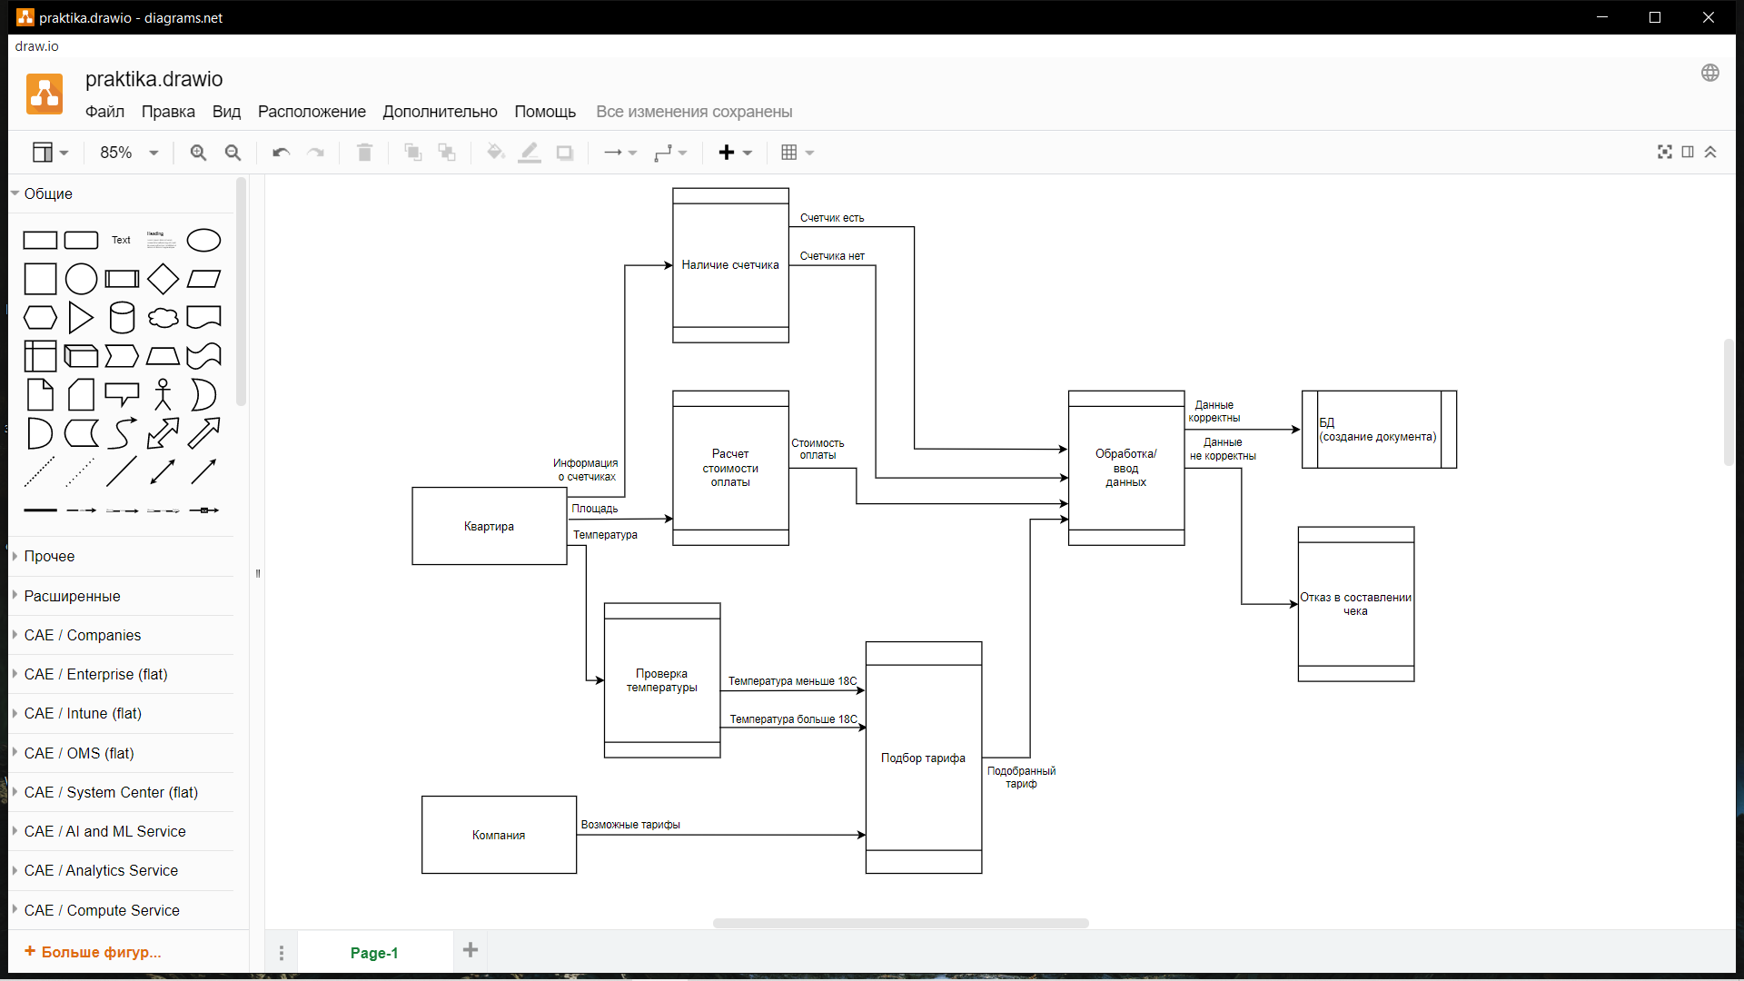

Рисунок 1.3 - Диаграмма DFD

Главной задачей сайта «Учет платы за отопление» является предоставление услуги составления платежного документа. Сайт должен:

* Иметь возможность создания документа расчета стоимости отопления. Документ должен заполнятся автоматически
* Уметь работать с информацией о клиентах (добавлять, изменять, удалять)
* Уметь работать с информацией о компаниях (изменять)
* Уметь работать с показаниями на счетчиках (добавлять, изменять)
* Предоставлять информацию о клиенте, компаниях
* Заносить введенную информацию в БД

# **2 Проектирование Базы Данных**

Проектирование базы данных – процесс создания необходимых схем (концептуальной и логической).

Для их создания необходимо вынести главные сущности:

* Company (информация о компаниях:название, тариф, реквизиты, ФИО руководителя)
* Sobstv (информация о собственниках: дата рождения, телефон, ФИО, серия и номер паспорта, пол)
* Flat (информация о квартирах: адрес, площадь, средняя температура)
* Lgot (информация о льготах: скидка)
* Schetchik (информация о счетчиках: дата установки, фирма счетчика)
* Pokaz (информация о показаниях счетчика: показания счетчика, месяц показаний)
* Pay (информация в чеке: дата оплаты, сумма оплаты)

Это можно рассмотреть на концептуальной схеме (рис.2.1).

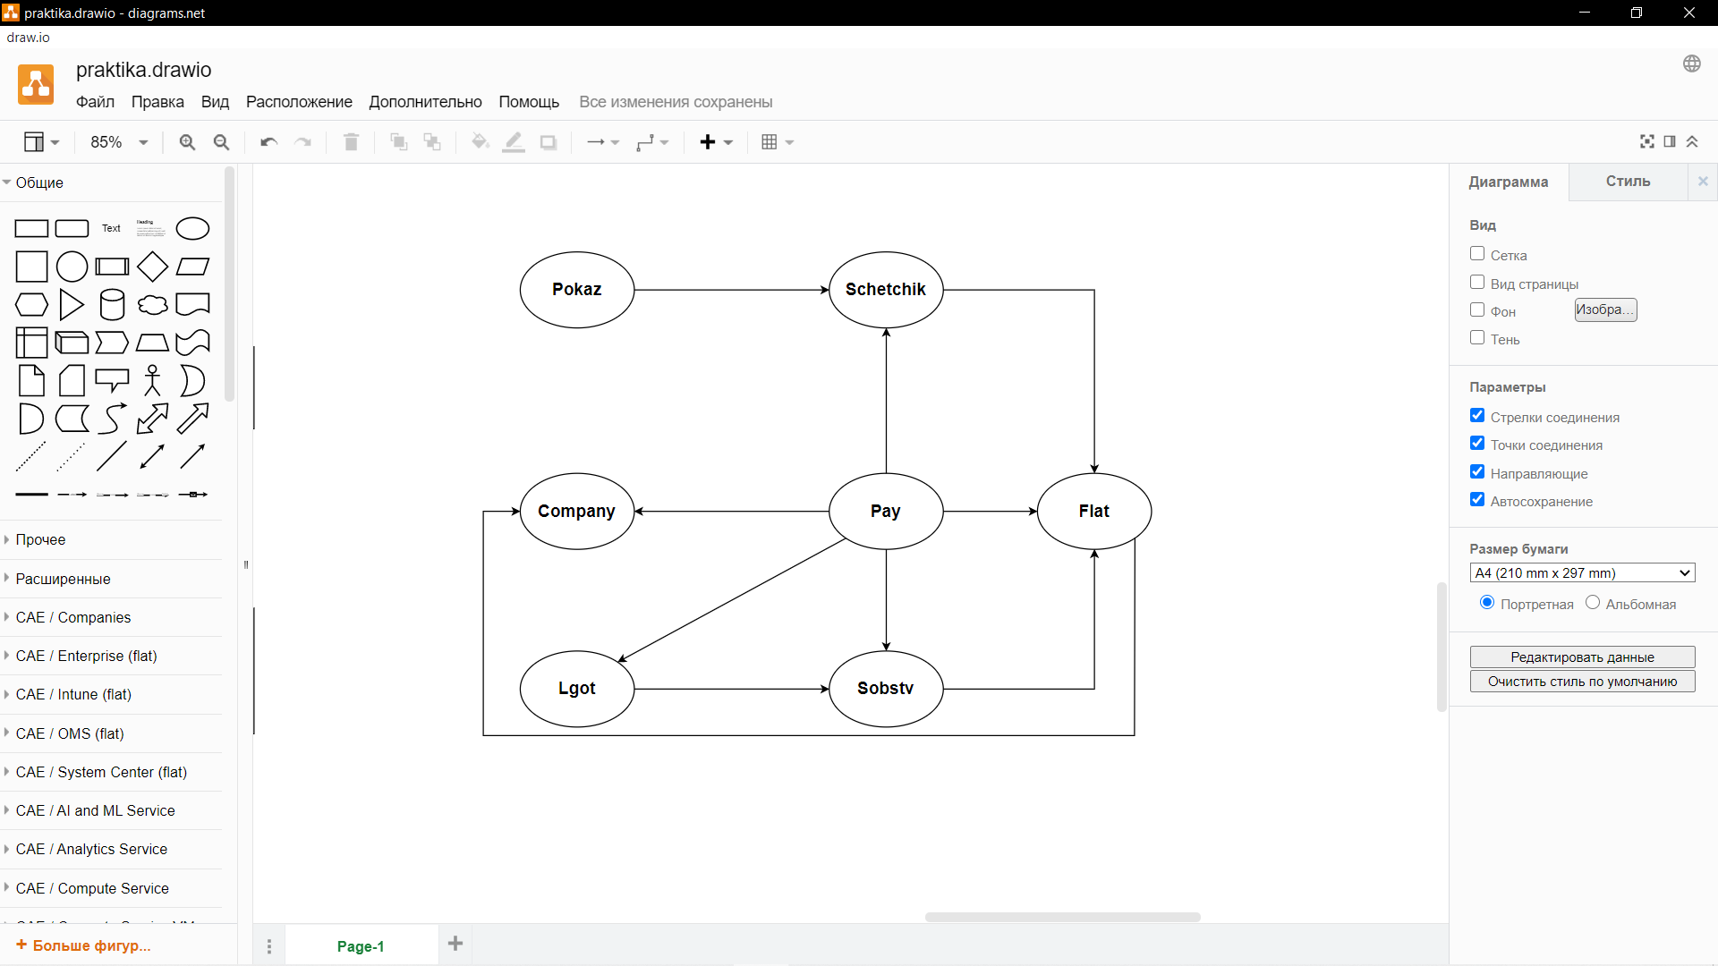

Рисунок 2.1 - Концептуальная схема

На рис.2.2 (Логическая схема) можно подробно рассмотреть связи между сущностями. Они связаны между собой связью один ко многим:

* От Company.ID_company к Pay.ID_company
* От Company.ID_company к Flat.ID_company
* От Sobstv.ID_sobstv к Lgot.ID_sobstv
* От Sobstv.ID_sobstv к Pay.ID_sobstv
* От Flat.ID_flat к Pay.ID_flat
* От Flat.ID_flat к Sobstv.ID_flat
* От Flat.ID_flat к Schetchik.ID_flat
* От Lgot.ID_lgot к Pay. ID_lfot
* От Schetchik.ID_schetchik к Pay.ID_schetchik
* От Schetchik.ID_schetchik к Pokaz.ID_schetchik

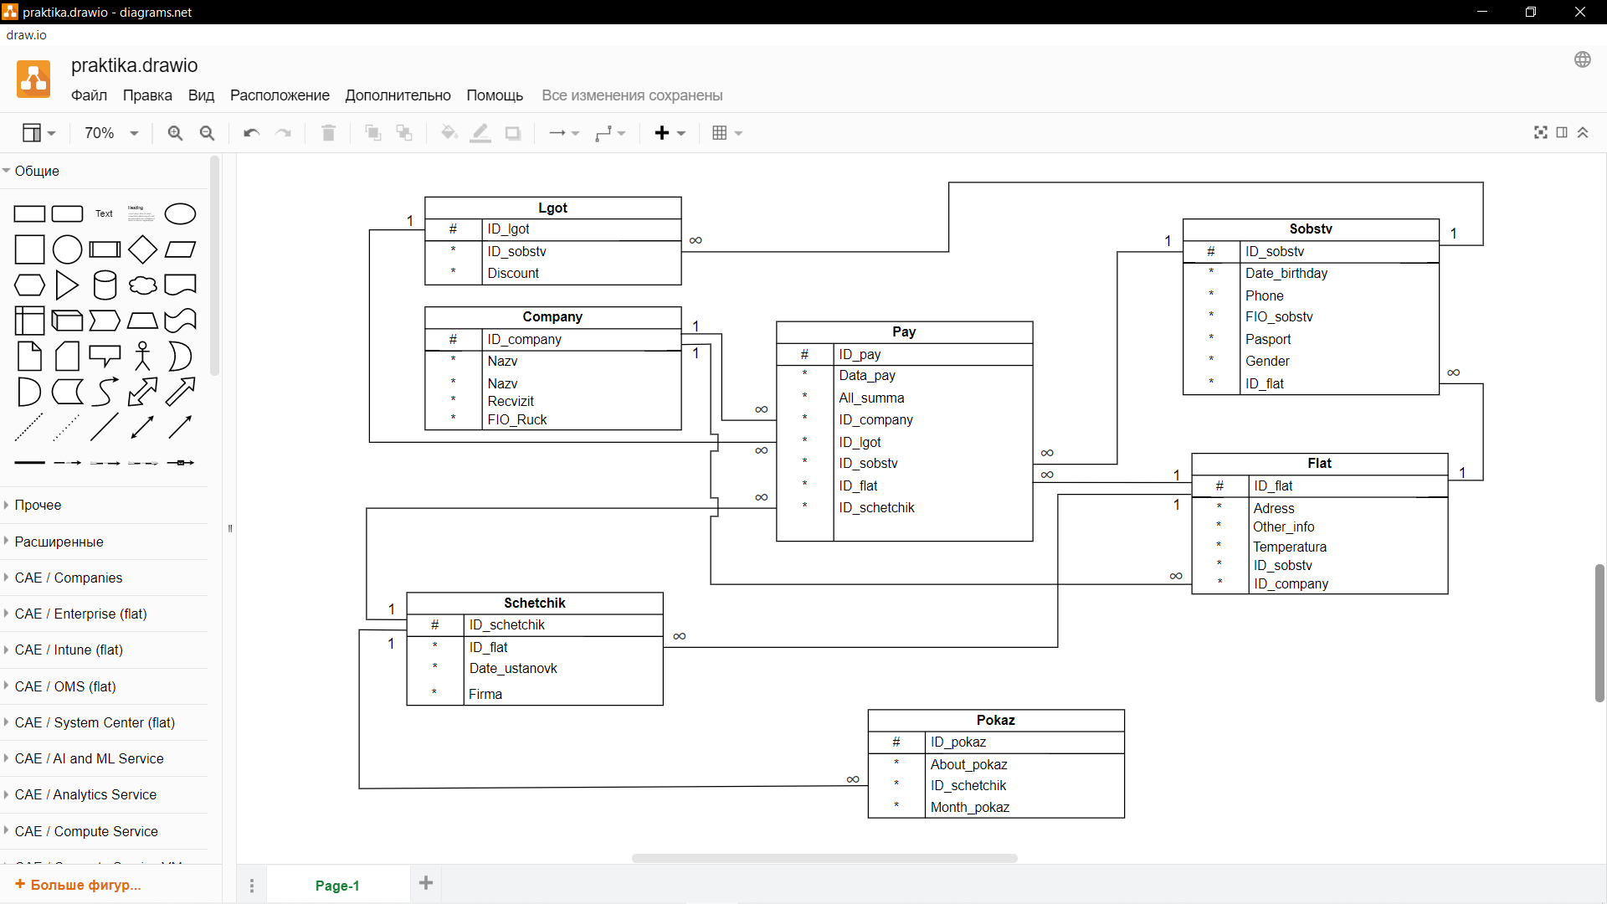

Рисунок 2.2 - Логическая схема

После Концептуальной и Логической схем необходимо создать саму БД в MySQL Server, с которой в последующем будет взаимодействовать сайт (в некоторых таблицах был добавлен столбец ID, не влияющий на работоспособность базы данных, но необходимый для работы сайта).

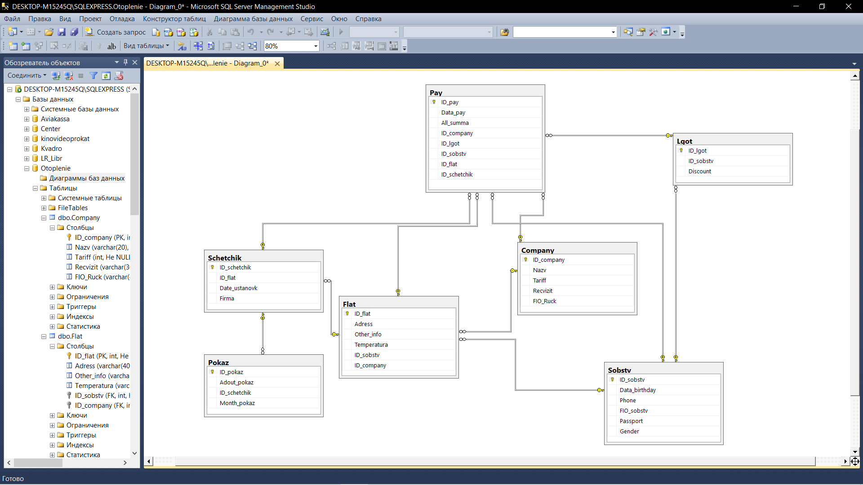

Рисунок 2.3 - Схема готовой базы данных в MySQL Server

На рис.2.3 можно увидеть взаимодействие таблиц в MySQL Server. Для более полного понятия полей таблиц можно обратить внимание на описание полей в таблица 2.1 – таблица 2.7

Таблица 2.1 - Описание таблицы Sobstv

|  |  |  |
| --- | --- | --- |
| Имя поля | Тип поля | Описание поля |
| ID_sobstv | INT | ID собственника квартиры |
| Data_birthday | DATE | Дата рождения собственника |
| Phone | VARCHAR(12) | Номер телефона собственника |
| FIO_sobstv | VARCHAR(40) | ФИО собственника |
| Passport | VARCHAR(10) | Паспротные данные собственника (серия и номер паспорта) |
| Gender | VARCHAR(1) | Пол собственника |

Таблица 2.2 - Описание таблицы Сompany

|  |  |  |
| --- | --- | --- |
| Имя поля | Тип поля | Описание поля |
| ID_company | INT | ID компании |
| Nazv | VARCHAR(20) | Название компании |
| Tariff | INT | Тариф компании (за 1 кв.м.) |
| Recvizit | VARCHAR(30) | Реквизиты компании (для оплаты) |
| FIO_Ruck | VARCHAR(40) | ФИО руководителя компании |

Таблица 2.3 - Описание таблицы Flat

|  |  |  |
| --- | --- | --- |
| Имя поля | Тип поля | Описание поля |
| ID_flat | INT | ID квартиры |
| Adress | VARCHAR(40) | Адрес расположения квартиры |
| Other_info | VARCHAR(40) | Площадь квартиры |
| Temperatura | VARCHAR(3) | Средняя температура в квартире |
| ID_sobstv | INT | ID собственника (внешний ключ для связи с таблицей Sobstv) |
| ID_company | INT | ID компании (внешний ключ для свзя с таблицей Company) |

Таблица 2.4 - Описание таблицы Schetchik

|  |  |  |
| --- | --- | --- |
| Имя поля | Тип поля | Описание поля |
| ID_schetchik | INT | ID счетчика |
| ID_flat | INT | ID квартиры (внешний ключ для связи с таблицей Flat) |
| Date_ustanovk | DATE | Дата установки счетчика в квартире |
| Firma | VARCHAR(25) | Фирма, устанавливающая счетчик |

Таблица 2.5 - Описание таблицы Lgot

|  |  |  |
| --- | --- | --- |
| Имя поля | Тип поля | Описание поля |
| ID_lgot | INT | ID льготы |
| ID_sobstv | INT | ID собственника (внешний ключ для сввязи с таблицей Sobstv) |
| Discount | VARCHAR(4) | Процент скидки (10%) |

Таблица 2.6 - Описание таблицы Pokaz

|  |  |  |
| --- | --- | --- |
| Имя поля | Тип поля | Описание поля |
| ID_pokaz | INT | ID показаний счетчика |
| Adout_pokaz | VARCHAR(10) | Показания счетчика |
| ID_schetchik | INT | ID счетчика (внешний ключ для связи с таблицей Schetchik) |
| Month_pokaz | VARCHAR(8) | Месяц показаний счетчика |

Таблица 2.7 - Описание таблицы Pay

|  |  |  |
| --- | --- | --- |
| Имя поля | Тип поля | Описание поля |
| ID_pay | INT | ID квитанции оплаты (чека) |
| Data_pay | DATE | Дата оплаты |
| All_summa | VARCHAR(10) | Сумма оплаты |
| ID_company | INT | ID компании (внешний ключ для связи с таблицей Company) |
| ID_lgot | INT | ID льготы (внешний ключ для связи с таблицей Lgot) |
| ID_sobstv | INT | ID собственника (внешний ключ для связи с таблицей Sobstv) |
| ID_flat | INT | ID квартиры (внешний ключ для связи с таблицей Flat) |

Продолжение таблицы 2.7 – Описание таблицы Pay

|  |  |  |
| --- | --- | --- |
| Имя поля | Тип поля | Описание поля |
| ID_schetchik | INT | ID счетчика (внешний ключ для связи с таблицей Schetchik) |

Для создания БД в MySQL Server использовался sql-код: CREATE DATABASE Otoplenie;

Для построения таблиц в MySQL Server был использован sql-код:

USE Otoplenie;

CREATE TABLE Company(

ID_company INT NOT NULL PRIMARY KEY,

Nazv VARCHAR(20) NOT NULL,

Tariff INT NOT NULL,

Recvizit VARCHAR(30) NOT NULL,

FIO_Ruck VARCHAR(40) NOT NULL

);

CREATE TABLE Sobstv(

ID_sobstv INT NOT NULL PRIMARY KEY,

Data_birthday DATE NOT NULL,

Phone VARCHAR(12) NOT NULL,

FIO_sobstv VARCHAR(40) NOT NULL,

Passport VARCHAR(10) NOT NULL,

Gender VARCHAR(1) NOT NULL,

);

CREATE TABLE Flat(

ID_flat INT NOT NULL PRIMARY KEY,

Adress VARCHAR(40) NOT NULL,

Other_info VARCHAR(40) NOT NULL,

Temperatura VARCHAR(3) NOT NULL,

ID_sobstv INT NOT NULL FOREIGN KEY REFERENCES Sobstv(ID_sobstv),

ID_company INT NOT NULL FOREIGN KEY REFERENCES Company(ID_company),

);

CREATE TABLE Lgot(

ID_lgot INT NOT NULL PRIMARY KEY,

ID_sobstv INT NOT NULL FOREIGN KEY REFERENCES Sobstv(ID_sobstv),

Discount VARCHAR(4) NOT NULL

);

CREATE TABLE Schetchik(

ID_schetchik INT NOT NULL PRIMARY KEY,

ID_flat INT NOT NULL FOREIGN KEY REFERENCES Flat(ID_flat),

Date_ustanovk DATE NOT NULL,

Firma VARCHAR(25) NOT NULL

);

CREATE TABLE Pokaz(

ID_pokaz INT NOT NULL PRIMARY KEY,

Adout_pokaz VARCHAR(10) NOT NULL,

ID_schetchik INT NOT NULL FOREIGN KEY REFERENCES Schetchik(ID_schetchik),

Month_pokaz VARCHAR(8) NOT NULL

);

CREATE TABLE Pay(

ID_pay INT NOT NULL PRIMARY KEY,

Data_pay DATE NOT NULL,

All_summa VARCHAR(10) NOT NULL,

ID_company INT NOT NULL FOREIGN KEY REFERENCES Company(ID_company),

ID_lgot INT NOT NULL FOREIGN KEY REFERENCES Lgot(ID_lgot),

ID_sobstv INT NOT NULL FOREIGN KEY REFERENCES Sobstv(ID_sobstv),

ID_flat INT NOT NULL FOREIGN KEY REFERENCES Flat(ID_flat),

ID_schetchik INT NOT NULL FOREIGN KEY REFERENCES Schetchik(ID_schetchik)

);

В соответствии с sql-кодом при разработке сайта на Flask (веб-Фреймворк, написанный и используемый в языке Python) использовался код для создания форм, чтобы была возможность считывать данные:

class NewClient(FlaskForm):

data_birthday = StringField('Дата рождения (по форме ГГГГ.ММ.ДД):', validators=[DataRequired()])

phone = StringField('Номер телефона (по форме +7**********):', validators=[DataRequired()])

fio_sobstv = StringField('ФИО Собственника:', validators=[DataRequired()])

pasport = StringField('Серия и номер паспорта (ввод без пробела):', validators=[DataRequired()])

gender = StringField('Пол (м/ж):', validators=[DataRequired()])

submit = SubmitField('Добавить')

class NewFlat(FlaskForm):

gorod = StringField('Город:', validators=[DataRequired()])

street = StringField('Улица:', validators=[DataRequired()])

dom = StringField('Номер дома:', validators=[DataRequired()])

id_flat = StringField('Номер квартиры:', validators=[DataRequired()])

other_info = StringField('Площадь квартиры (кв.м.):', validators=[DataRequired()])

temperatura = StringField('Средняя температура в квартире (от -100 до +100 градусов):', validators=[DataRequired()])

schetchik = StringField('Наличие счетчика (да/нет):', validators=[DataRequired()])

company = StringField('Обслуживающая компания:', validators=[DataRequired()])

submit = SubmitField('Добавить')

class NewSchetchik(FlaskForm):

date_ustanovk = StringField('Дата установки счетчика (в формате ГГГГ.ММ.ДД):', validators=[DataRequired()])

firma = StringField('Фирма производства:', validators=[DataRequired()])

submit = SubmitField('Добавить')

class DeleteClient(FlaskForm):

pasport = StringField('Серия и номер паспорта (ввод без пробела):', validators=[DataRequired()])

submit = SubmitField('Удалить')

class AddPokaz(FlaskForm):

pasport = StringField('Серия и номер паспорта (ввод без пробела):', validators=[DataRequired()])

pokaz = StringField('Показания счетчика:', validators=[DataRequired()])

month_pokaz = StringField('Месяц:', validators=[DataRequired()])

submit = SubmitField('Добавить')

class ChangePokaz(FlaskForm):

pasport = StringField('Серия и номер паспорта (ввод без пробела):', validators=[DataRequired()])

pokaz = StringField('Новын показания счетчика:', validators=[DataRequired()])

month_pokaz = StringField('Месяц:', validators=[DataRequired()])

submit = SubmitField('Изменить')

class ChangeInfoCompany(FlaskForm):

nazv_old = StringField('Название:', validators=[DataRequired()])

tariff = StringField('Тариф (стоимость за 1 кв.м.):', validators=[DataRequired()])

recvizit = StringField('Реквизиты:', validators=[DataRequired()])

fio_ruck = StringField('ФИО Руководителя:', validators=[DataRequired()])

submit = SubmitField('Изменить')

class ChangeInfoClient(FlaskForm):

pasport_old = StringField('Серия и номер паспорта(ввод без пробела):', validators=[DataRequired()])

data_birthday = StringField('Дата рождения (по форме ГГГГ.ММ.ДД):', validators=[DataRequired()])

phone = StringField('Номер телефона (по форме +7**********):', validators=[DataRequired()])

fio_sobstv = StringField('ФИО Собственника:', validators=[DataRequired()])

pasport = StringField('Серия и номер паспорта (ввод без пробела):', validators=[DataRequired()])

gender = StringField('Пол (м/ж):', validators=[DataRequired()])

submit = SubmitField('Изменить')

class Pay(FlaskForm):

data_pay = StringField('Дата:', validators=[DataRequired()])

pasport = StringField('Серия и номер паспорта (ввод без пробела):', validators=[DataRequired()])

submit = SubmitField('Создать')

class AboutClient(FlaskForm):

pasport = StringField('Серия и номер паспорта (ввод без пробела):', validators=[DataRequired()])

submit = SubmitField('Найти')

Завершающим этапом проектирования является создание SQL-запросов для вывода таблиц в интерфейс.

Запрос для таблицы компании:

SELECT * FROM Company

Запросы для таблицы клиенты:

SELECT FIO_sobstv, Data_birthday, Phone, Passport, Gender FROM Sobstv WHERE Sobstv.Passport=[номер паспорта]

SELECT ID_sobstv FROM Sobstv WHERE Sobstv.Passport=[номер паспорта]

SELECT Adress, Other_info FROM Flat WHERE Flat.ID_sobstv=[полученое ID из запроса выше]

SELECT ID_flat FROM Flat WHERE Flat.ID_sobstv=[полученое ID из запроса выше]

SELECT Date_ustanovk, Firma FROM Schetchik WHERE Schetchik.ID_flat=[полученое ID из запроса выше]

# **3 Проектирование шаблона выходного документа**

Шаблон выходного документа (извещение и квитанция на оплату отопления) представляет из себя заранее созданный текст со специальными словами, что заключены в «{{» и «}}», которые будут заменяться данными из БД. На рисунке 3.1 представлен шаблон выходного документа.

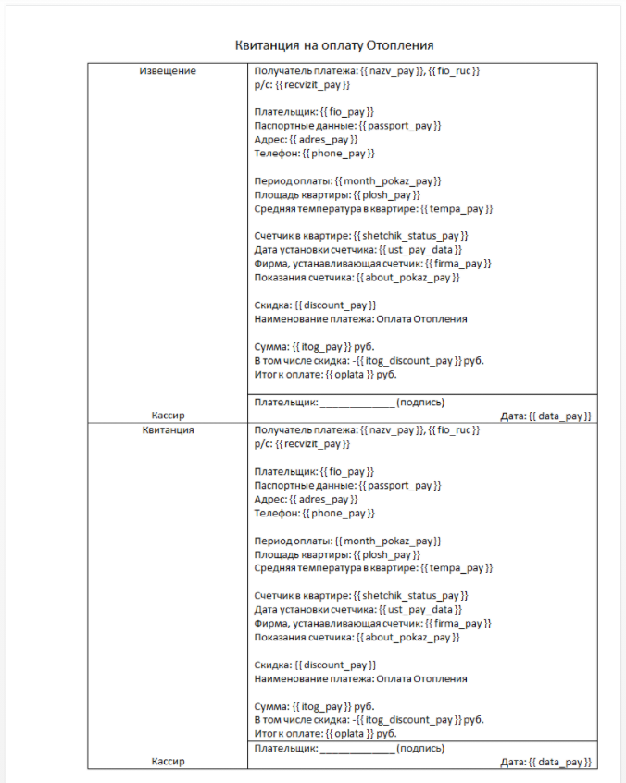Рисунок 3.1 – Шаблон выходного документа

# **4 Проектирование интерфейса приложения**

Пользовательский интерфейс – обеспечивает передачу информации между пользователем и программно-аппаратными компонентами компьютерной системы. В соответствии с этим определением мною был разработан интуитивно понятный интерфейс.

На рисунке 4.1 представлен интерфейс главного меню приложения, которое умеет рассчитывать стоимость отопления, работать с данными клиентов, компаний и показаний на счетчиках.

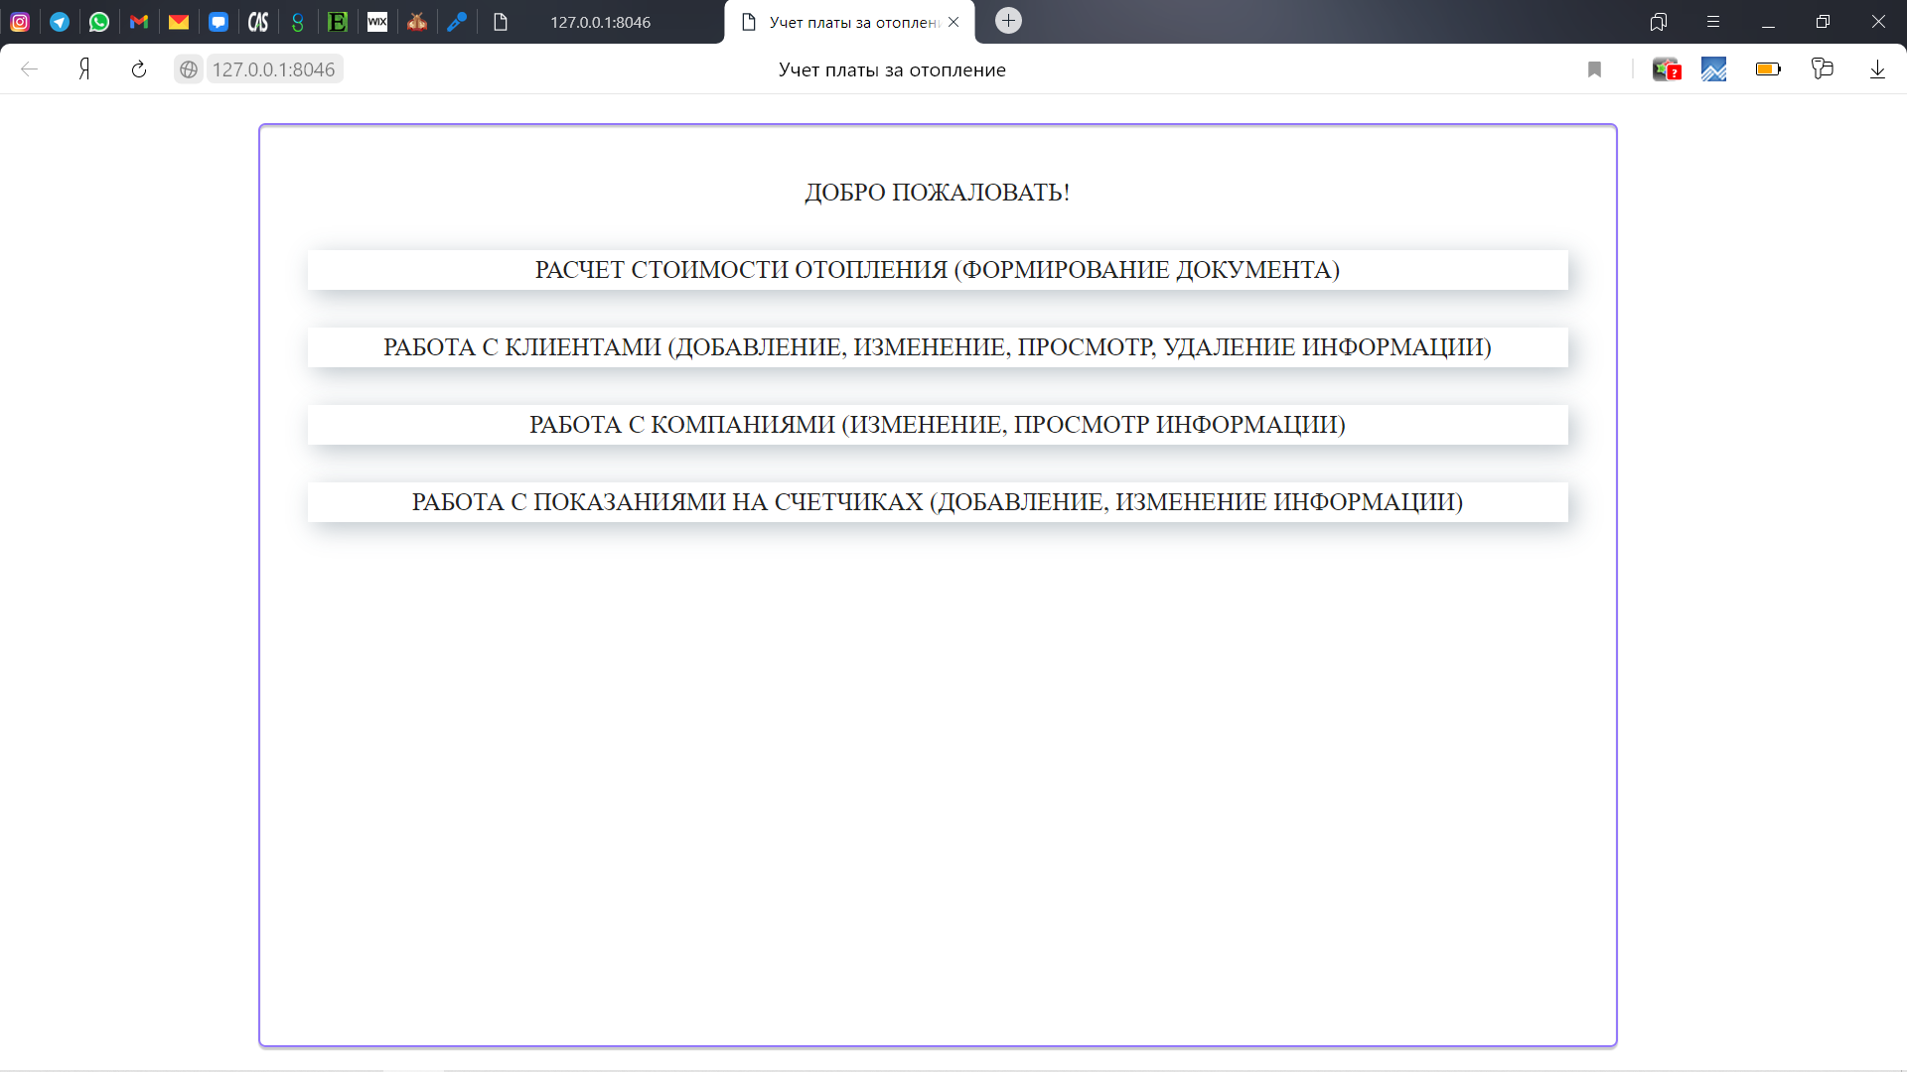

Рисунок 4.1 – Интерфейс основного меню

На рисунке 4.2 можно увидеть интерфейс меню создания квитанции, при корректном вводе данных и обработке автоматически происходит переход на основное меню.

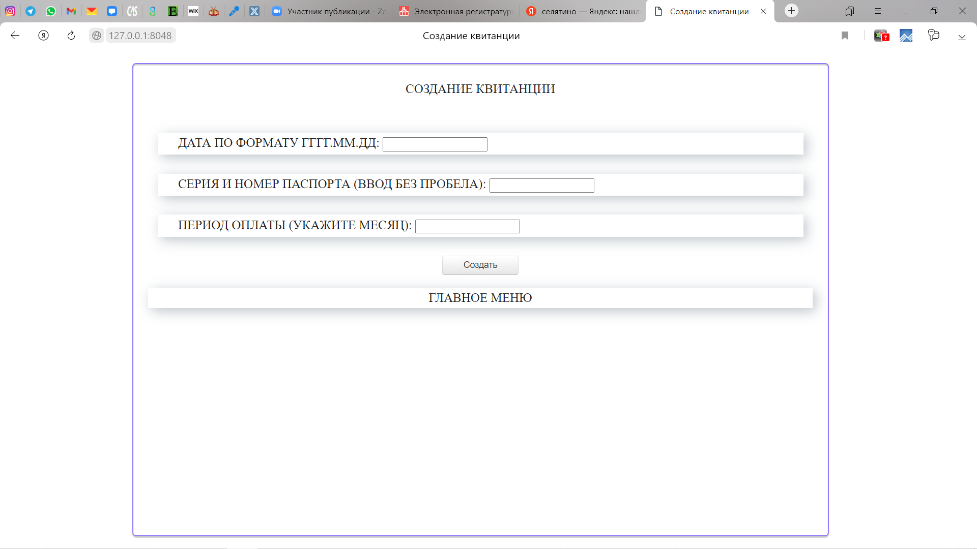

Рисунок 4.2 – Интерфейс меню создания квитанции

На рисунке 4.3 можно увидеть интерфейс меню работы с клиентами, далее необходимо выбрать действое для выполнения: добавление новых клиентов, изменение данных существующих клиентов, просмотр данных клиентов и удаление клиентов.

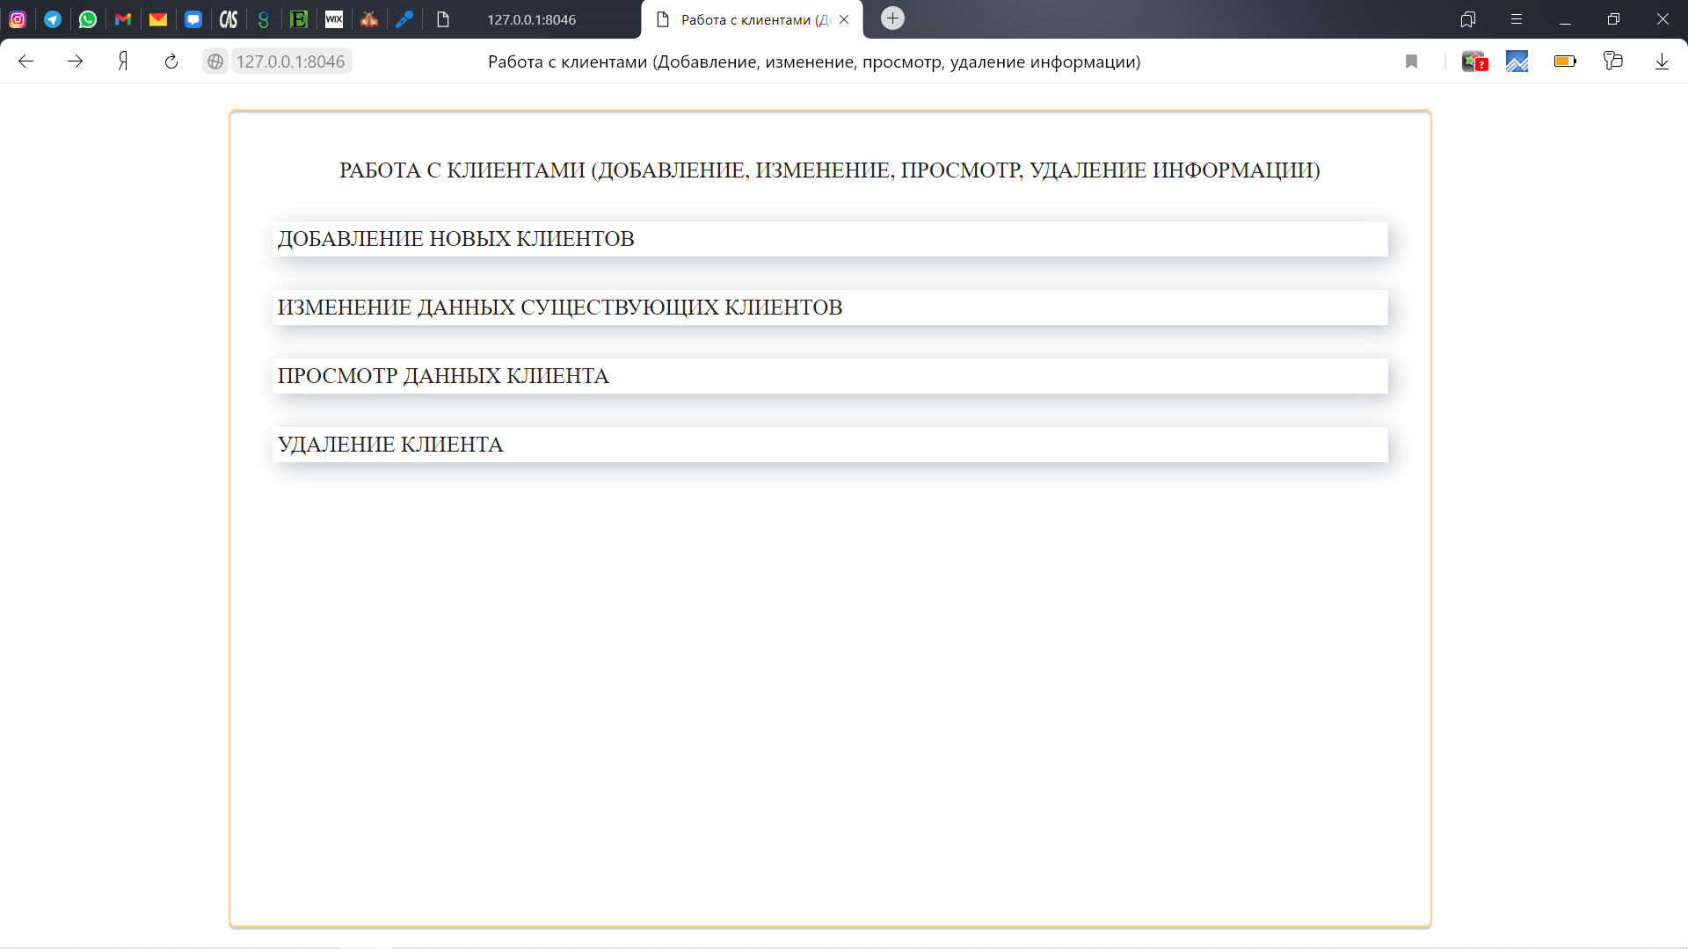

Рисунок 4.3 – Интерфейс меню работы с клиентами

На рисунке 4.4 можно увидеть интерфейс меню добавления клиента, при корректном вводе данных и обработке автоматически происходит переход в меню добавление квартиры.

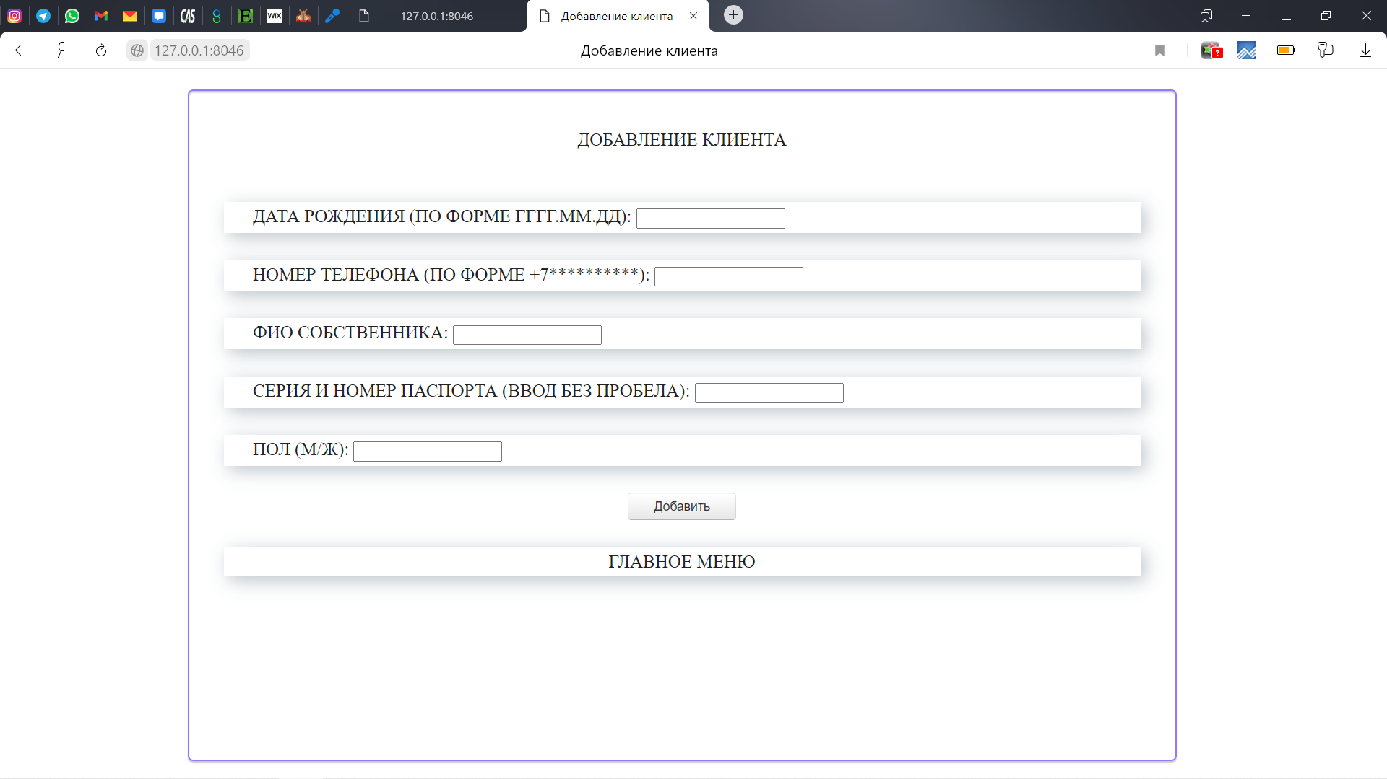

Рисунок 4.4 – Интерфейс меню добавления клиента

На рисунке 4.5 можно увидеть интерфейс меню добавления квартиры, при корректном вводе данных и обработке автоматически происходит переход в меню добавление счетчика, если он имеется.

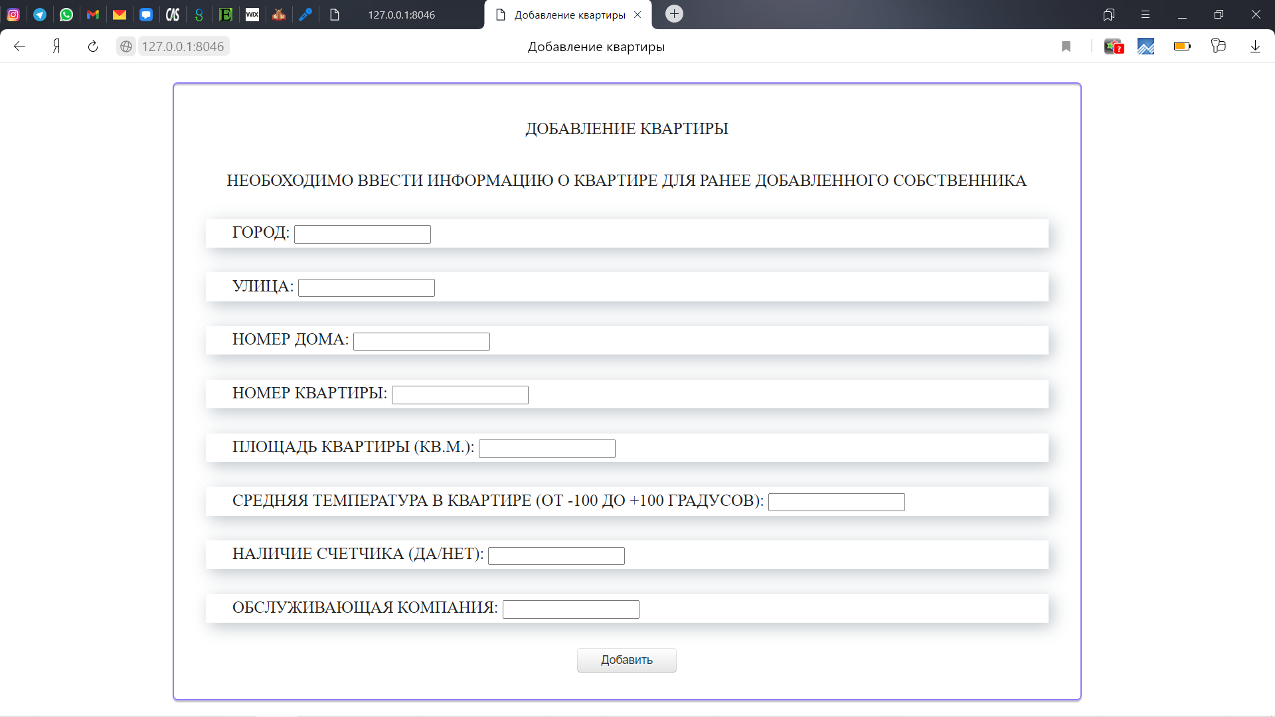

Рисунок 4.5 – Интерфейс меню добавления квартиры

На рисунке 4.6 можно увидеть интерфейс меню добавления счетчика, при корректном вводе данных и обработке автоматически происходит переход в меню добавление показаний счетчика.

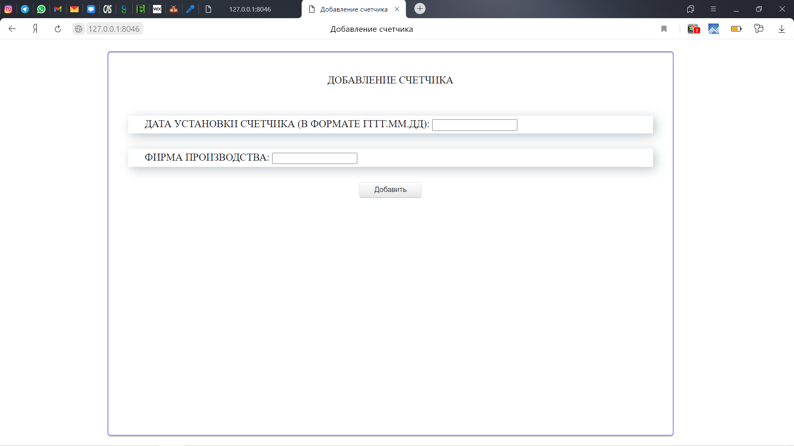

Рисунок 4.6 – Интерфейс меню добавления счетчика

На рисунке 4.7 можно увидеть интерфейс меню добавления показаний счетчика, при корректном вводе данных и обработке автоматически происходит переход в основное меню.

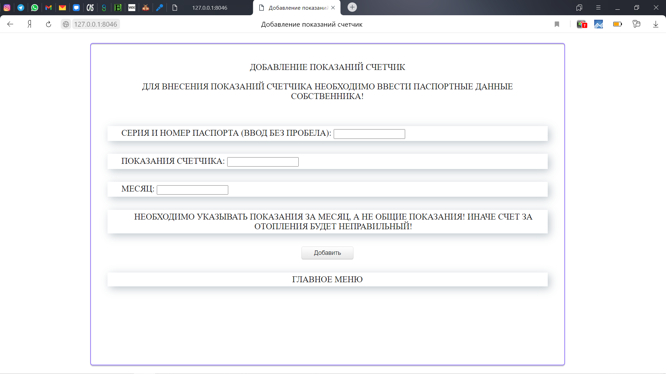

Рисунок 4.7 – Интерфейс меню добавления показаний счетчика

На рисунках 4.8, 4.9, 4.10 показаны формы для изменения, просмотра, удаления данных клиента. При корректном вводе производится переход в основное меню (формы 4.8 и 4.10), переход на вкладку для просмотра данных (форма 4.9).

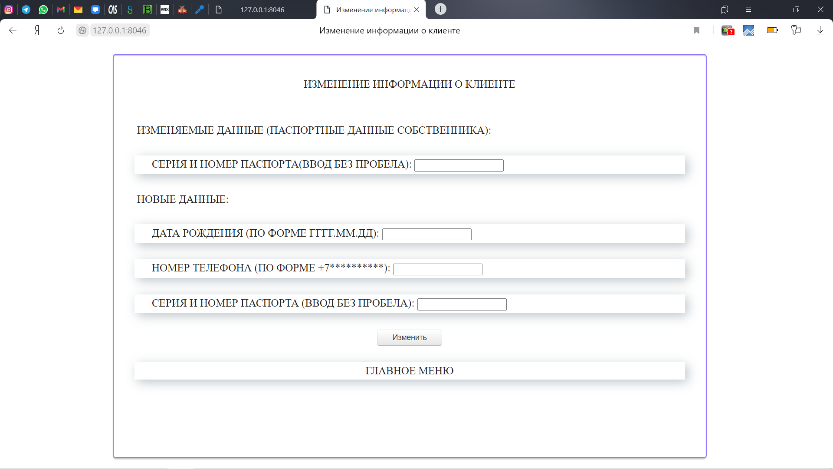

Рисунок 4.8 – Интерфейс меню изменения информации о клиенте

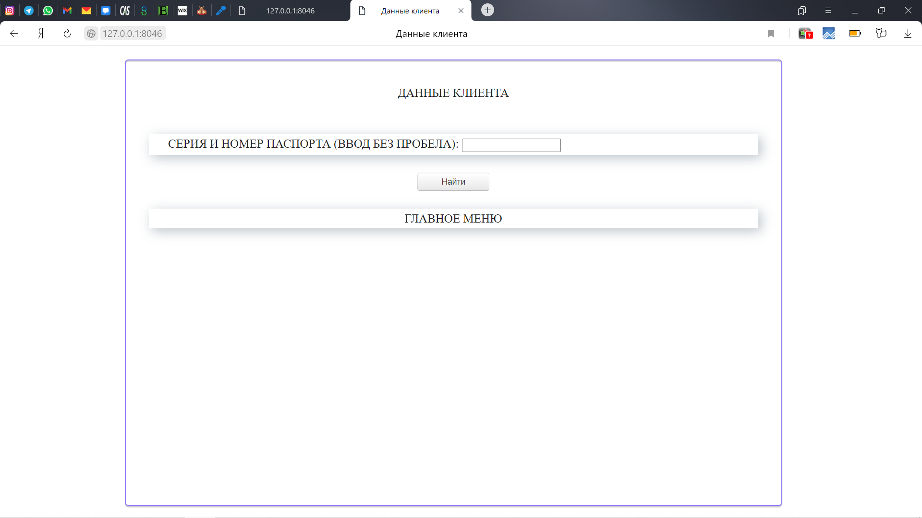

Рисунок 4.9 – Интерфейс меню просмотра данных клиента

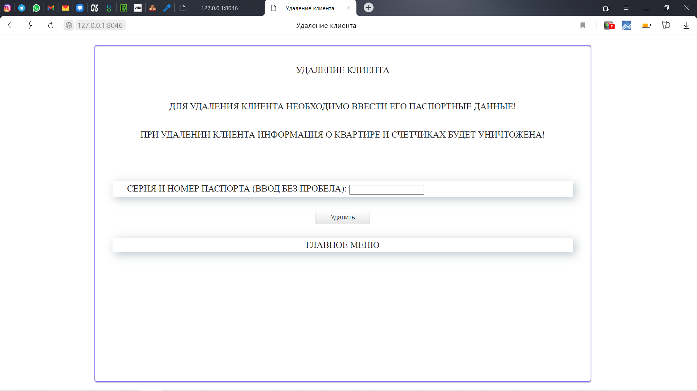

Рисунок 4.10 – Интерфейс меню удаления клиента

На рисунке 4.11 можно увидеть интерфейс меню работы с компаниями, далее необходимо выбрать: просмотр или изменение данных компаний.

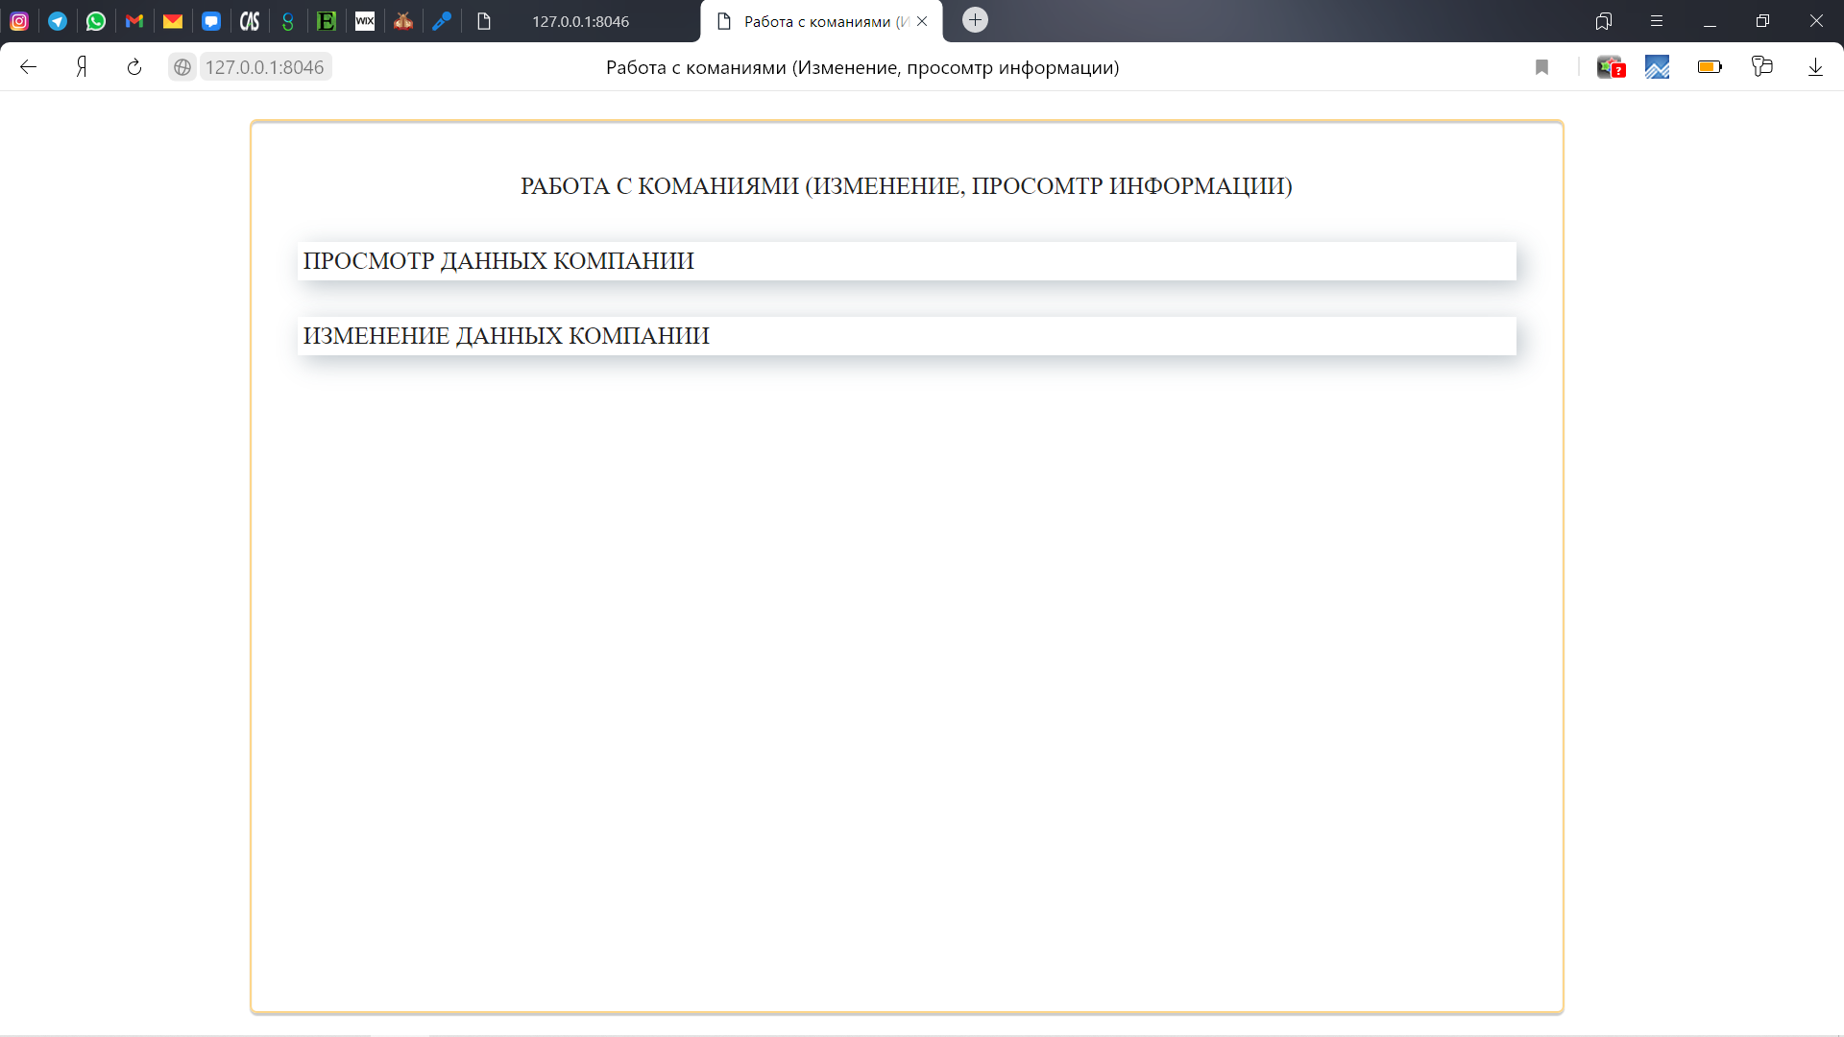

Рисунок 4.11 – Интерфейс меню работы с компаниями

При выборе просмотр данных компаний можно увидеть все компании (рисунок 4.12), которые не удаляются, но есть возможность менять название, тариф, реквизиты и ФИО руководителя – рисунок 4.13.

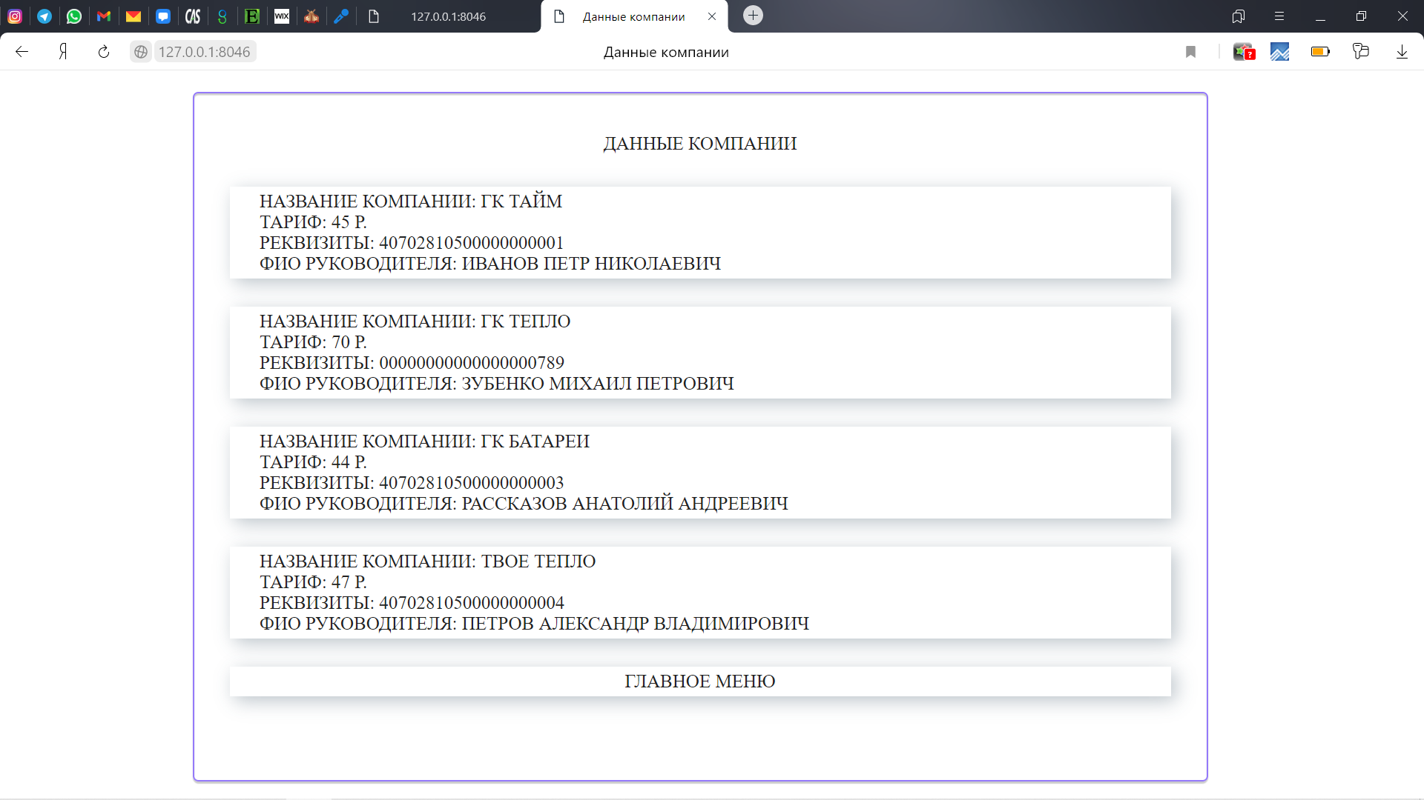

Рисунок 4.12 – Интерфейс меню просмотр данных компаний

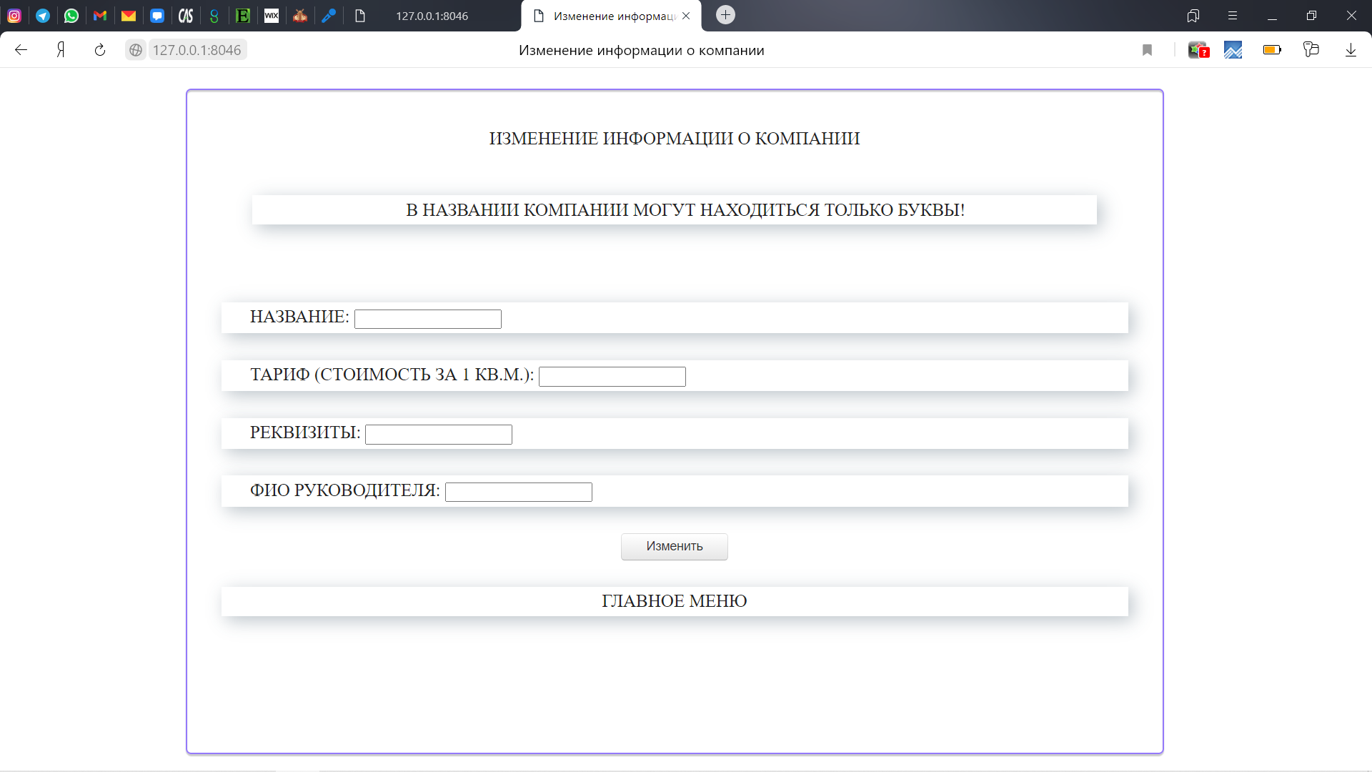

Рисунок 4.13 – Интерфейс меню изменения информации о компании

На рисунке 4.14 можно увидеть интерфейс меню работы с счетчиками, далее необходимо выбрать: добавление или изменение данных счетчика. При корректном заполнении форм добавления (рисунок 4.15), изменении (рисунок 4.16) показаний счетчика происходит переход в основное меню.

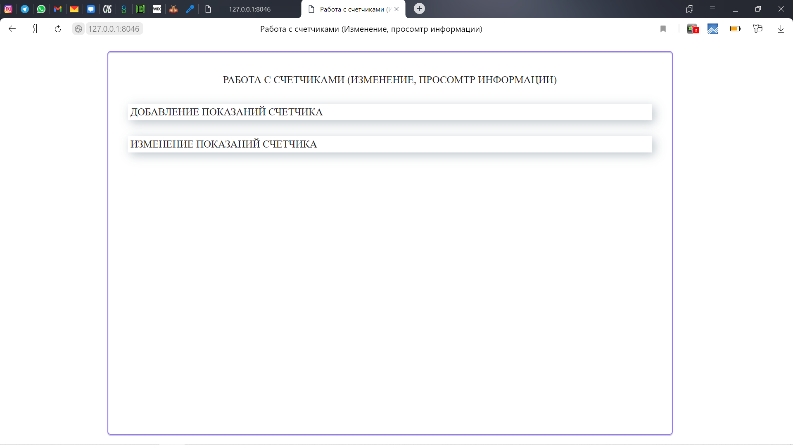

Рисунок 4.14 – Интерфейс меню работы с счетчиками

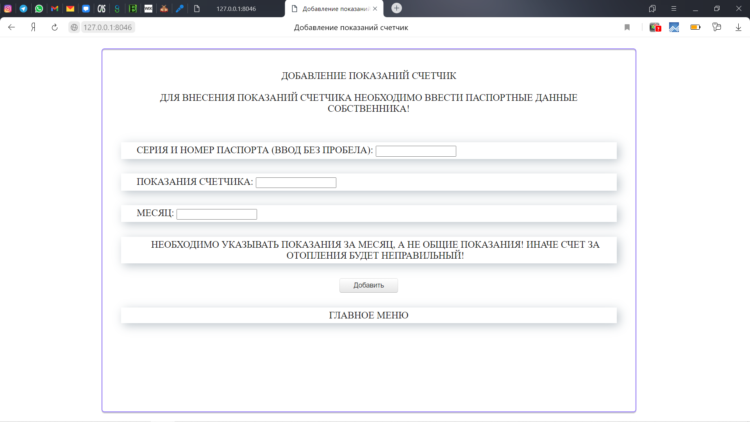

Рисунок 4.15 – Интерфейс меню добавления показаний счетчика

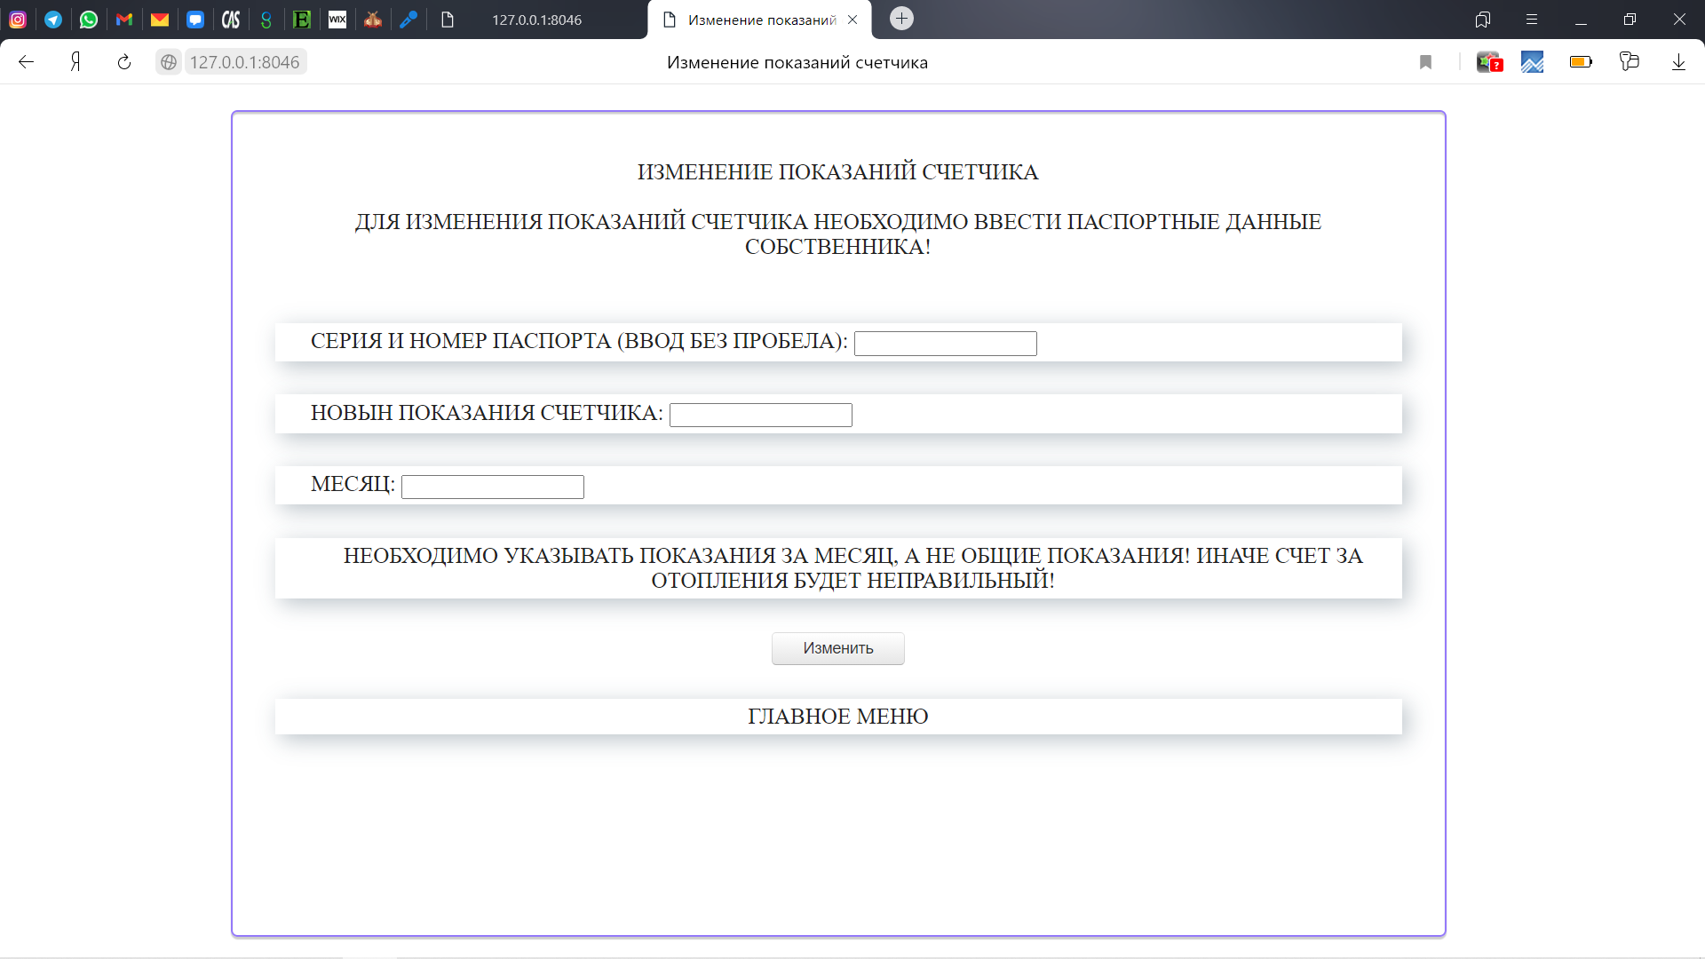

Рисунок 4.16 – Интерфейс меню изменения показаний счетчика

В приложение предусмотрен переход в основное меню, он происходит при нажатии на кнопку «ГЛАВНОЕ МЕНЮ».

# **5 Тестирование разработанного приложения**

Работоспособность программы – это состояние программы, при котором она выполняет необходимые требования, установленные при анализе предметной области.

Чтобы программа (приложение) работало корректно были предусмотрены наличие ошибок при вводе данных пользователем. На рисунках 5.20, 5.27, 5.41, 5.42 продемонстрированы корректно введенные данные.

На рисунках 5.30, 5.31, 5.32, 5.33, 5.37 продемонстрированы изменения и вывод данных (изменённых в том числе).

На рисунке 5.43 продемонстрирован выходной документ. На остальных рисунках - ошибки.

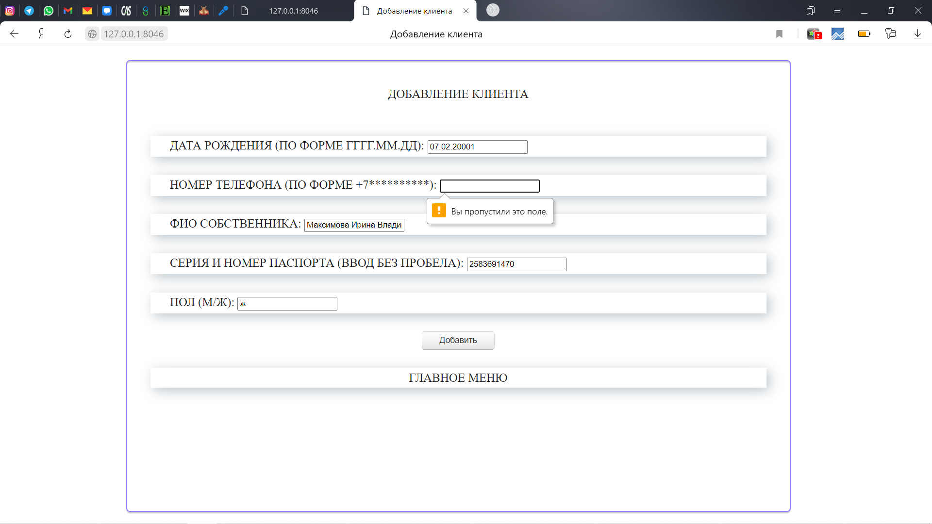

Рисунок 5.1 – Ошибка: пустое поле

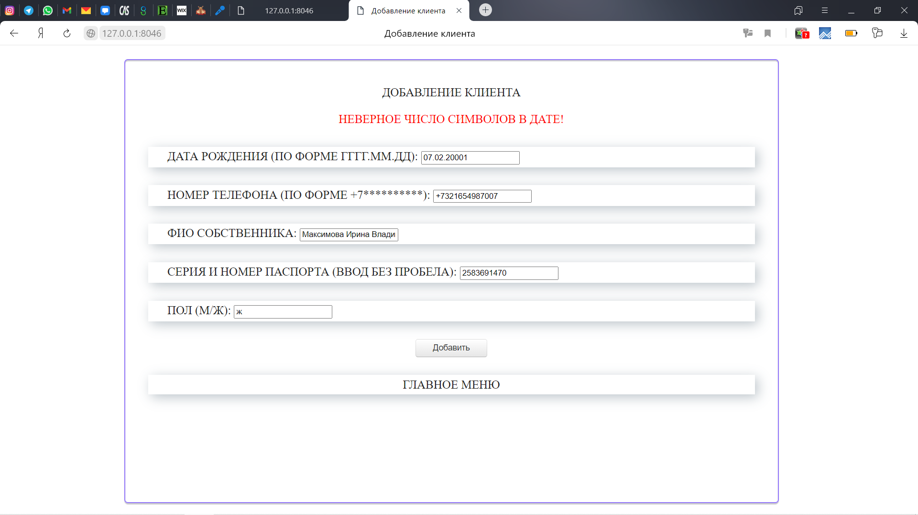

Рисунок 5.2 – Ошибка: неверное число символов в дате

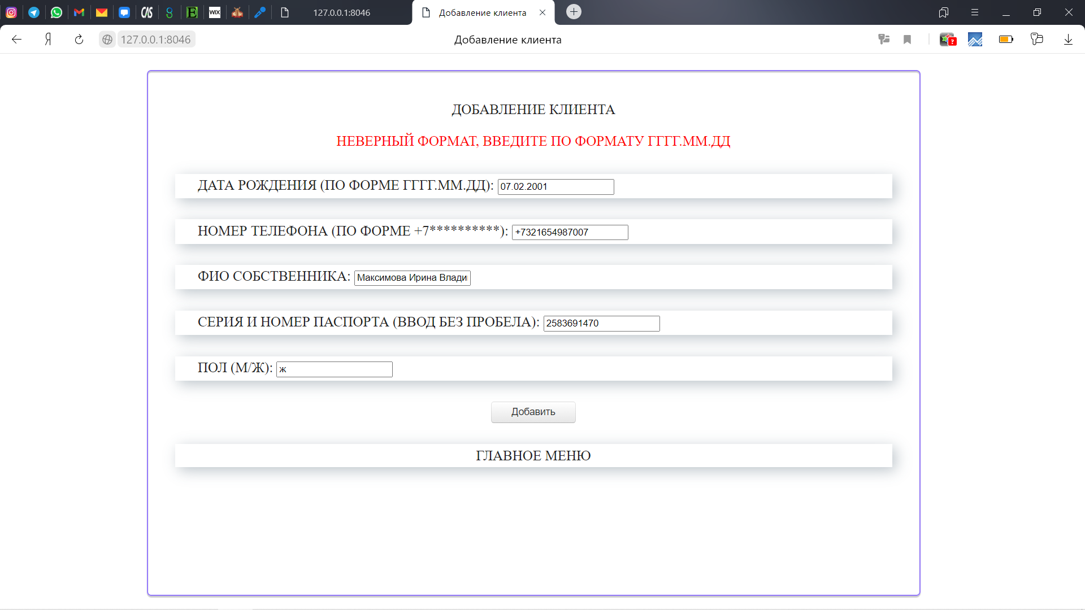

Рисунок 5.3 – Ошибка: неверный формат ввода даты

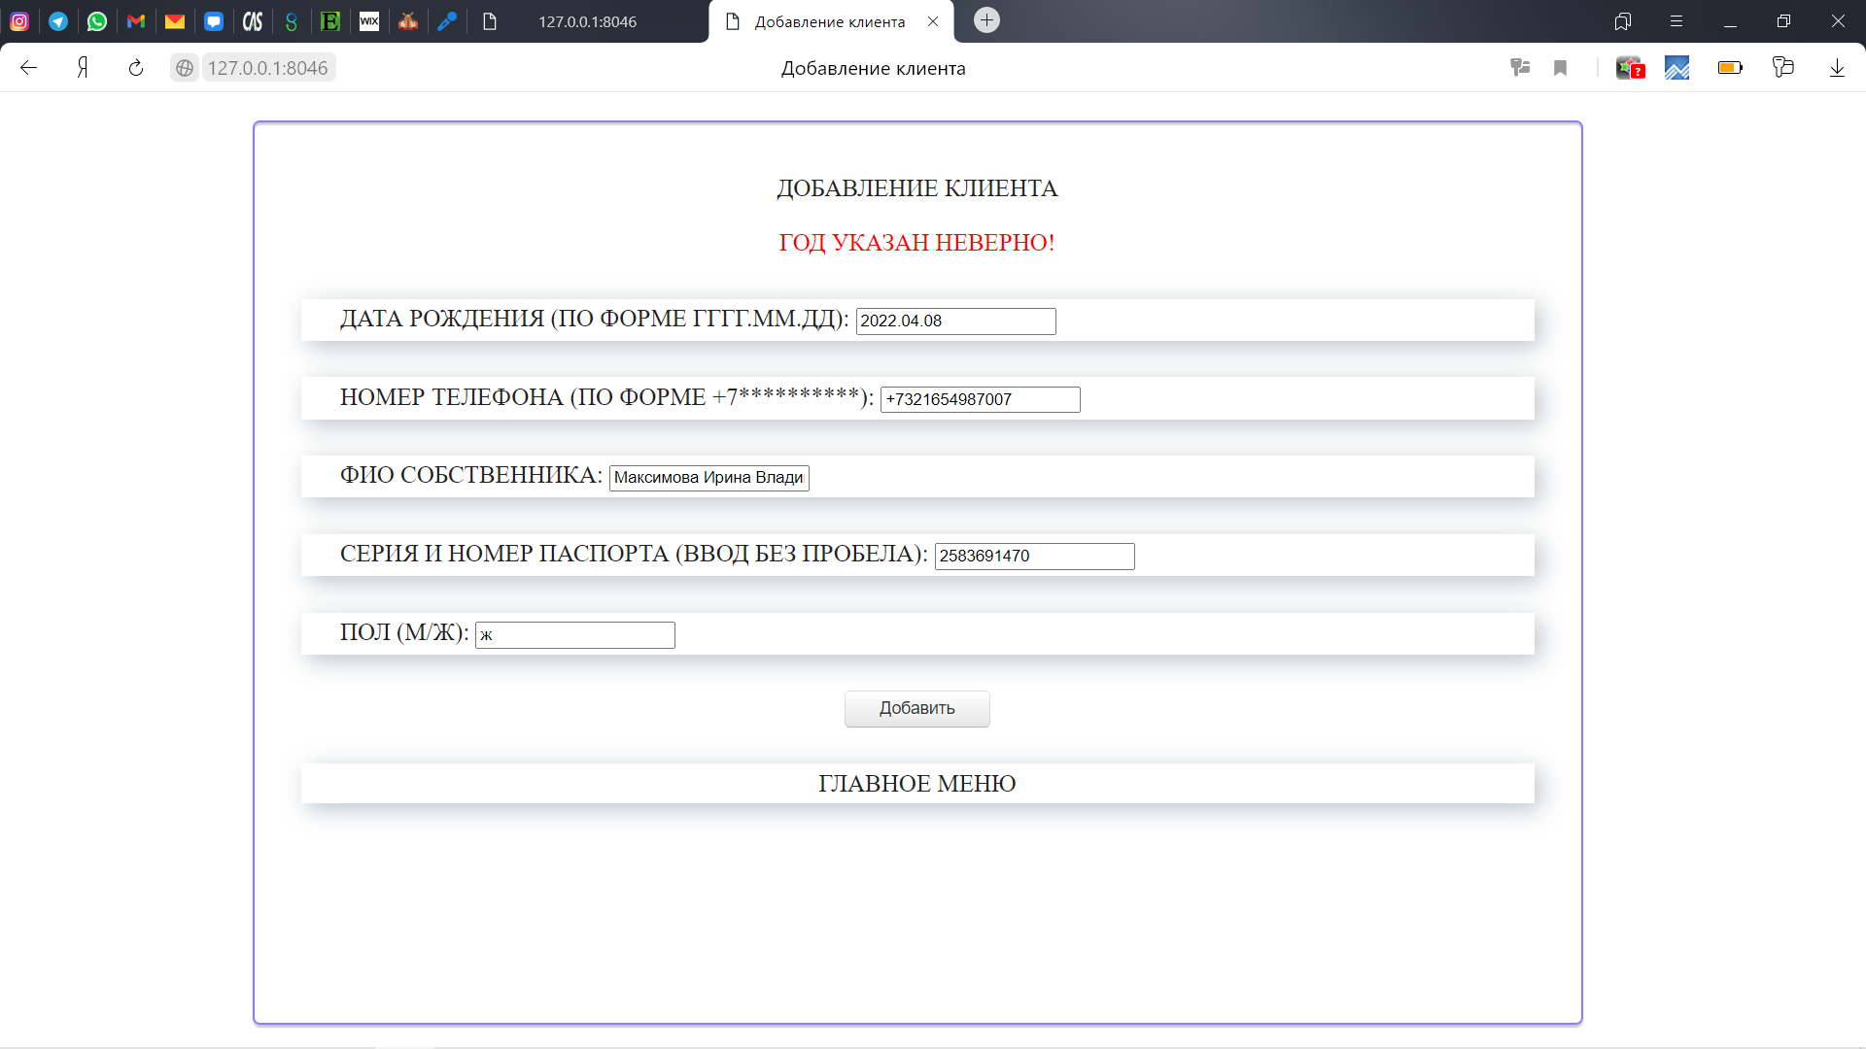

Рисунок 5.4 – Ошибка: год указан неверно

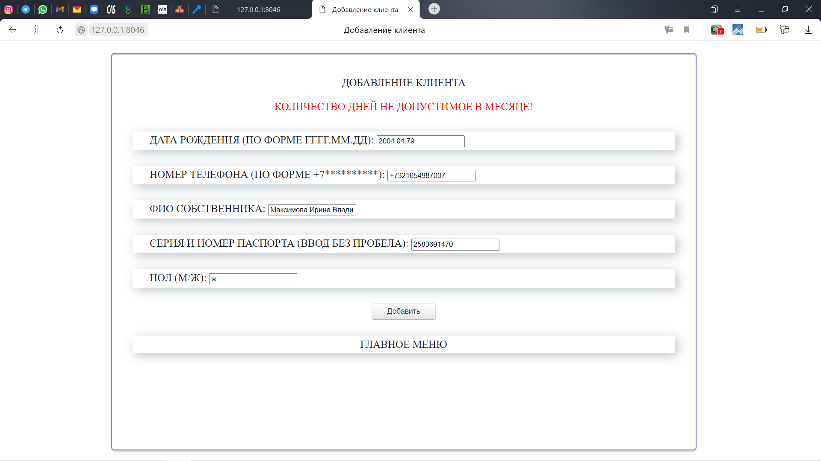

Рисунок 5.5 – Ошибка: количество дней не допустимое в месяце

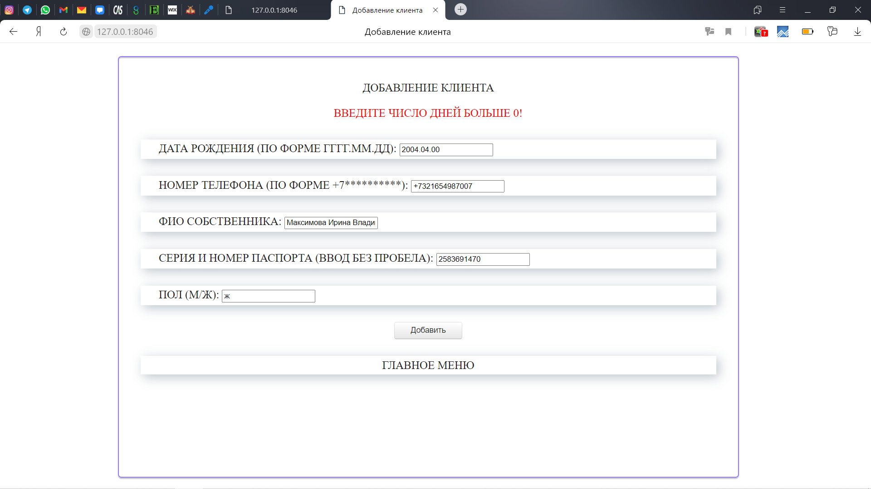

Рисунок 5.6 – Ошибка: число дней 0

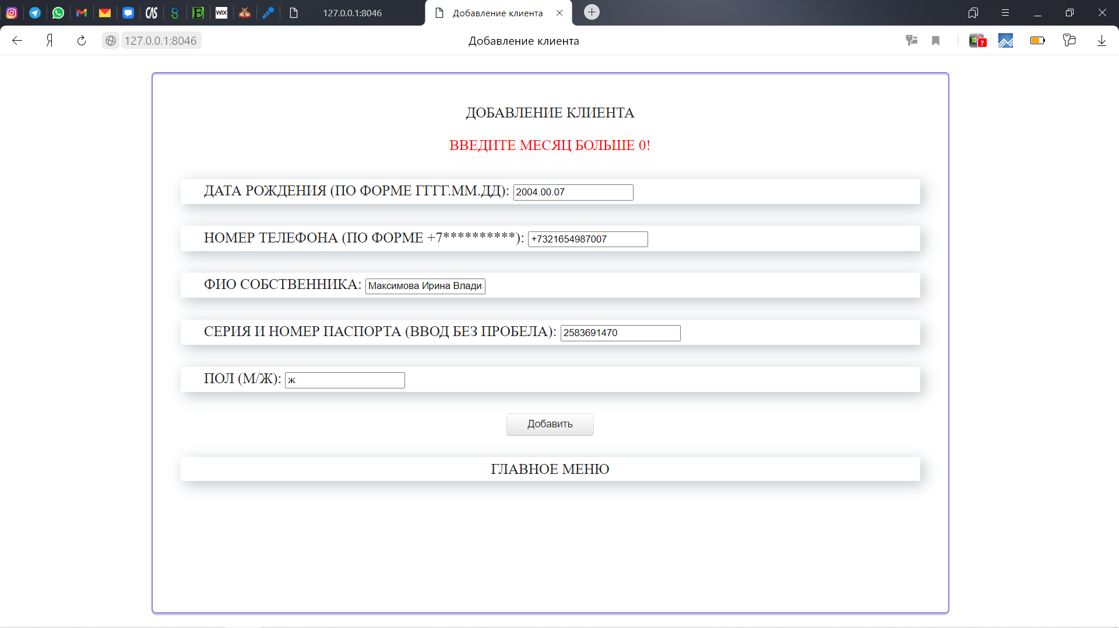

Рисунок 5.7– Ошибка: указание 0 месяца

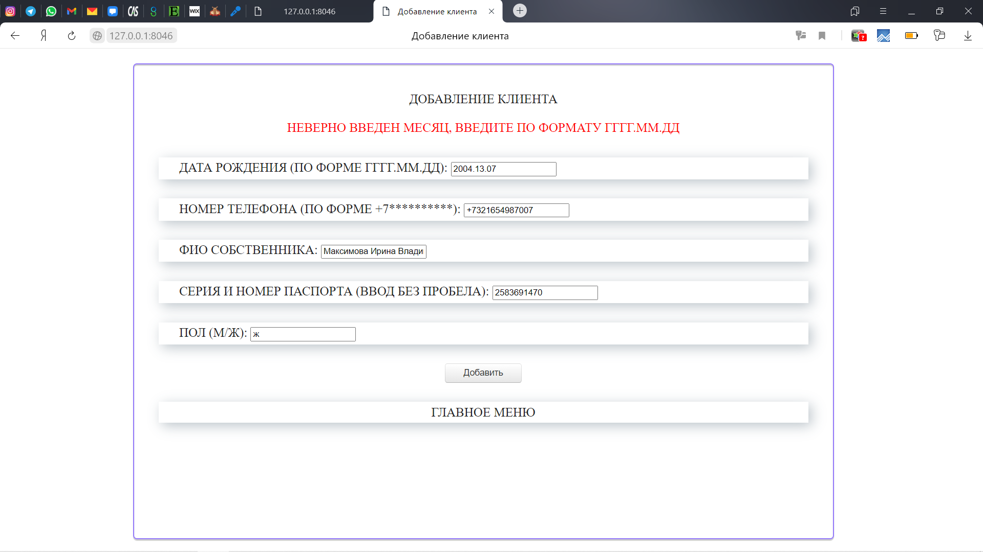

Рисунок 5.8 – Ошибка: ввода месяца

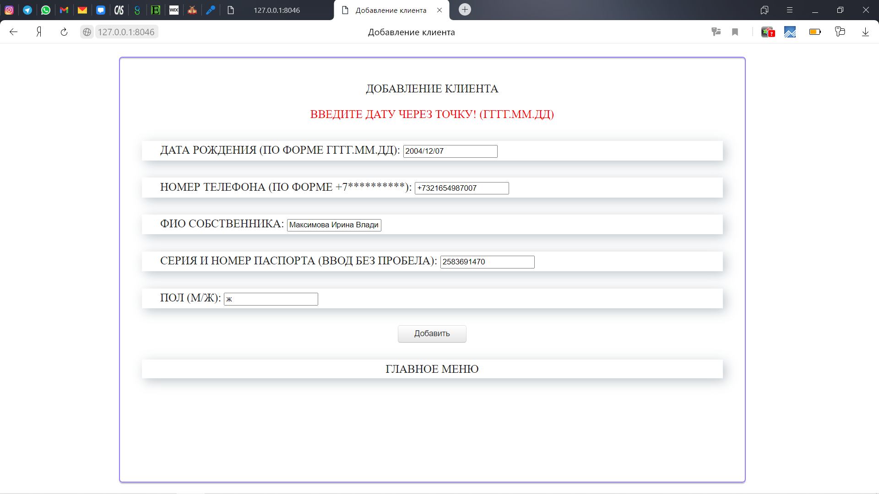

Рисунок 5.9 – Ошибка: ввода даты

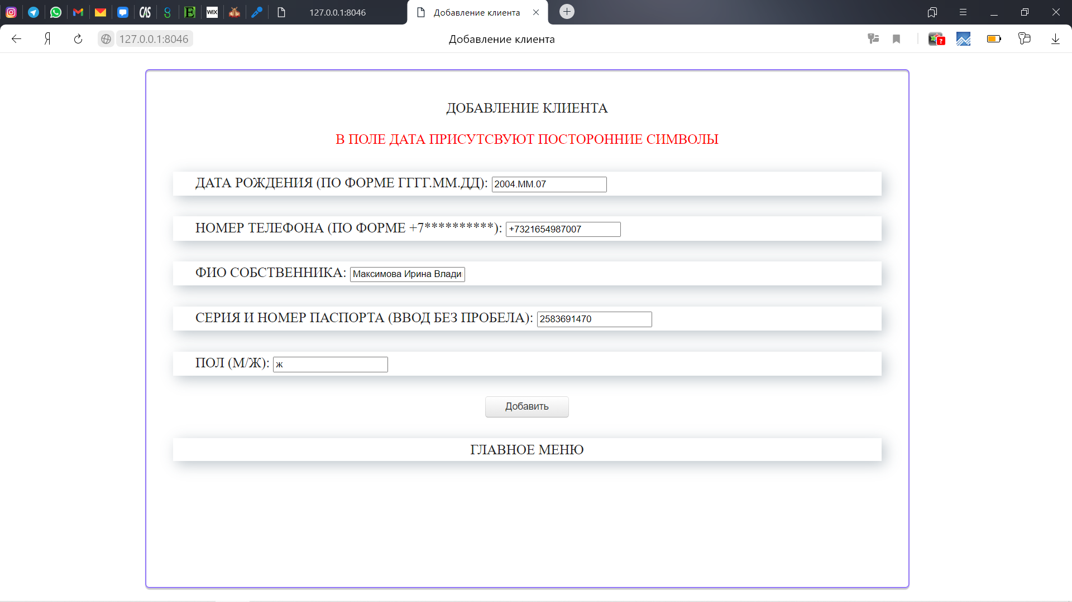

Рисунок 5.10 – Ошибка: посторонние символов

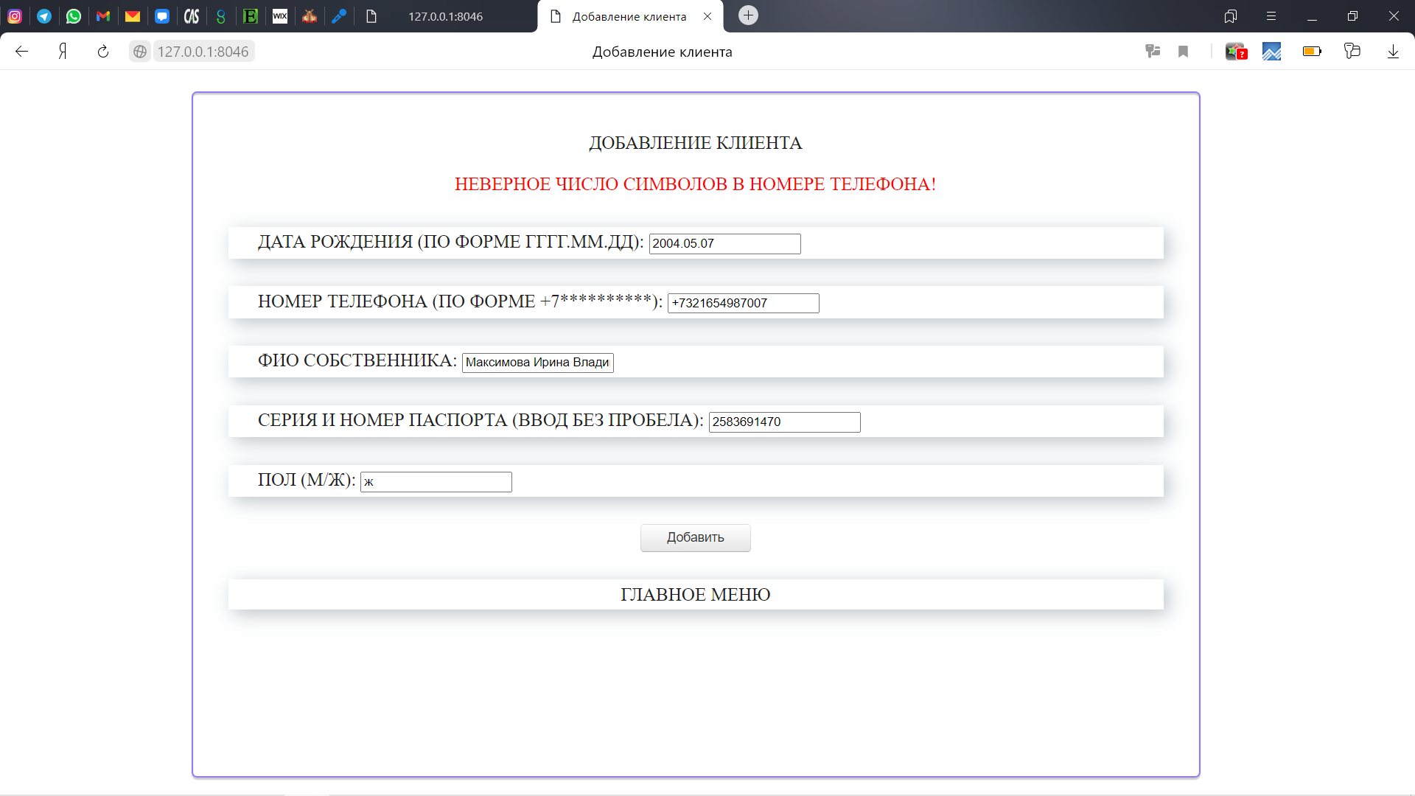

Рисунок 5.11– Ошибка: неверное число символов номера телефона

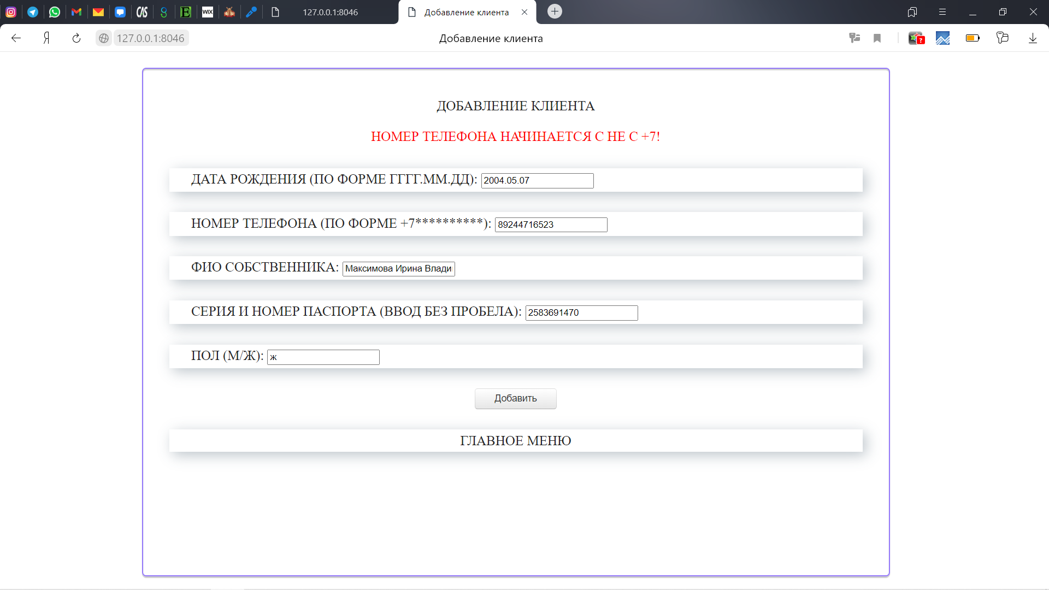

Рисунок 5.12 – Ошибка: номер телефона начинается не с +7

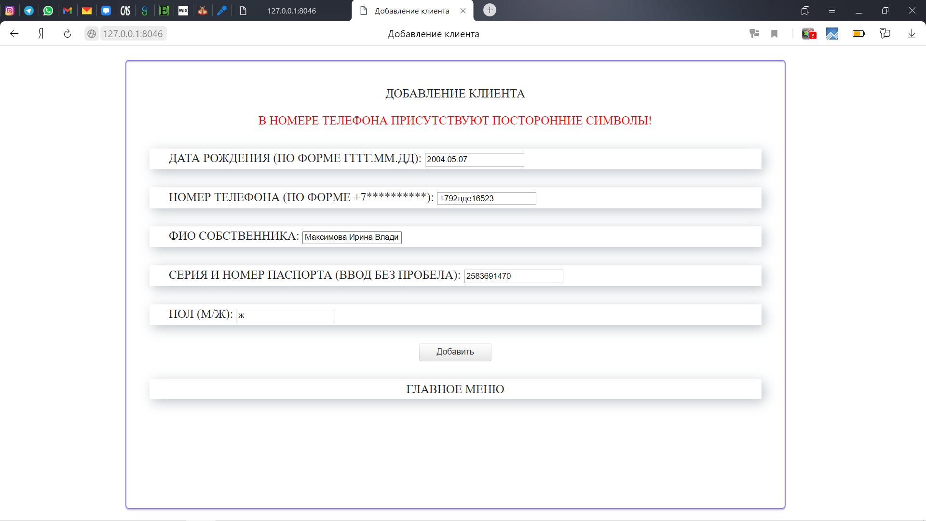

Рисунок 5.13 – Ошибка: присутствуют посторонние символы

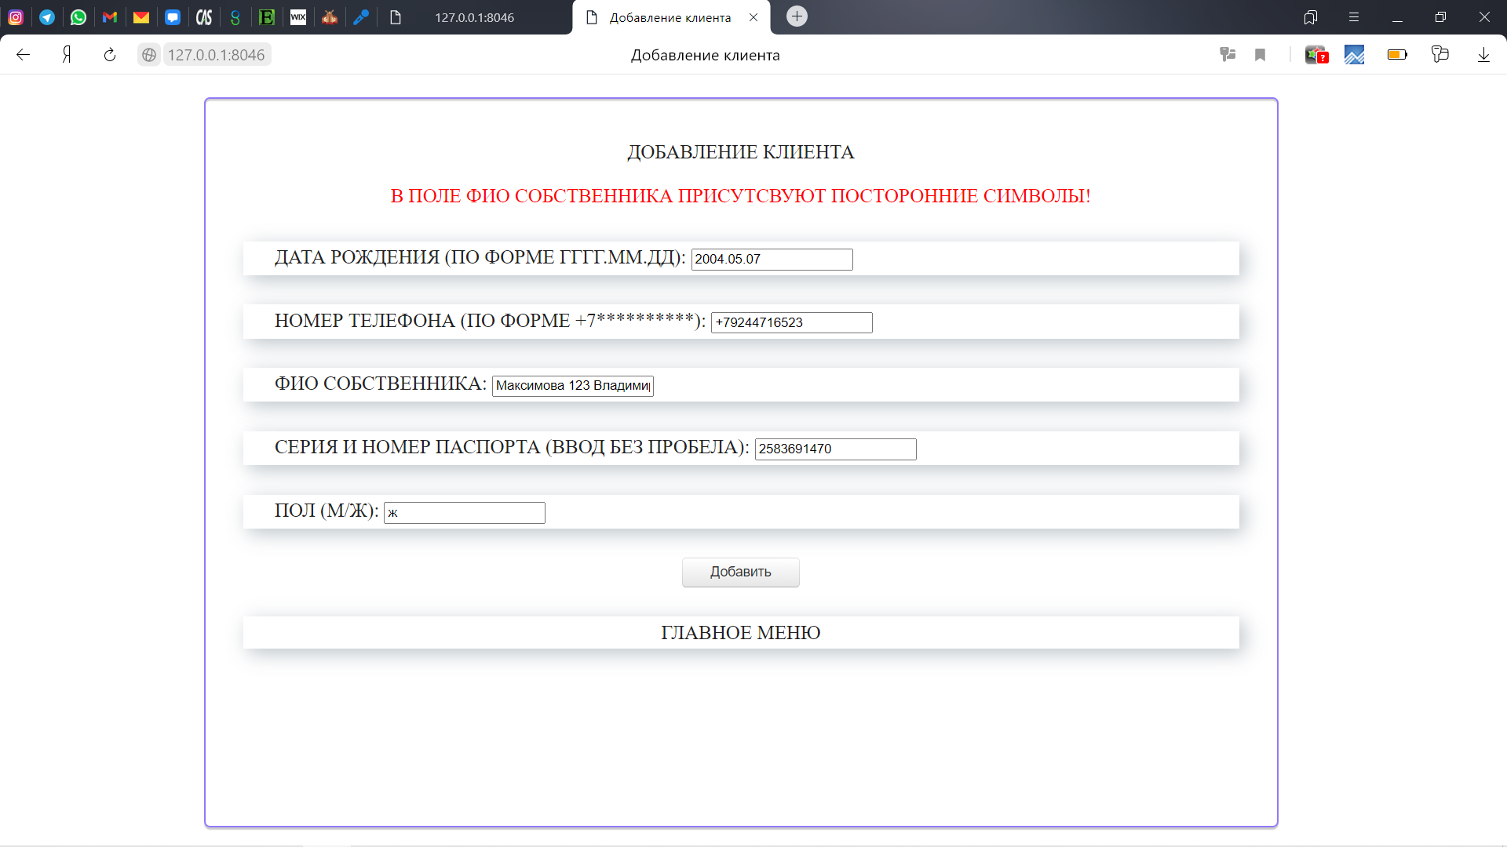

Рисунок 5.14 – Ошибка: присутствуют посторонние символы

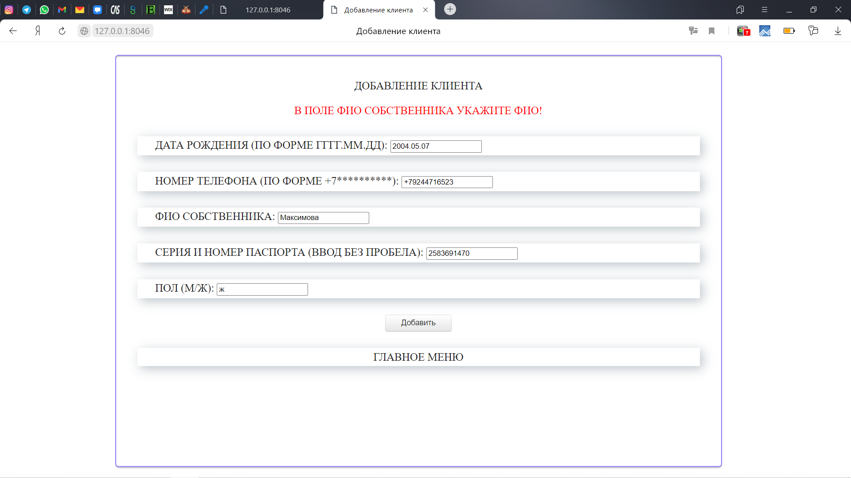

Рисунок 5.15 – Ошибка: некорректно указано ФИО

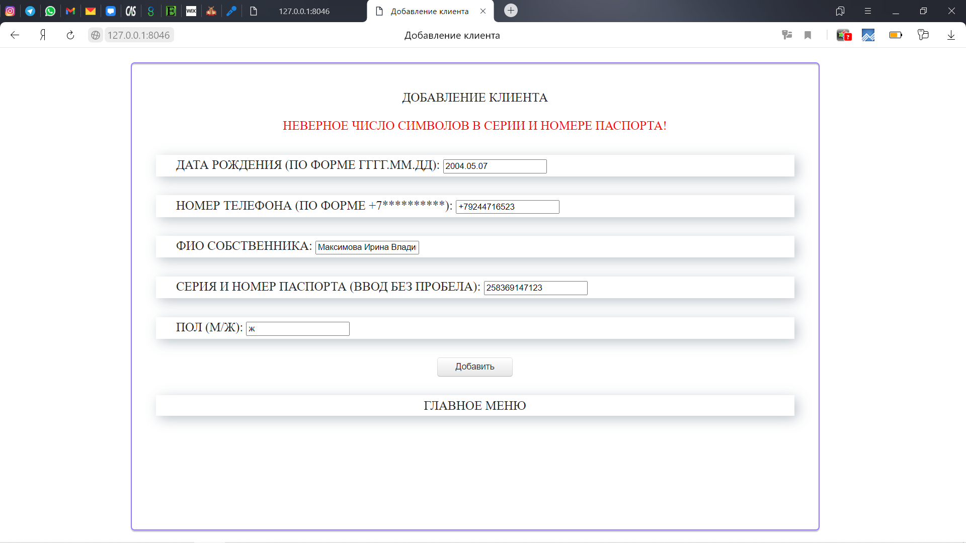

Рисунок 5.16 – Ошибка: неверное числл символов в серии и номере паспорта

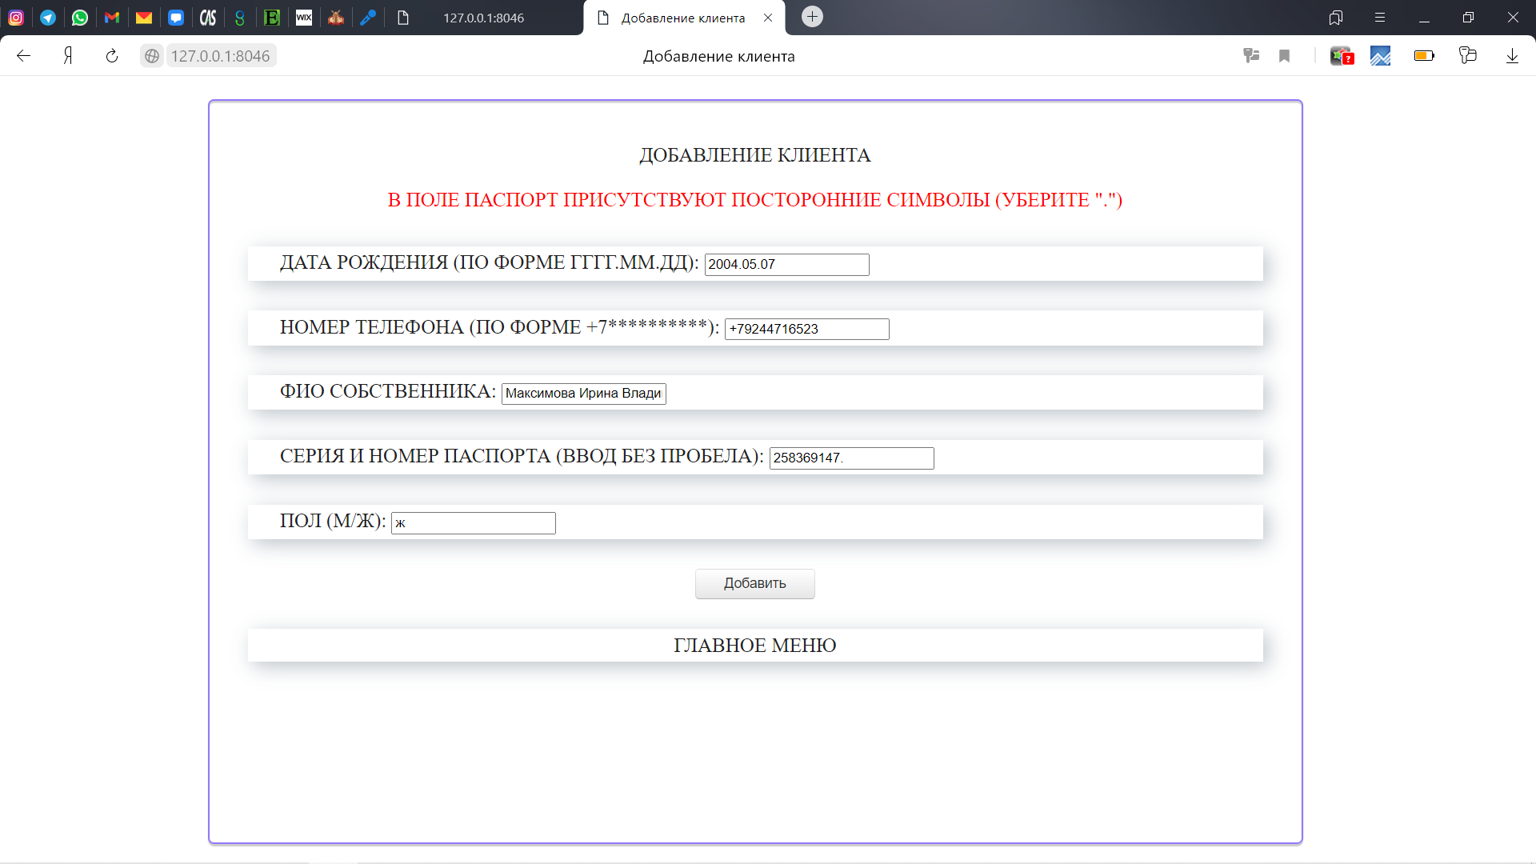

Рисунок 5.17 – Ошибка: присутствуют посторонние символы

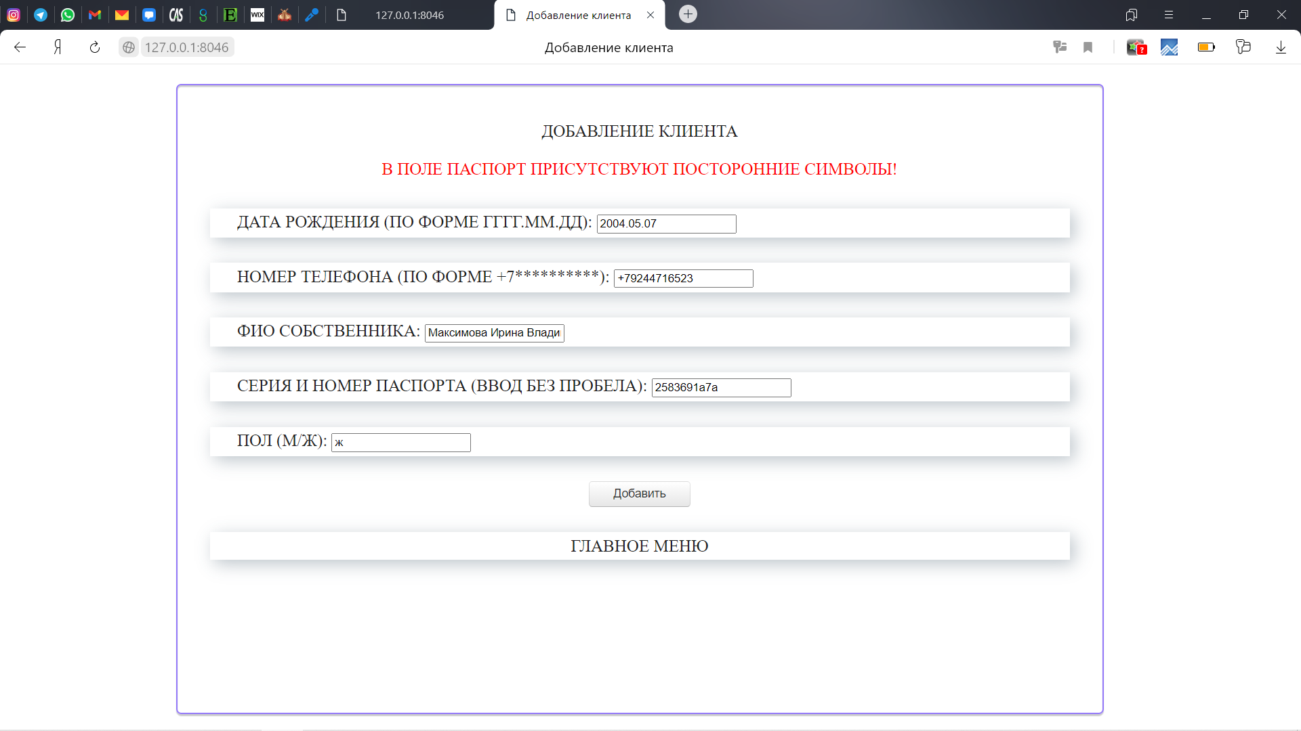

Рисунок 5.18 – Ошибка: присутствуют посторонние символы

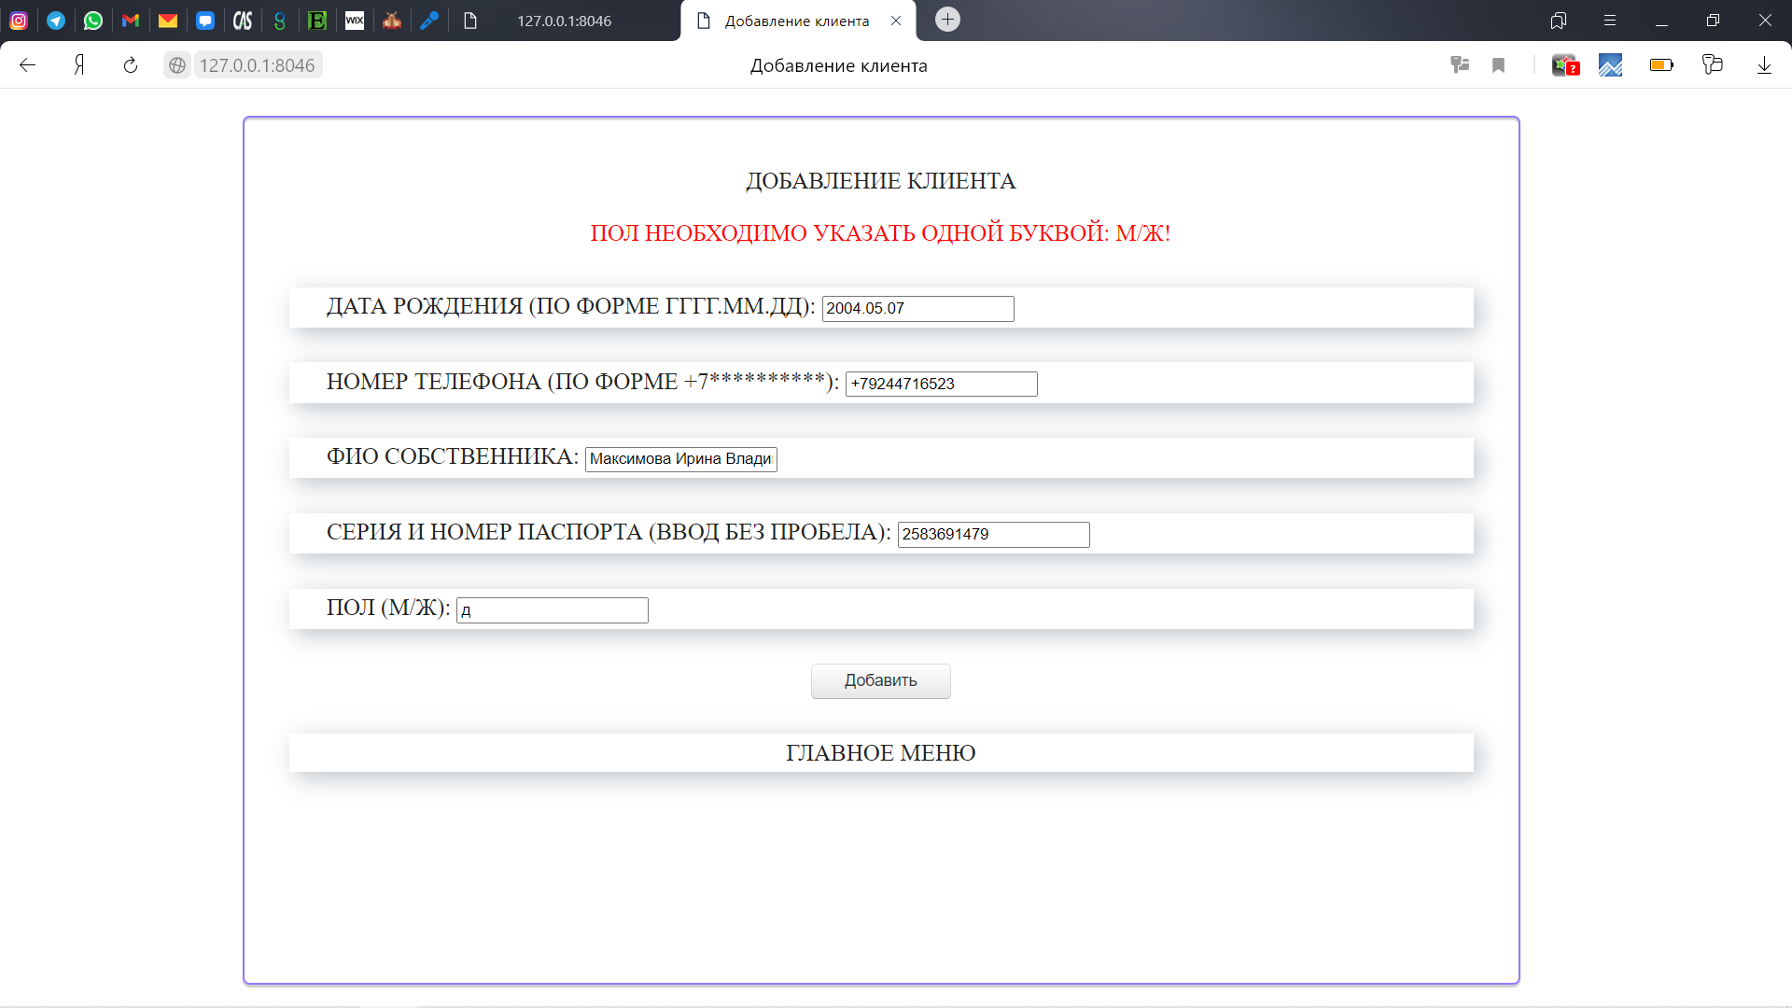

Рисунок 5.19 – Ошибка: пол указан неверно

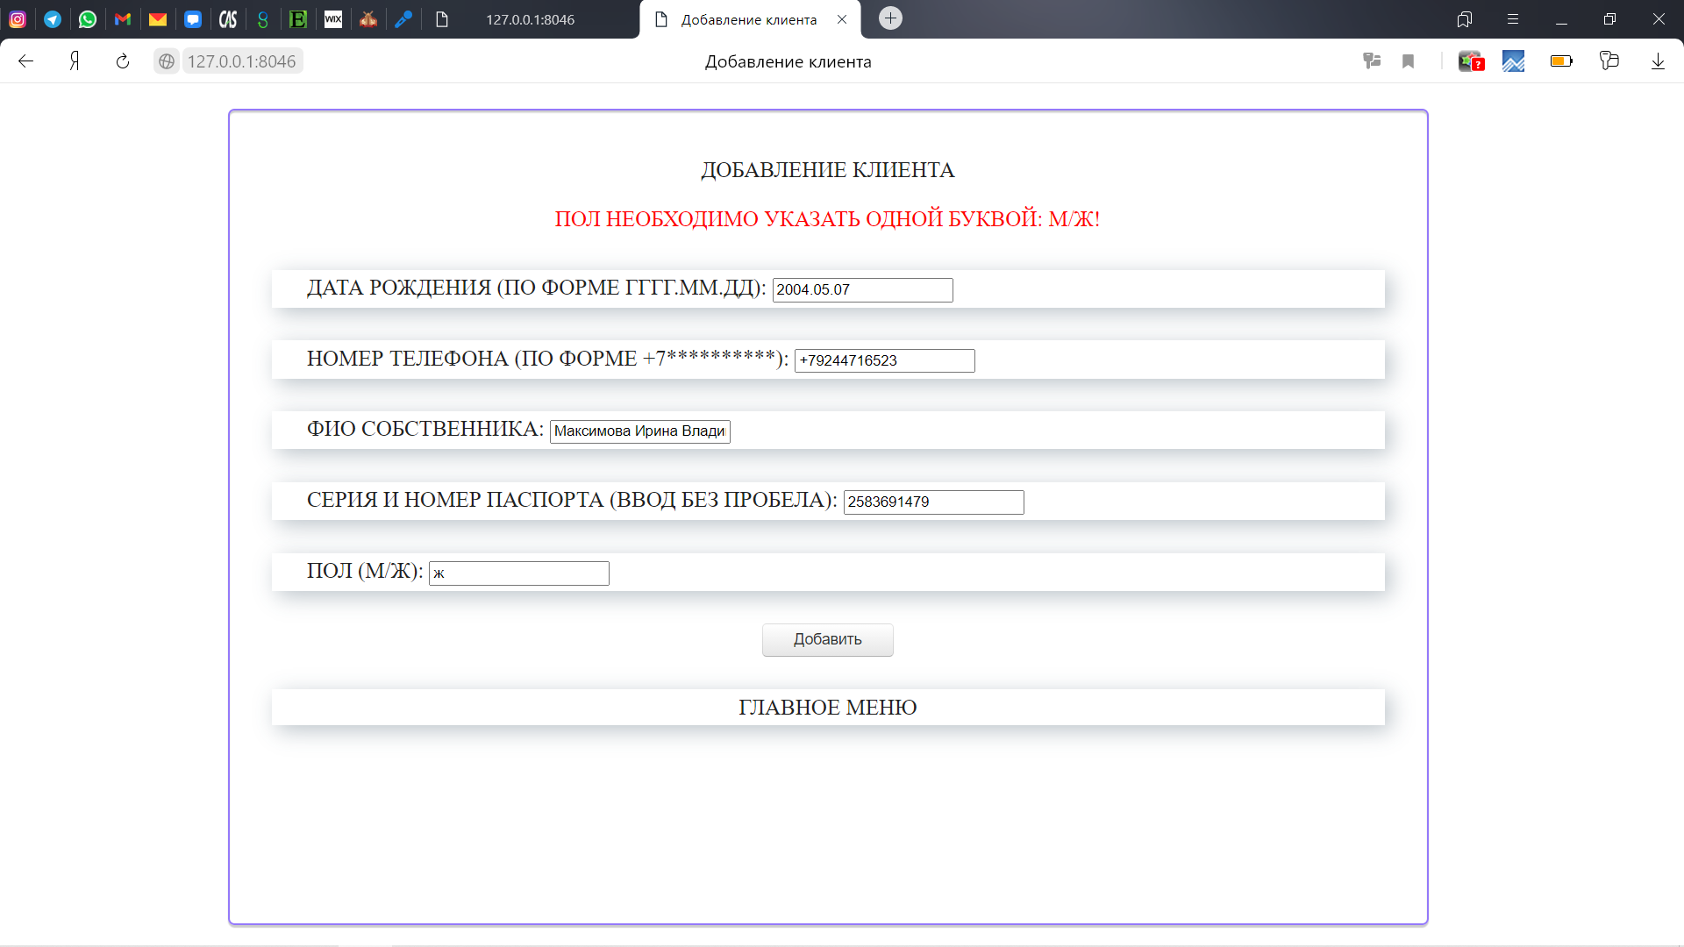

Рисунок 5.20 – Все данный введены корректно

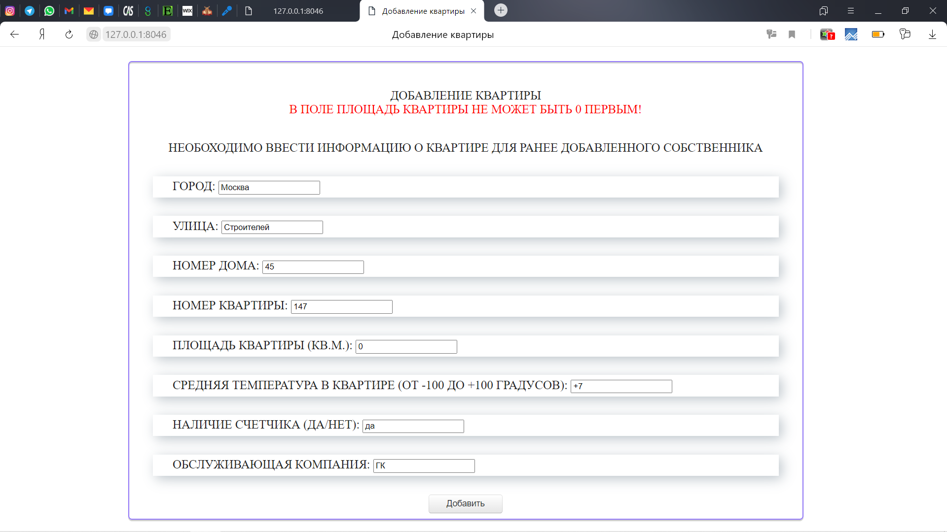

Рисунок 5.21 – Ошибка: некоректный ввод площади квартиры

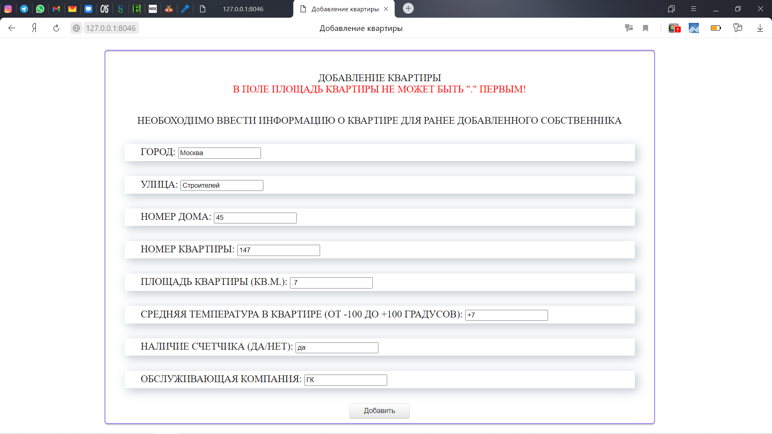

Рисунок 5.22 – Ошибка: некоректный ввод площади квартиры

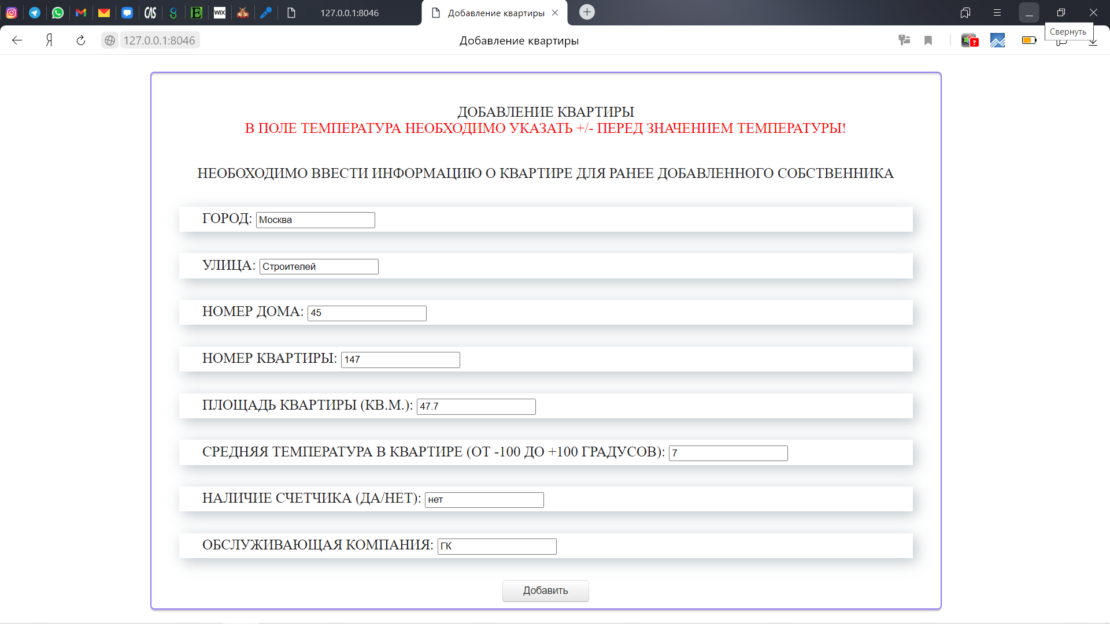

Рисунок 5.23 – Ошибка: некоректный ввод температуры

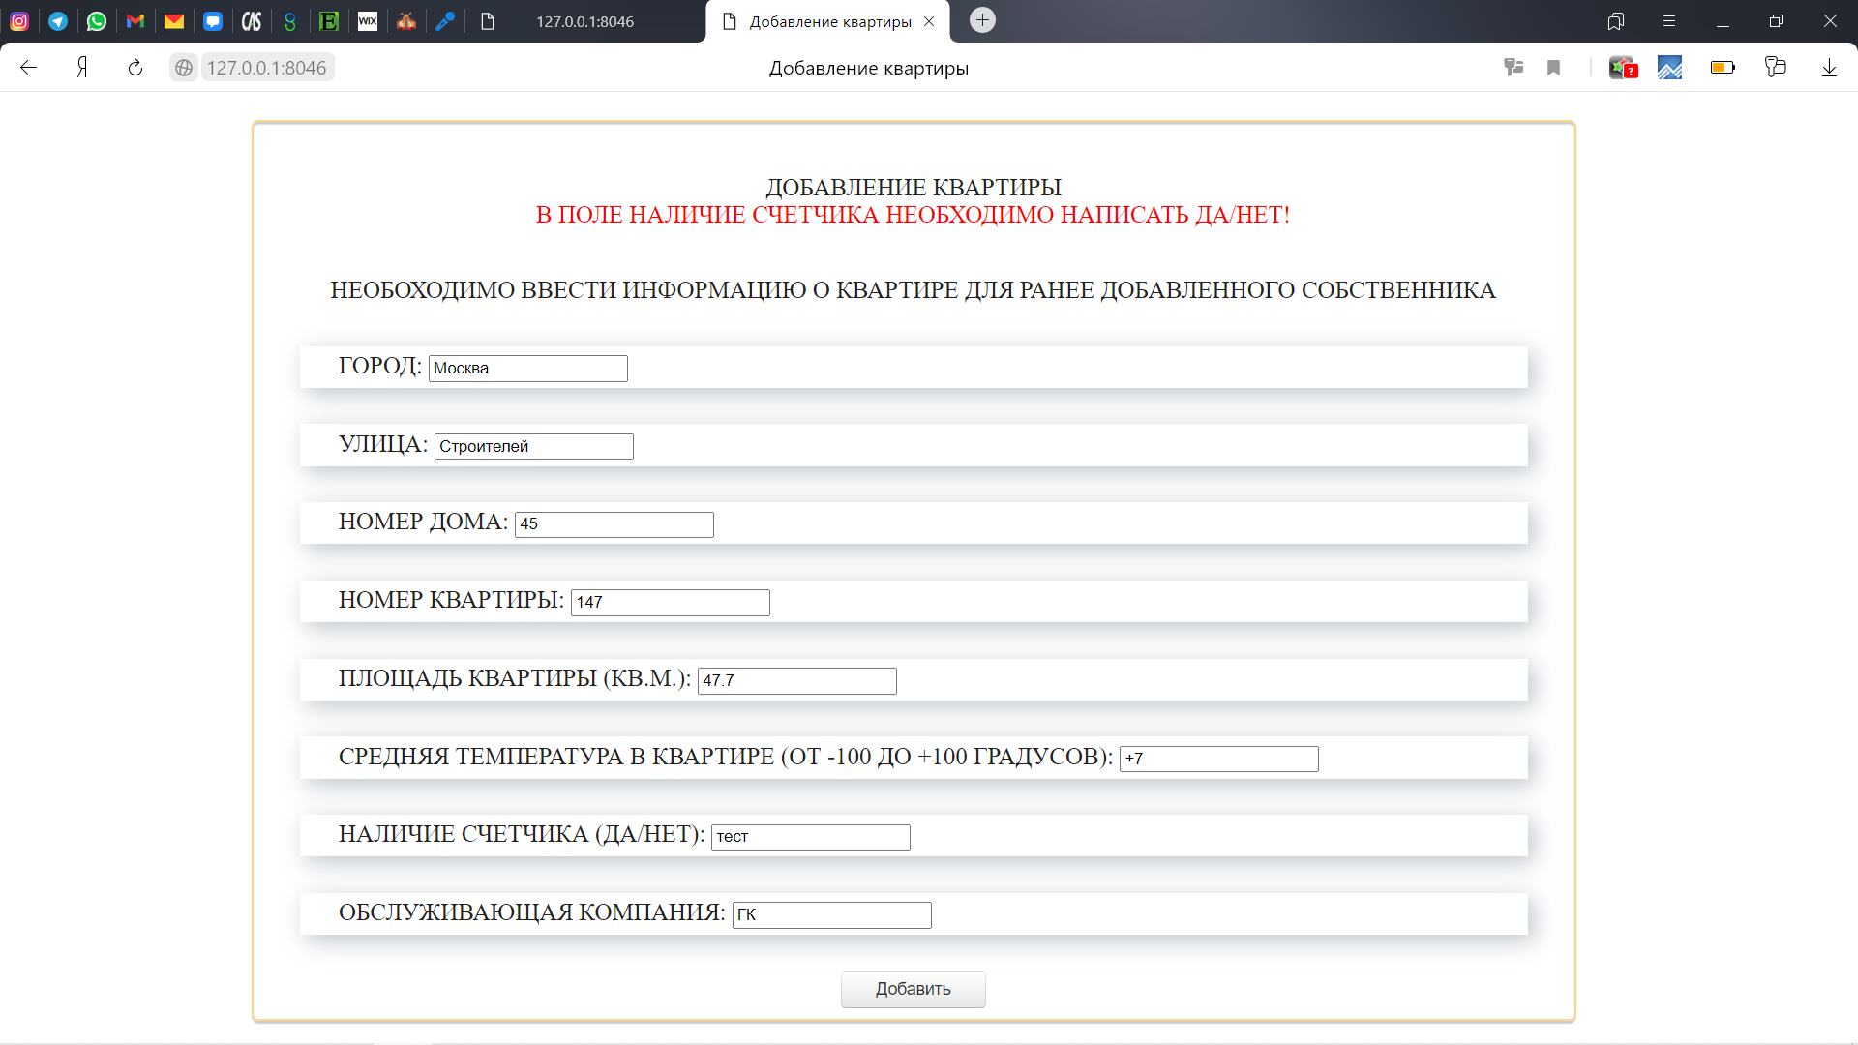

Рисунок 5.24 – Ошибка: некоректный ввод показаний счетчика

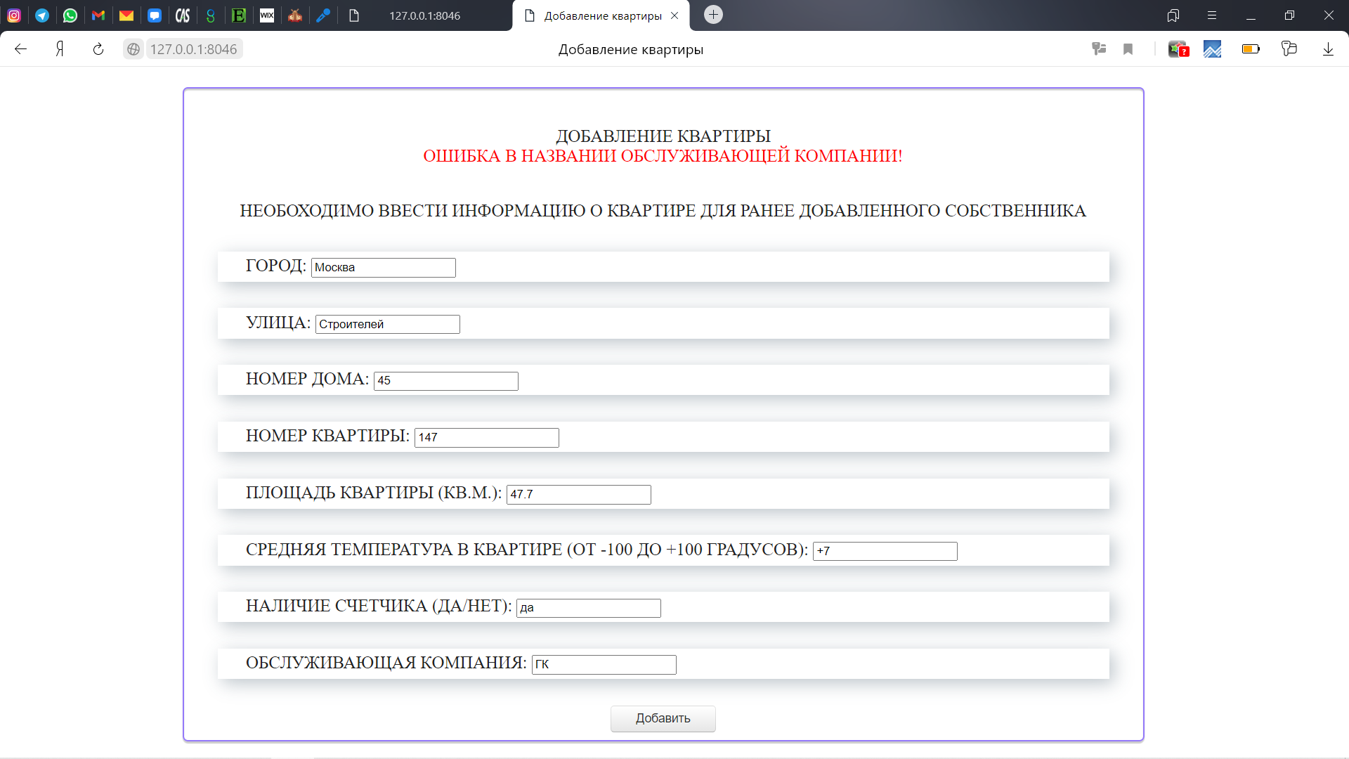

Рисунок 5.25 – Ошибка: некоректный ввод названия обслуживающей компании

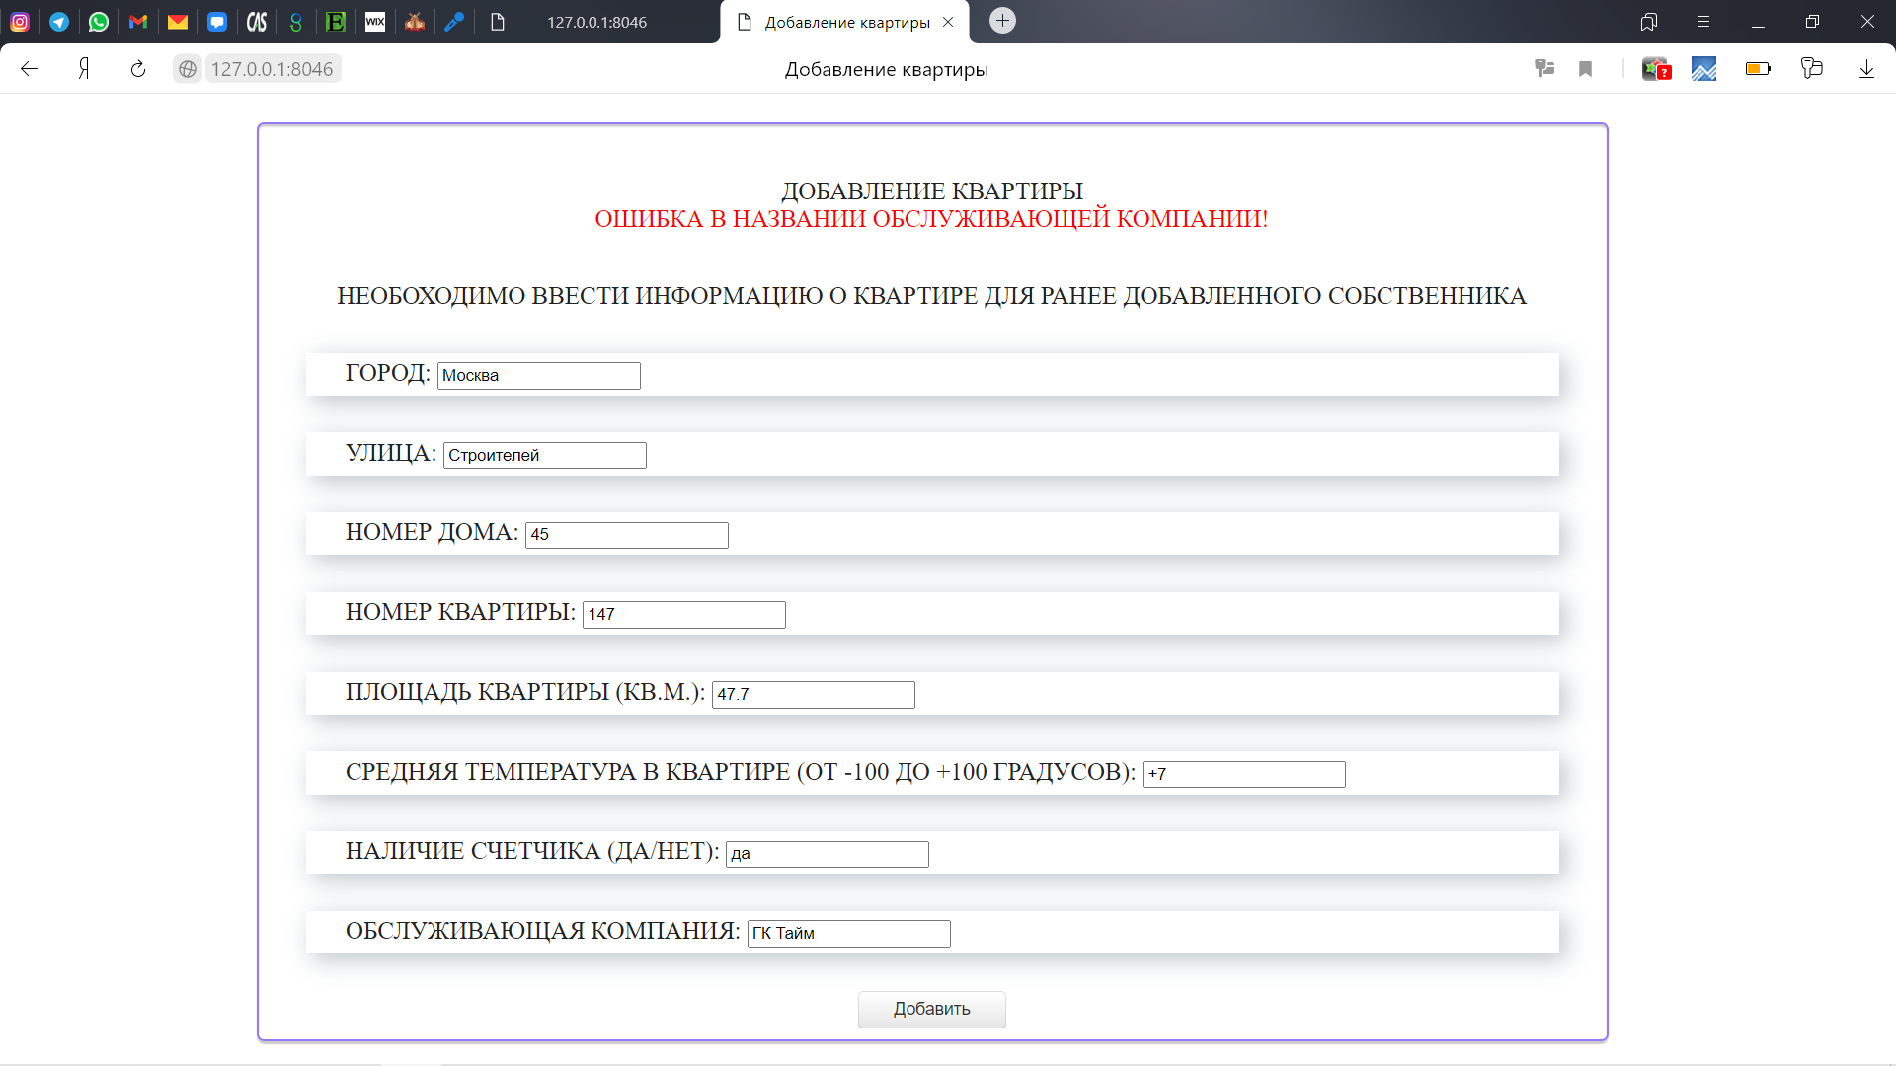

Рисунок 5.26 – Ошибка: некоректный ввод названия обслуживающей компании

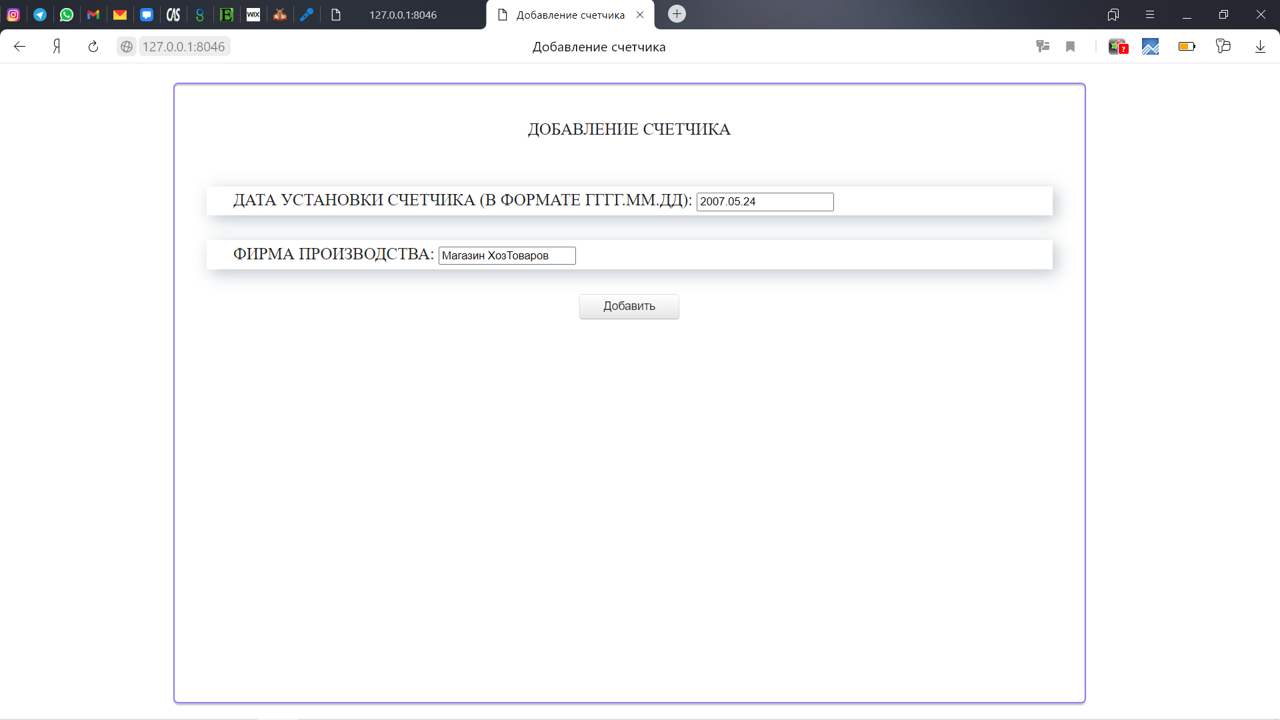

Рисунок 5.27 – Все данные введены корректно

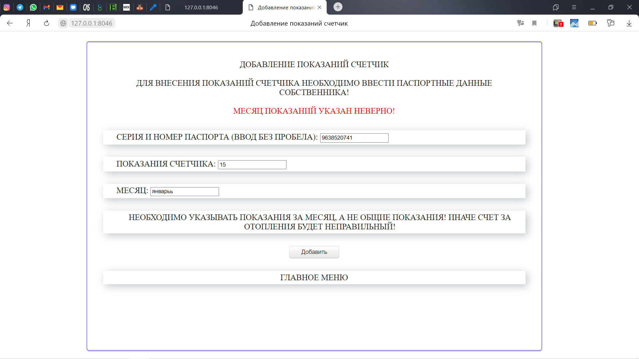

Рисунок 5.28 – Ошибка: месяц показаний указан неверное

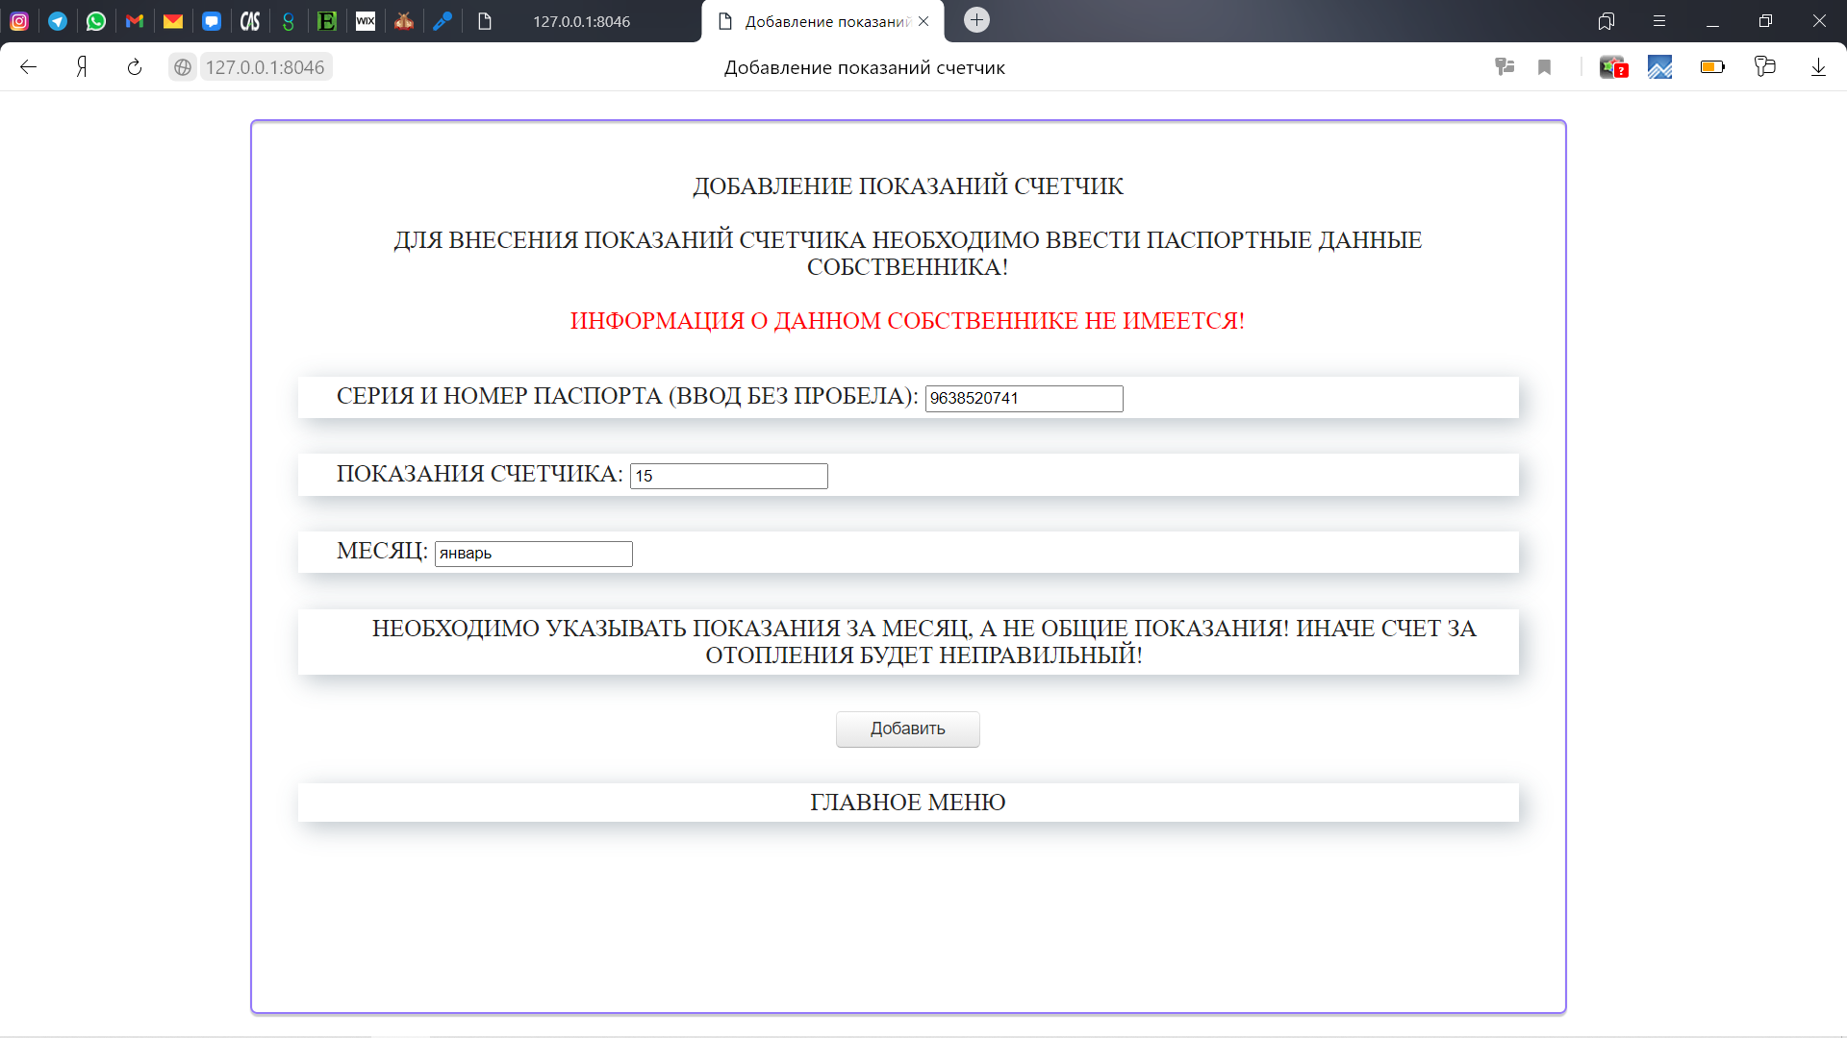

Рисунок 5.29 – Ошибка: пользователь не существует в БД

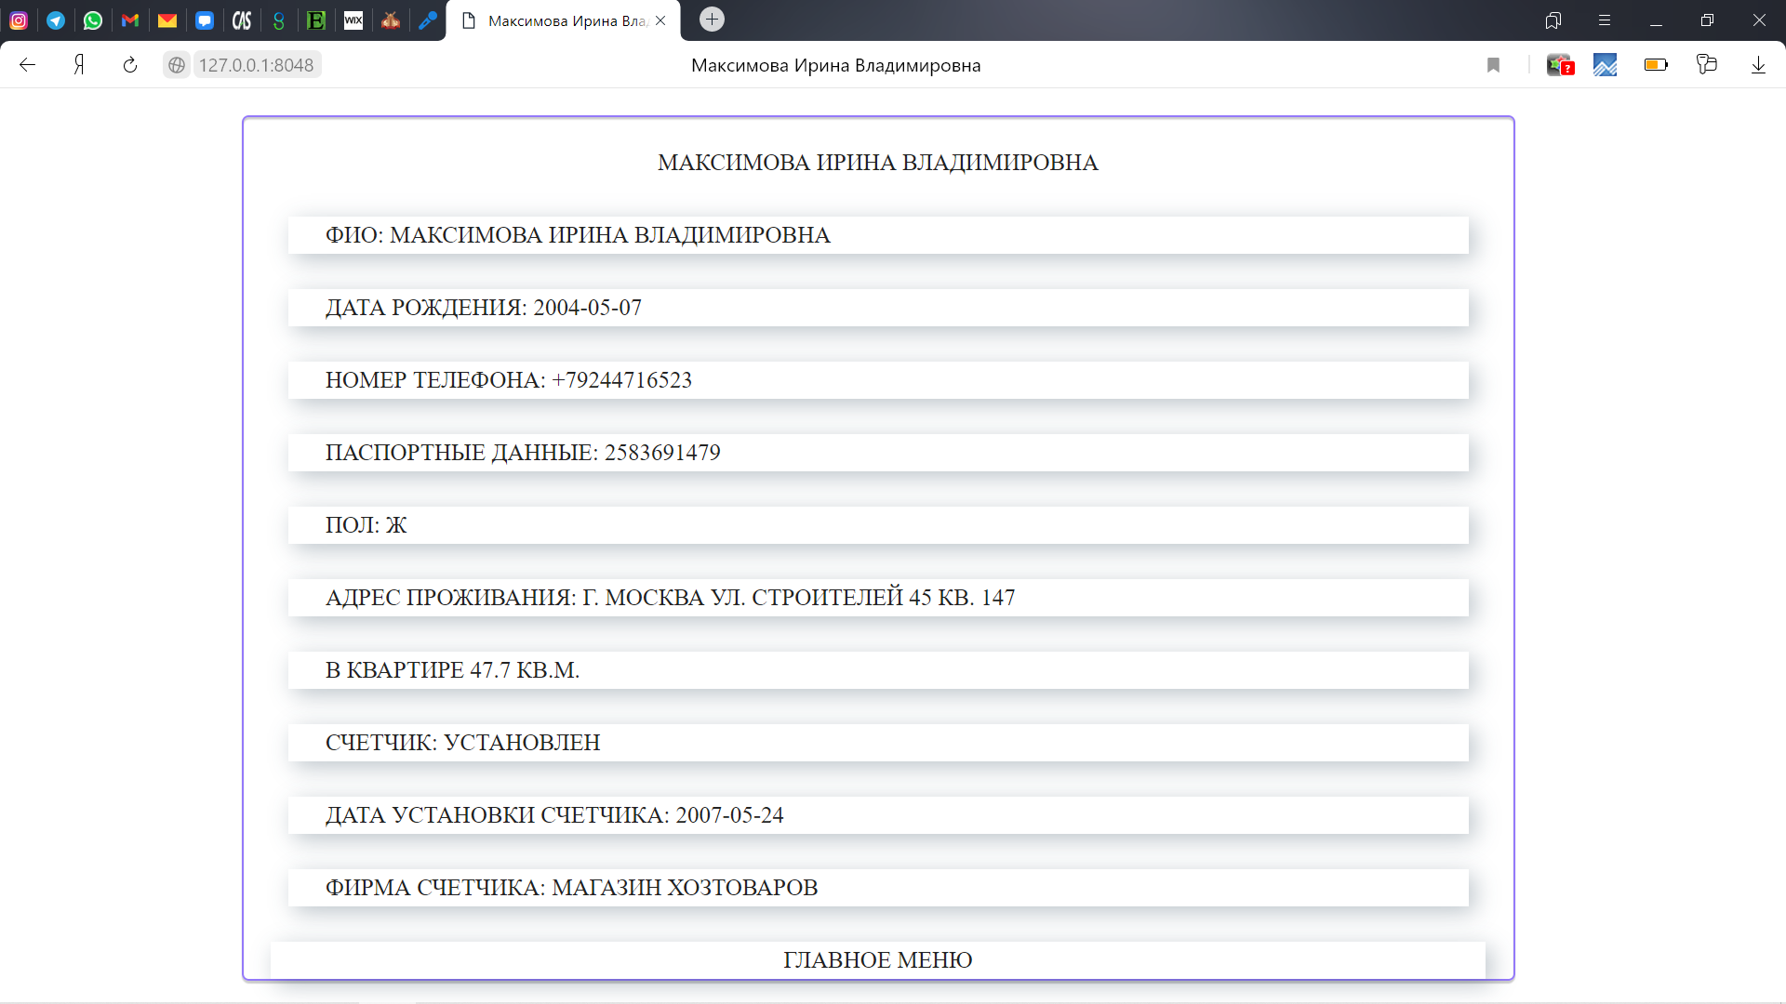

Рисунок 5.30 – Вывод информации о клиенте

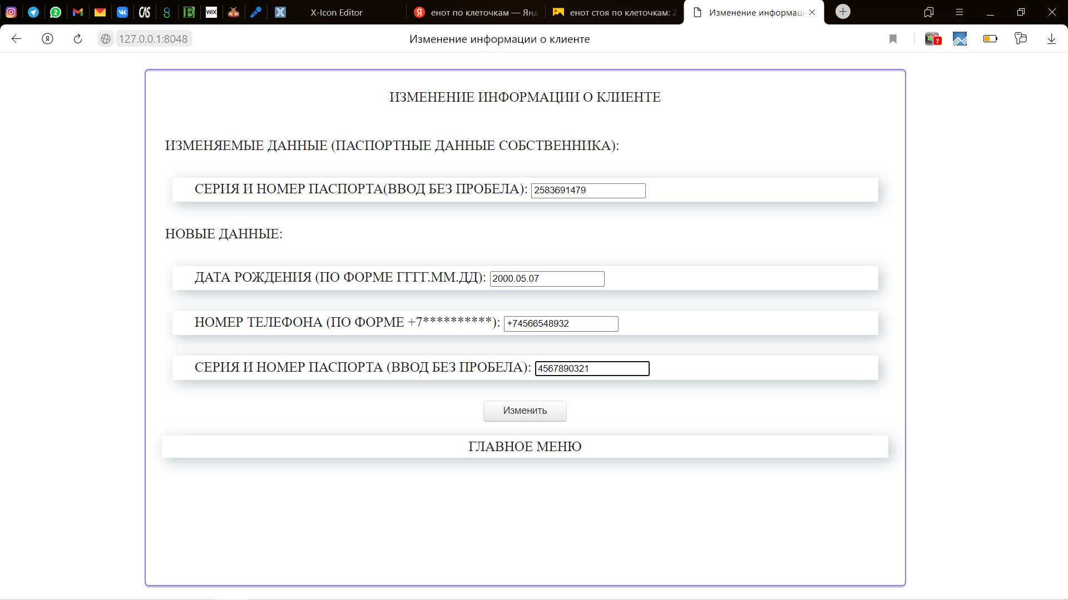

Рисунок 5.31 – Изменение информации о клиенте (корректные данные)

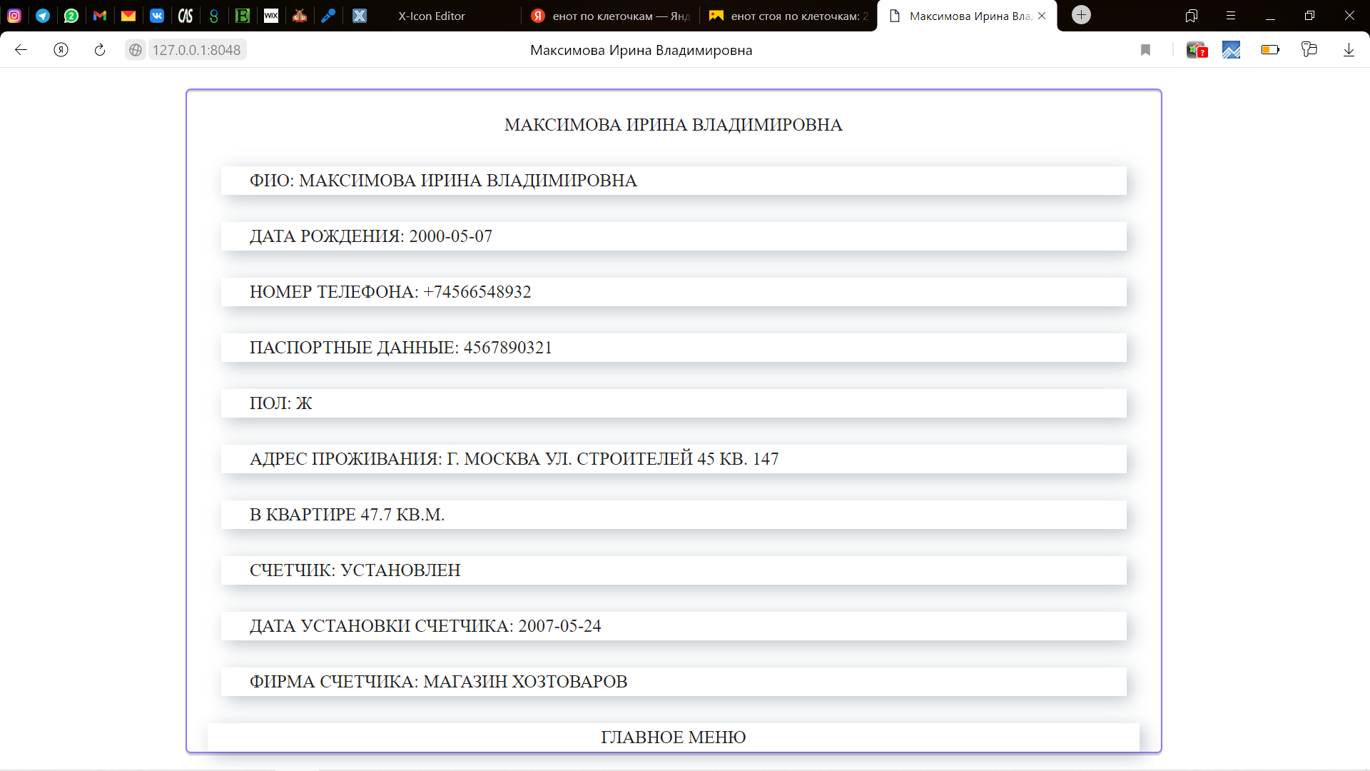

Рисунок 5.32 – Измененные данные

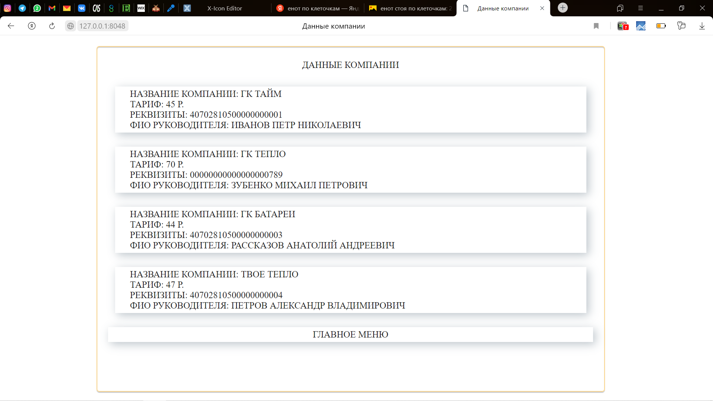

Рисунок 5.33 – Вывод информации о компаниях

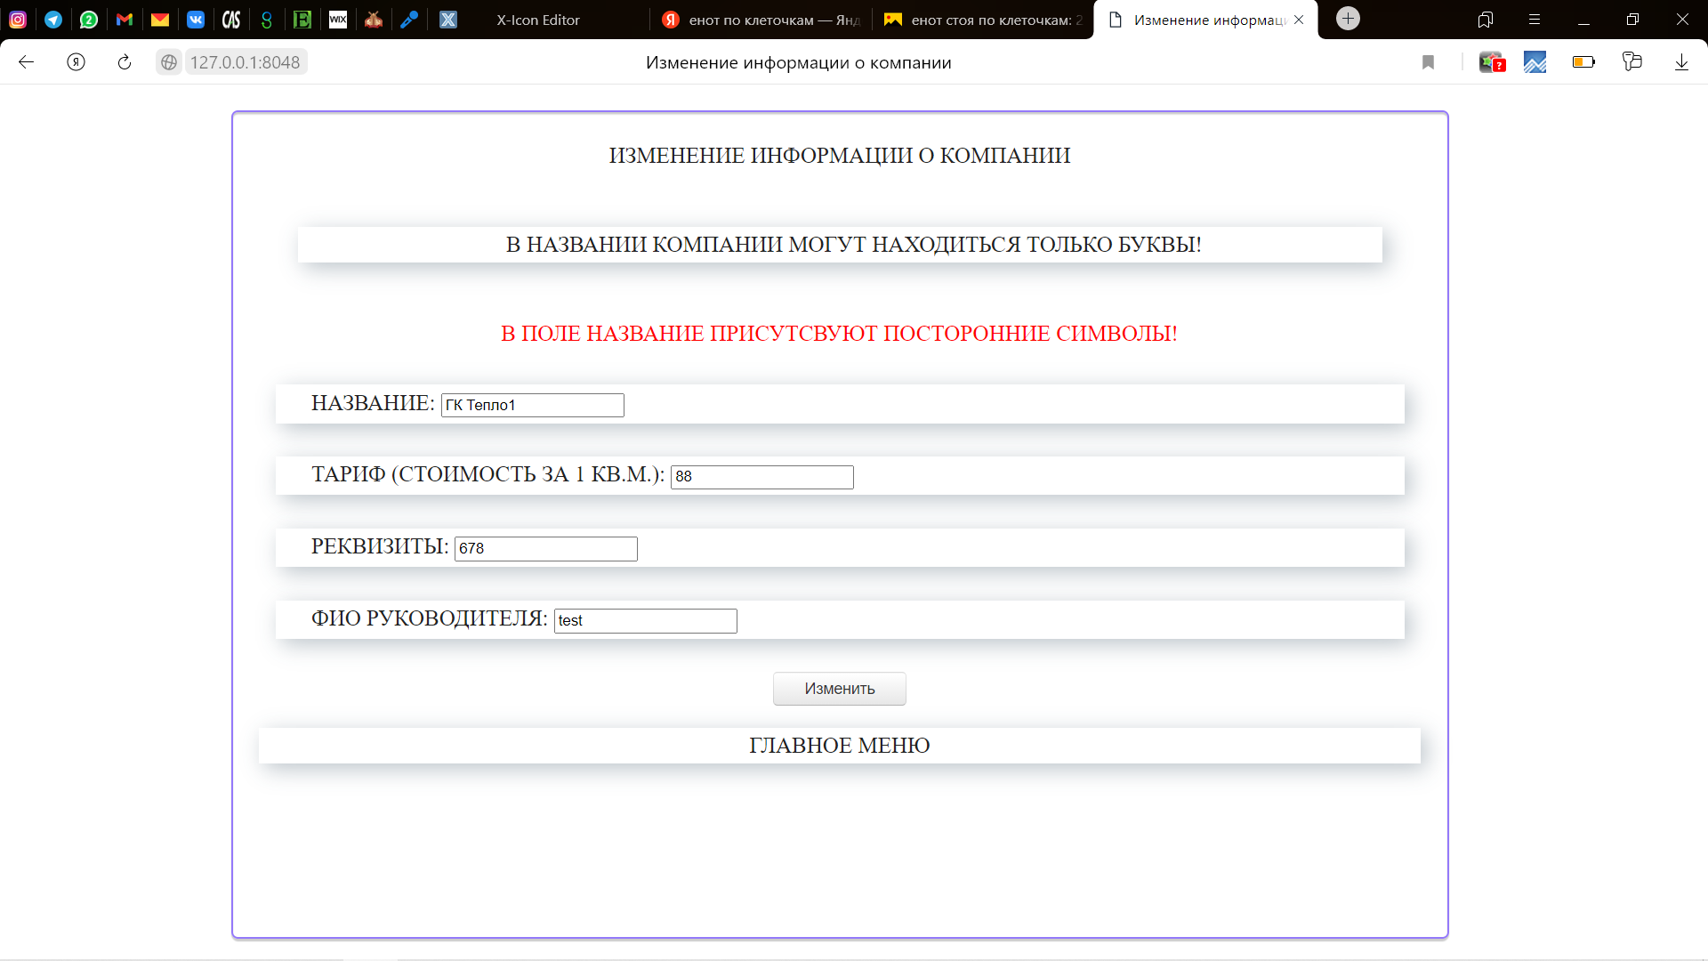

Рисунок 5.34 – Ошибка: некоректный ввод названия компании

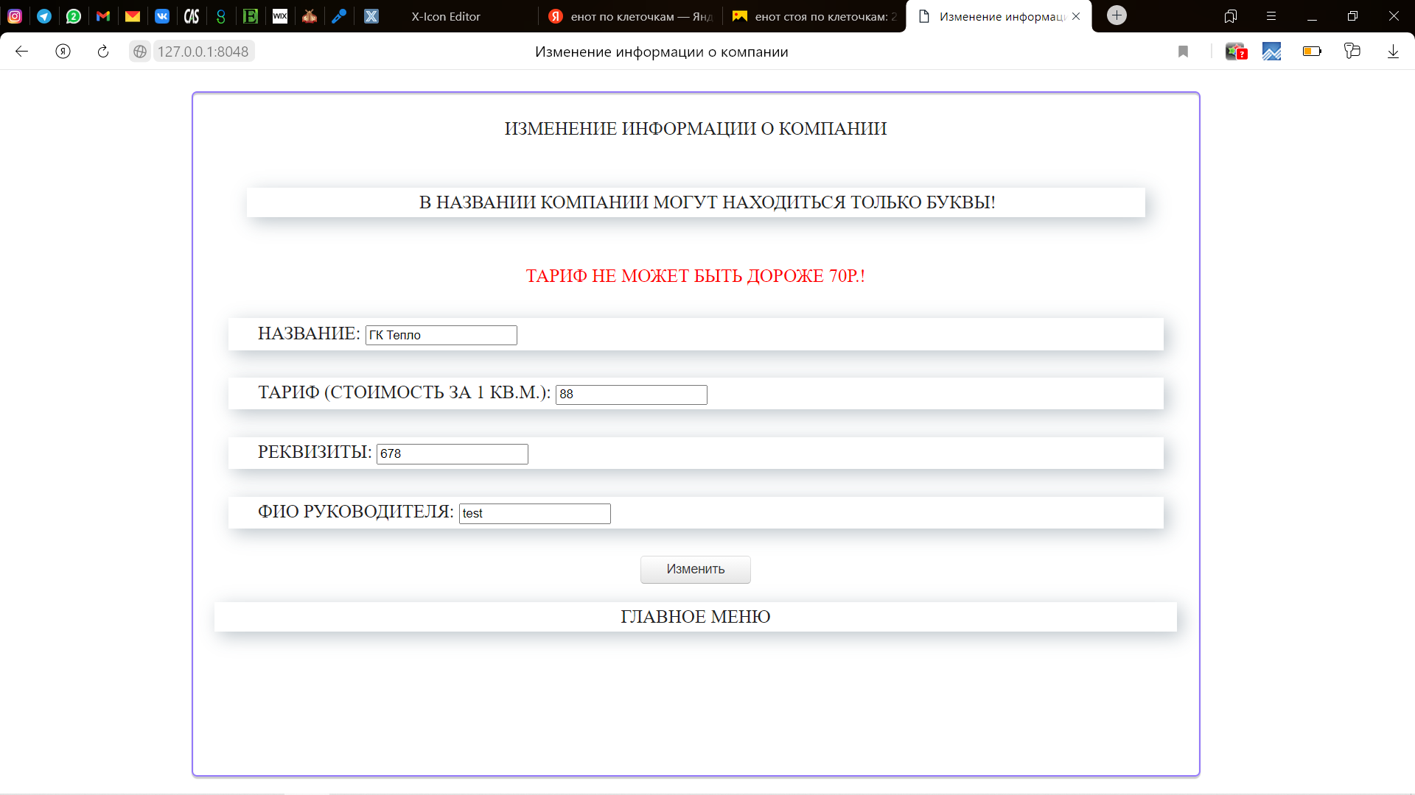

Рисунок 5.35 – Ошибка: стоимость тарифа не может быть дороже 70р.

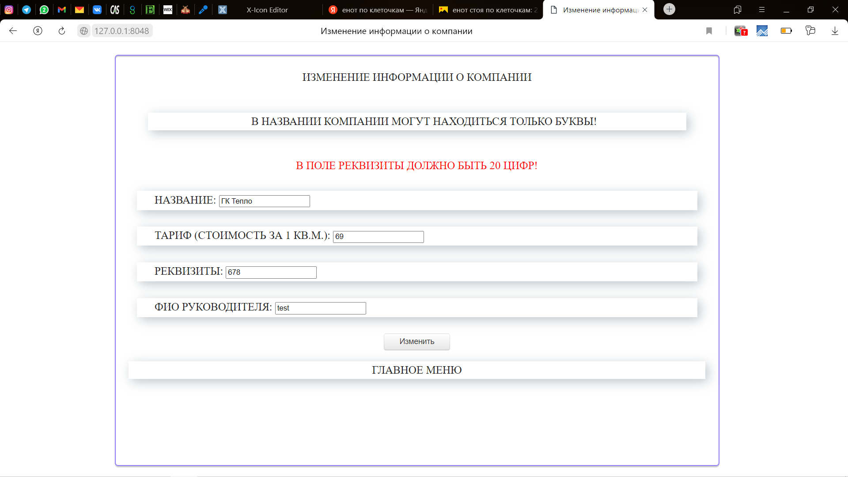

Рисунок 5.36 – Ошибка: в поле реквизиты должно быть 20 цыфр

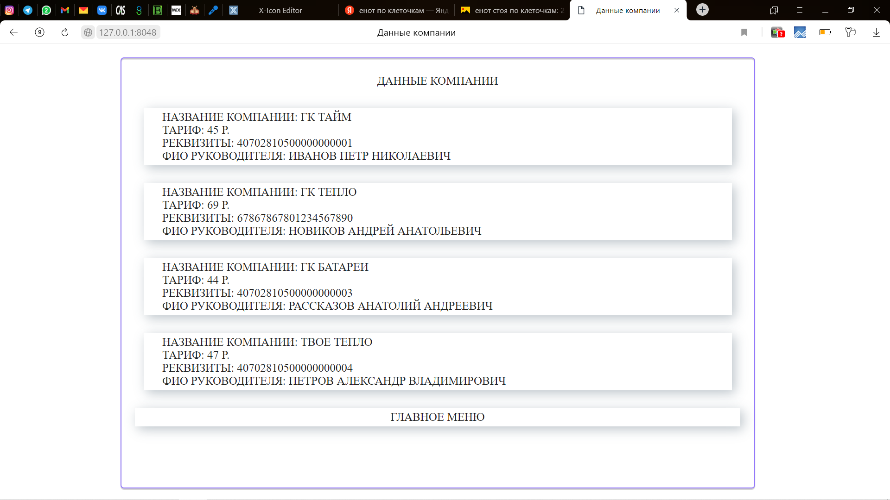

Рисунок 5.37 – Измененные данные компании

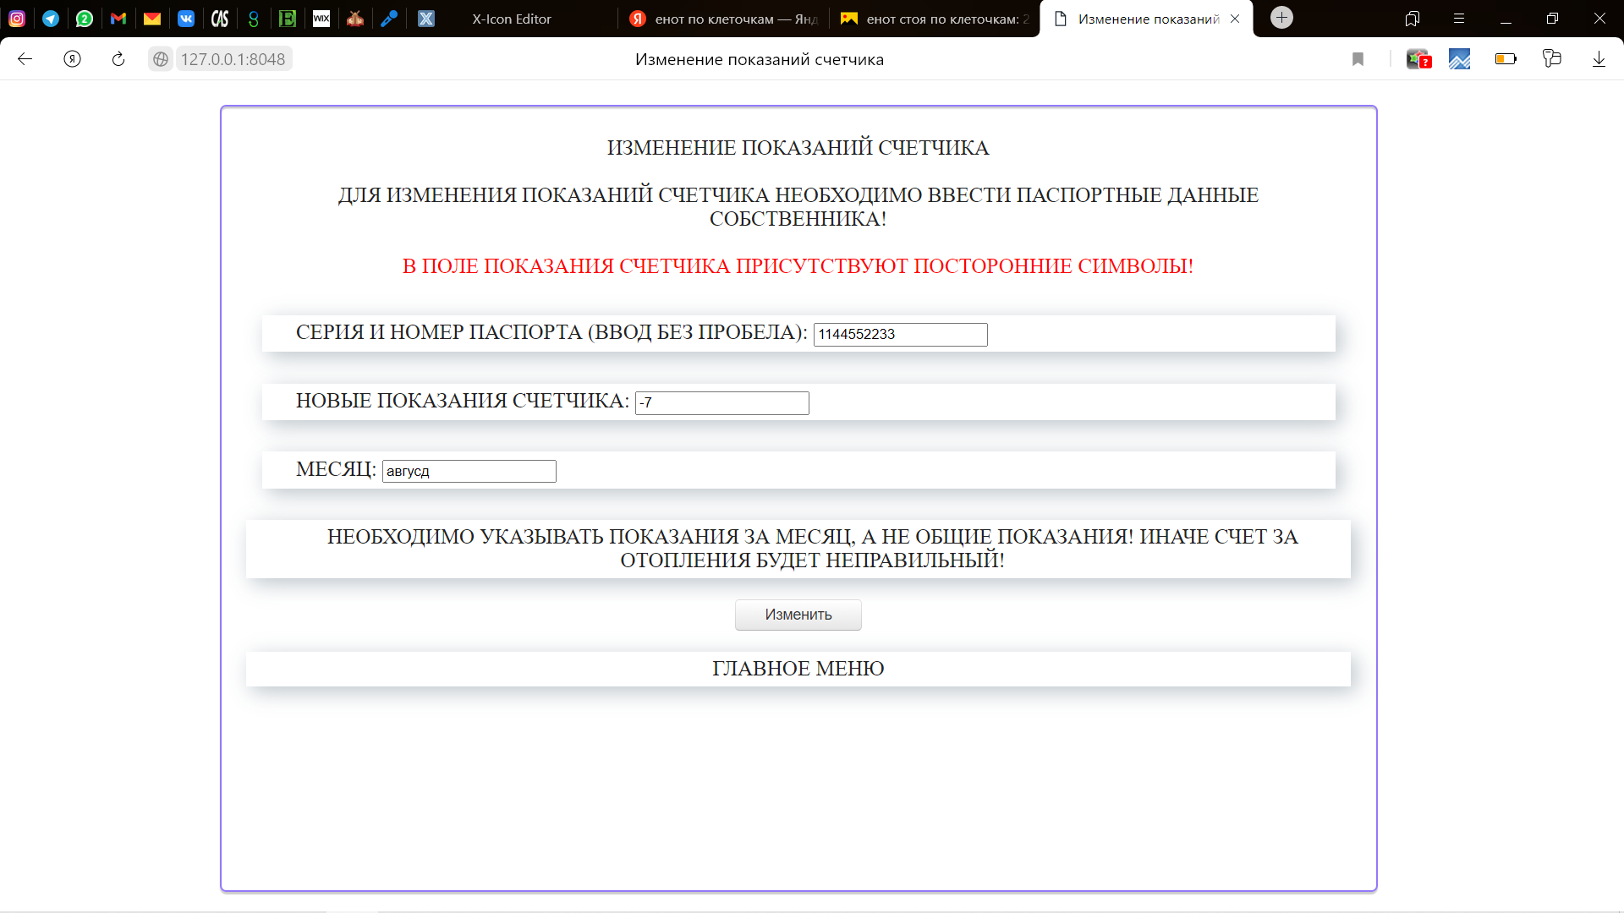

Рисунок 5.38 – Ошибка: некорректный ввод показаний счетчика

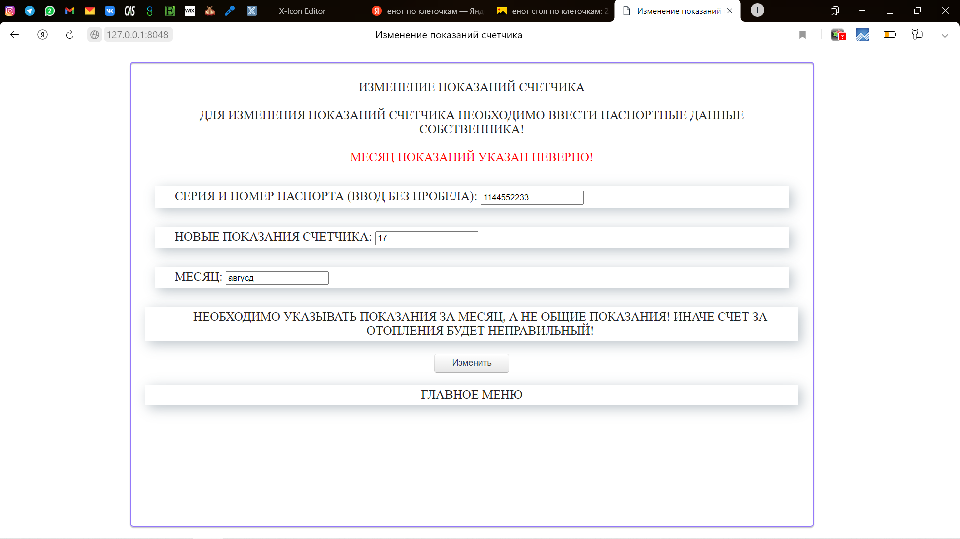

Рисунок 5.39 – Ошибка: некорректно указан месяц показаний

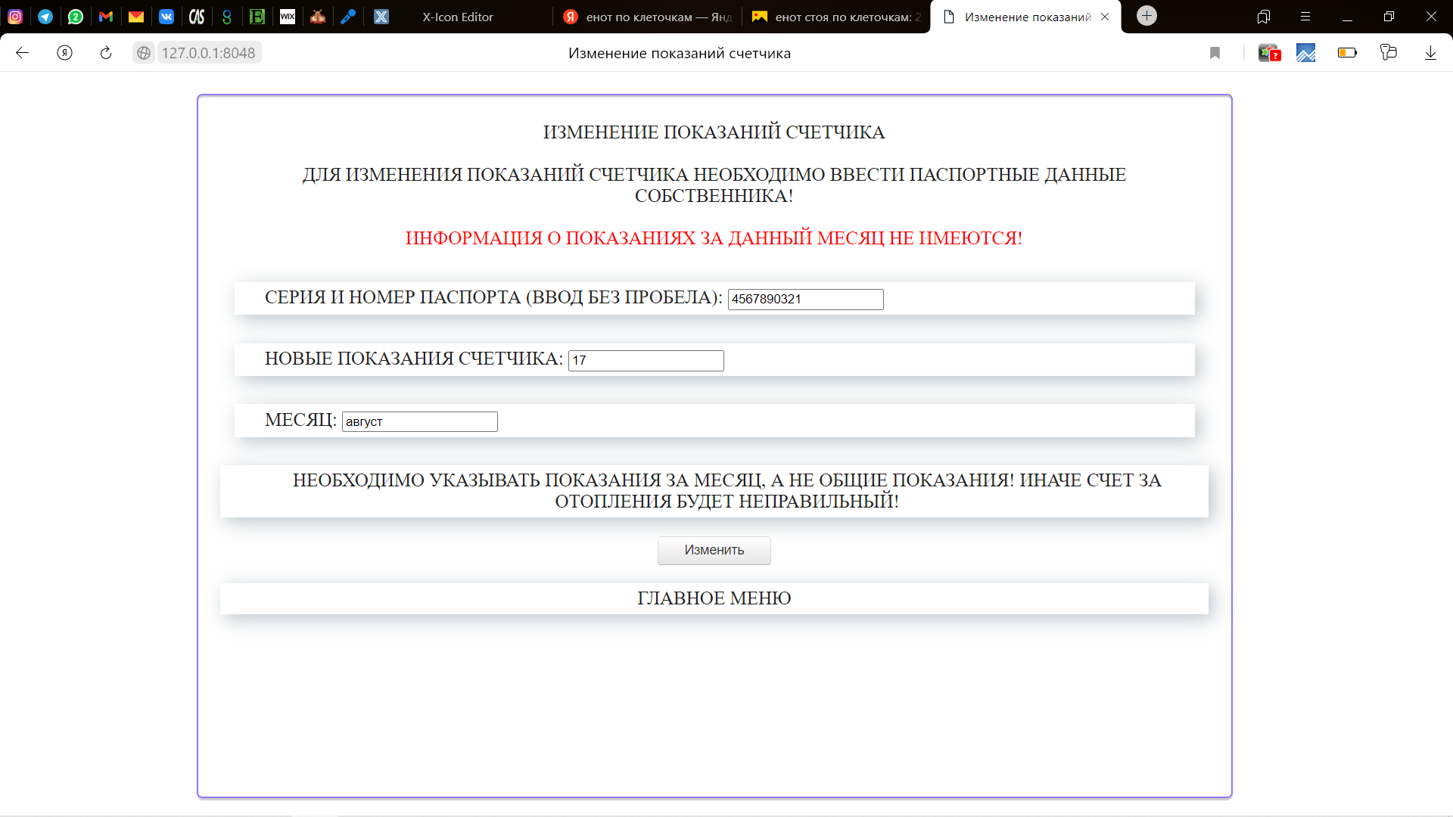

Рисунок 5.40 – Ошибка: информация о показаниях не найдена

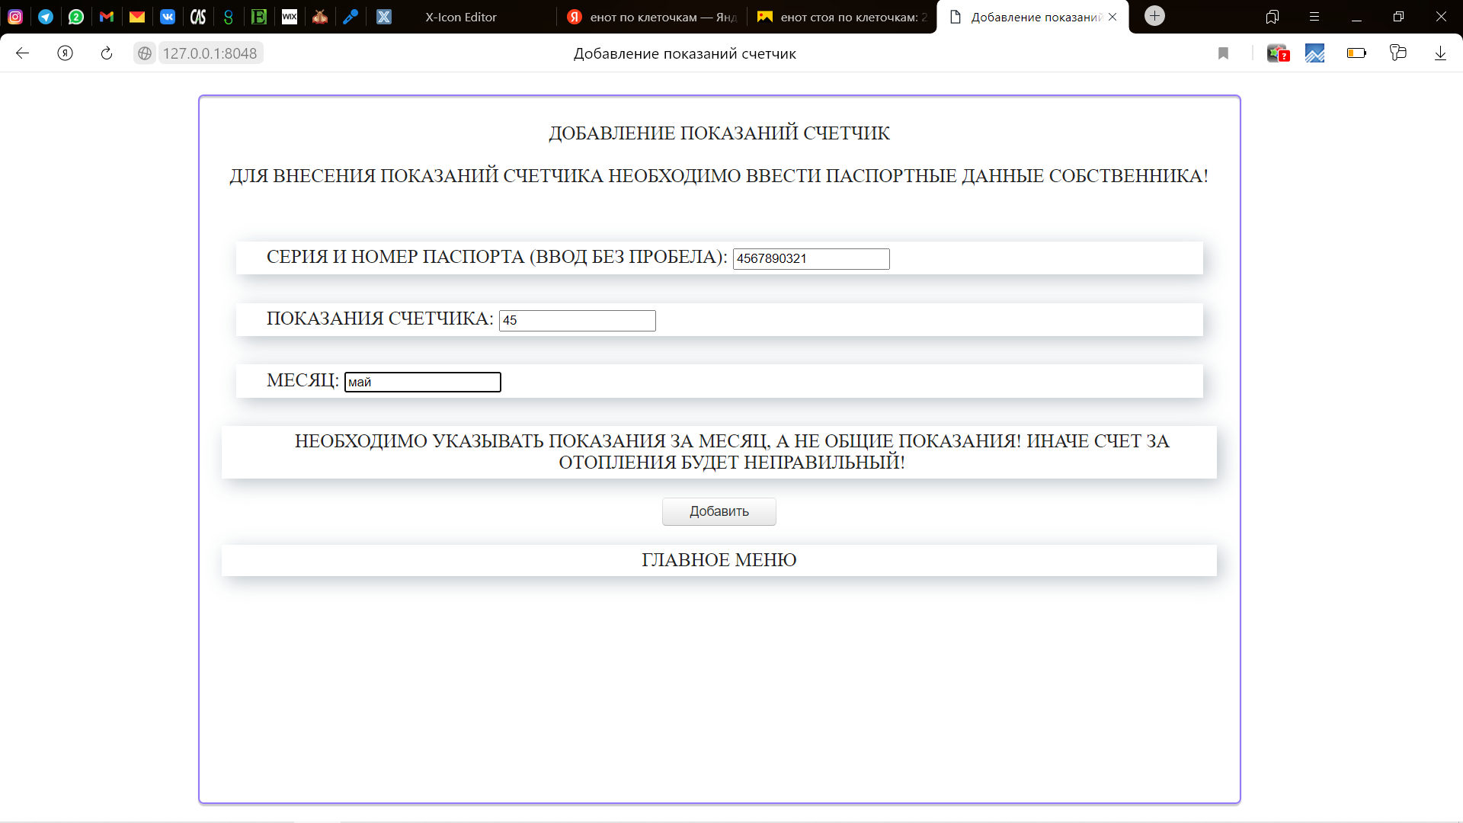

Рисунок 5.41 – Корректно введенные данные

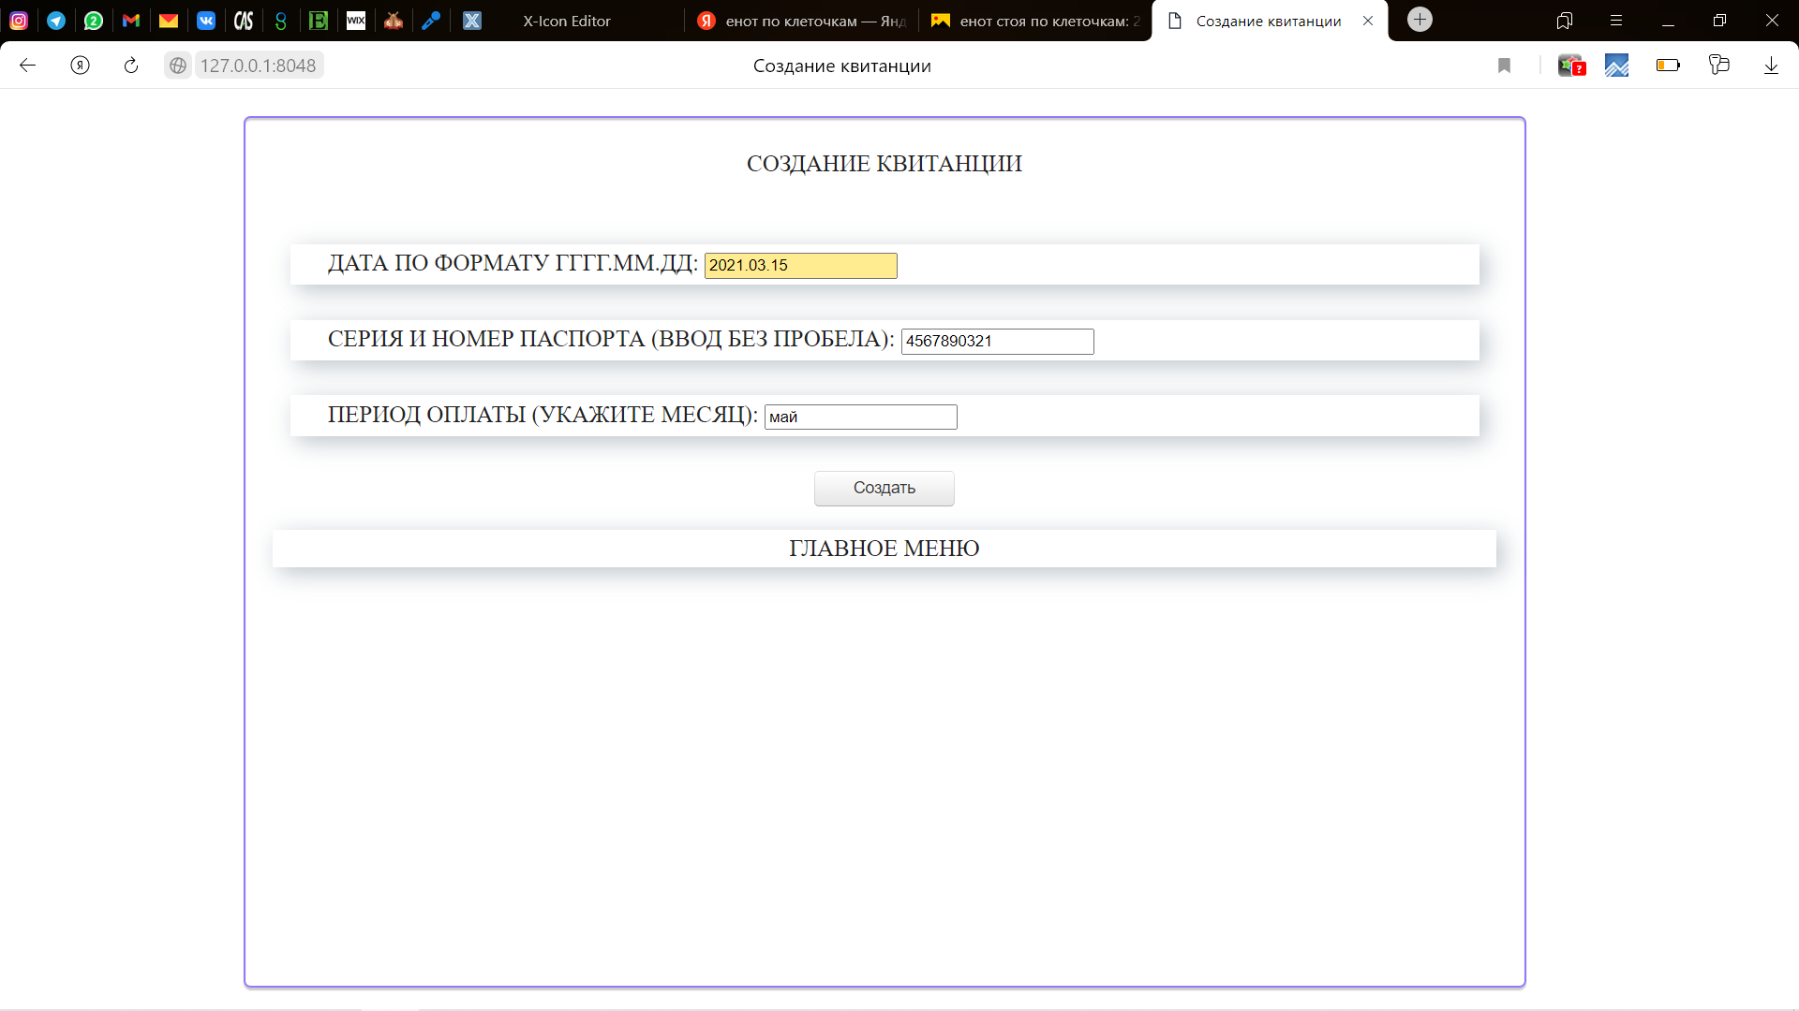

Рисунок 5.42 – Создание квитанции (данные корректны)

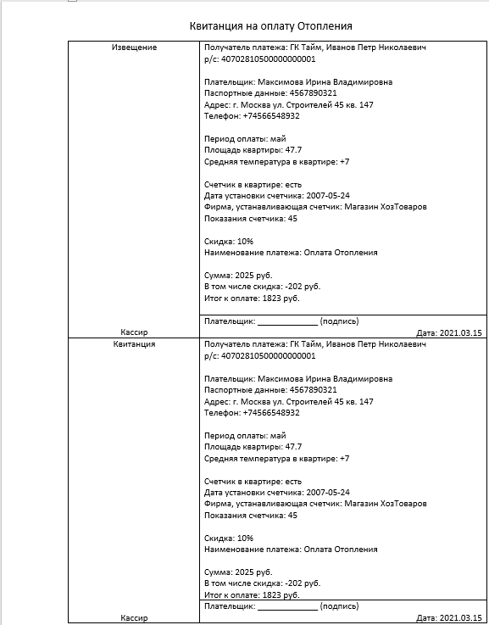

Рисунок 5.43 – Выходная заполненная квитанция

# **6 Листинг программы**

# **6.1 Листинг файла main.py**

from flask import Flask, render_template, make_response, jsonify

from flask_wtf import FlaskForm

from wtforms import StringField, SubmitField

from wtforms.validators import DataRequired

from werkzeug.utils import redirect

from docxtpl import DocxTemplate # импорт библиотеки для работы с документом

import pypyodbc # импорт библиотеки sql

app = Flask(__name__) # создание приложения

app.config['SECRET_KEY'] = 'test'

mySQLServer = 'DESKTOP-M15245Q\SQLEXPRESS' # Имя сервера (в моем случае локального)

myDataBase = 'Otoplenie' # Имя БД

connection = pypyodbc.connect('Driver={SQL Server};' # подключение к БД, которая на MySqlServer

'Server=' + mySQLServer + ';'

'Database=' + myDataBase + ';')

cursor = connection.cursor() # будет выполнять запросы на sql

spisok = ['0', '1', '2', '3', '4', '5', '6', '7', '8', '9']

spisok_buk = ['ё', 'й', 'ц', 'у', 'к', 'е', 'н', 'г', 'ш', 'щ', 'з', 'х', 'ъ', 'ф', 'ы', 'в', 'а', 'п', 'р', 'о',

'о', 'л', 'д', 'ж', 'э', 'я', 'ч', 'с', 'м', 'и', 'т', 'ь', 'б', 'ю']

# Форма для добавления нового клиента

class NewClient(FlaskForm):

data_birthday = StringField('Дата рождения (по форме ГГГГ.ММ.ДД):', validators=[DataRequired()])

phone = StringField('Номер телефона (по форме +7**********):', validators=[DataRequired()])

fio_sobstv = StringField('ФИО Собственника:', validators=[DataRequired()])

pasport = StringField('Серия и номер паспорта (ввод без пробела):', validators=[DataRequired()])

gender = StringField('Пол (м/ж):', validators=[DataRequired()])

submit = SubmitField('Добавить')

# Форма для добавления новой квартиры

class NewFlat(FlaskForm):

gorod = StringField('Город:', validators=[DataRequired()])

street = StringField('Улица:', validators=[DataRequired()])

dom = StringField('Номер дома:', validators=[DataRequired()])

id_flat = StringField('Номер квартиры:', validators=[DataRequired()])

other_info = StringField('Площадь квартиры (кв.м.):', validators=[DataRequired()])

temperatura = StringField('Средняя температура в квартире (от -100 до +100 градусов):', validators=[DataRequired()])

schetchik = StringField('Наличие счетчика (да/нет):', validators=[DataRequired()])

company = StringField('Обслуживающая компания:', validators=[DataRequired()])

submit = SubmitField('Добавить')

# Форма для добавления нового счетчика

class NewSchetchik(FlaskForm):

date_ustanovk = StringField('Дата установки счетчика (в формате ГГГГ.ММ.ДД):', validators=[DataRequired()])

firma = StringField('Фирма производства:', validators=[DataRequired()])

submit = SubmitField('Добавить')

# Форма для удаления клиента

class DeleteClient(FlaskForm):

pasport = StringField('Серия и номер паспорта (ввод без пробела):', validators=[DataRequired()])

submit = SubmitField('Удалить')

# Форма для добавления показаний

class AddPokaz(FlaskForm):

pasport = StringField('Серия и номер паспорта (ввод без пробела):', validators=[DataRequired()])

pokaz = StringField('Показания счетчика:', validators=[DataRequired()])

month_pokaz = StringField('Месяц:', validators=[DataRequired()])

submit = SubmitField('Добавить')

# Форма для изменения показаний счетчика

class ChangePokaz(FlaskForm):

pasport = StringField('Серия и номер паспорта (ввод без пробела):', validators=[DataRequired()])

pokaz = StringField('Новые показания счетчика:', validators=[DataRequired()])

month_pokaz = StringField('Месяц:', validators=[DataRequired()])

submit = SubmitField('Изменить')

# Форма для изменения информации компаний

class ChangeInfoCompany(FlaskForm):

nazv_old = StringField('Название:', validators=[DataRequired()])

tariff = StringField('Тариф (стоимость за 1 кв.м.):', validators=[DataRequired()])

recvizit = StringField('Реквизиты:', validators=[DataRequired()])

fio_ruck = StringField('ФИО Руководителя:', validators=[DataRequired()])

submit = SubmitField('Изменить')

# Форма для изменения информации клиента

class ChangeInfoClient(FlaskForm):

pasport_old = StringField('Серия и номер паспорта(ввод без пробела):', validators=[DataRequired()])

data_birthday = StringField('Дата рождения (по форме ГГГГ.ММ.ДД):', validators=[DataRequired()])

phone = StringField('Номер телефона (по форме +7**********):', validators=[DataRequired()])

pasport = StringField('Серия и номер паспорта (ввод без пробела):', validators=[DataRequired()])

submit = SubmitField('Изменить')

# Форма для формирования выходного документа

class Pay(FlaskForm):

data_pay = StringField('Дата по формату ГГГГ.ММ.ДД:', validators=[DataRequired()])

pasport = StringField('Серия и номер паспорта (ввод без пробела):', validators=[DataRequired()])

month = StringField('Период оплаты (укажите месяц):', validators=[DataRequired()])

submit = SubmitField('Создать')

# Форма для вывода информации о клиенте

class AboutClient(FlaskForm):

pasport = StringField('Серия и номер паспорта (ввод без пробела):', validators=[DataRequired()])

submit = SubmitField('Найти')

# Запус приложения через функцию

def main():

app.run(port=8048, host='127.0.0.1')

# проерка только на наличие цифр

def chek_number(slovo):

for i in str(slovo):

if i not in spisok:

if i != '.':

return False

# проверка только на наличие букв

def chek_bukv(slovo):

for i in str(slovo).lower():

if (i != ' ') and (i != '-'):

if i not in spisok_buk:

return False

# проверка корректности ввода паспорта

def chek_pasport(pasport):

if len(str(pasport)) != 10:

return 'Неверное число символов в серии и номере паспорта!'

else:

if '.' in pasport:

return 'В поле паспорт присутствуют посторонние символы (уберите ".")'

if chek_number(pasport) == False:

return 'В поле паспорт присутствуют посторонние символы!'

return ''

# проверка корректности ввода даты

def chek_data(znach_data):

if len(znach_data) == 10: # проверка длинны введенной даты

vrem = znach_data.split('.')

if len(vrem) == 3: # проверка формата ввода

if (len(vrem[0]) != 4) or (len(vrem[1]) != 2) or (len(vrem[2]) != 2):

return "Неверный формат, введите по формату ГГГГ.ММ.ДД"

else:

message = chek_number(znach_data)

if message == False:

return 'В поле дата присутсвуют посторонние символы'

if int(vrem[0]) > 2021:

return 'Год указан неверно!'

if '00' == vrem[1]:

return 'Введите месяц больше 0!'

if '00' == vrem[2]:

return 'Введите число дней больше 0!'

if 0 > int(vrem[1]) or int(vrem[1]) > 12: # проверка корректности введенного месяца

return "Неверно введен месяц, введите по формату ГГГГ.ММ.ДД"

else: # проверка числа дней в месяце

mes = int(vrem[1])

day = int(vrem[2])

spisok_day_mes = [31, 0, 31, 30, 31, 30, 31, 31, 30, 31, 30, 31]

if mes == 2:

if int(vrem[0]) // 4 == 0:

if 0 < day > 30:

return "Количество дней не допустимое в месяце!"

else:

if 0 < day > 29:

return "Количество дней не допустимое в месяце!"

else:

if 0 < day > spisok_day_mes[mes - 1]:

return "Количество дней не допустимое в месяце!"

if chek_number(znach_data) == False:

return "В введенной дате имеются буквы!"

else:

return "Введите дату через точку! (ГГГГ.ММ.ДД)"

else:

return "Неверное число символов в дате!"

return ''

# проверка корректности ввода телефона

def chek_phone(phone):

if phone[0] != '+': # проверка корректности введенного телефона

return "Номер телефона начинается с не с +7!"

if phone[1] != '7': # проверка корректности введенного телефона

return "Номер телефона начинается с не с +7!"

elif len(phone) == 12:

if chek_number(phone[1::]) == False:

return "В номере телефона присутствуют посторонние символы!"

else:

return "Неверное число символов в номере телефона!"

return ''

# проверка ФИО человека

def chek_fio(fio):

sobstv = fio.split()

if 4 > len(sobstv) > 1:

if chek_bukv(fio) == False:

return "В поле ФИО Собственника присутсвуют посторонние символы!"

else:

return "В поле ФИО Собственника укажите ФИО!"

return ''

# Ссылка на открытие основного меню

@app.route("/", methods=['GET', 'POST'])

def index():

return render_template("base.html", title='Учет платы за отопление')

# Ссылка на открытие меню работы с клиентами

@app.route("/client", methods=['GET', 'POST'])

def client():

return render_template("client.html", title='Работа с клиентами (Добавление, изменение, просмотр, удаление информации)')

# Ссылка на открытие меню работы с компаниями

@app.route("/company", methods=['GET', 'POST'])

def company():

return render_template("company.html", title='Работа с команиями (Изменение, просомтр информации)')

# Ссылка на открытие меню работы со счетчиками

@app.route("/schetchik", methods=['GET', 'POST'])

def schetchik():

return render_template("schetchik.html", title='Работа с счетчиками (Изменение, просомтр информации)')

# Ссылка на открытие страницы создания квитануии (чека на оплату)

@app.route("/itog", methods=['GET', 'POST'])

def itog():

form = Pay() # обращениек классу формы

temp = 'itog.html' # имя шаблона

title = 'Создание квитанции' # заголовок страницы

if form.validate_on_submit():

message = chek_pasport(form.pasport.data) # проверка корректности паспорта

if message != '':

return render_template(temp, title=title, form=form, message=message)

for_zapros = "Sobstv.Passport LIKE'%" + form.pasport.data + "%'"

zapros = ('''SELECT ID_sobstv FROM Sobstv WHERE(%s);''' % for_zapros)

cursor.execute(zapros)

info_sobstvinn_id = cursor.fetchall()

if not info_sobstvinn_id:

return render_template(temp, title=title, form=form,

message="Клиент с такими паспортными данными не существует!")

message = chek_data(form.data_pay.data) # проверка корректности паспорта

if message != '':

return render_template(temp, title=title, form=form, message='Неверно введена дата оплаты! (ГГГГ.ММ.ДД)')

all_month = ['январь', 'февраль', 'март', 'апрель', 'май', 'июнь', 'июль', 'август', 'сентябрь',

'октябрь', 'ноябрь', 'декабрь']

month_pokaz = 13

for i in range(12):

if form.month.data.lower() == all_month[i]:

month_pokaz = i + 1

break

if month_pokaz == 13:

return render_template(temp, title=title, form=form, message="Месяц показаний указан неверно!")

for_zapros = "Sobstv.ID_sobstv LIKE'%" + str(info_sobstvinn_id[0][0]) + "%'"

zapros = ('''SELECT FIO_sobstv, Phone FROM Sobstv WHERE(%s);''' % for_zapros)

cursor.execute(zapros)

info1_sobstvinn = cursor.fetchall()

for_zapros = "Flat.ID_sobstv='" + str(info_sobstvinn_id[0][0]) + "'"

zapros = ('''SELECT * FROM Flat WHERE(%s);''' % for_zapros)

cursor.execute(zapros)

info2_sobstvinn = cursor.fetchall()

passport_pay = form.pasport.data

fio_pay, phone_pay = info1_sobstvinn[0]

id_flat, adres_pay, plosh_pay, tempa_pay, info_sobstvinn_id, id_company = info2_sobstvinn[0]

for_zapros = "Company.ID_company='" + str(id_company) + "'"

zapros = ('''SELECT * FROM Company WHERE(%s);''' % for_zapros)

cursor.execute(zapros)

info3_sobstvinn = cursor.fetchall()

id_company, nazv_pay, tarif, recvizit_pay, fio_ruc = info3_sobstvinn[0]

for_zapros = "Schetchik.ID_flat='" + str(id_flat) + "'"

zapros = ('''SELECT * FROM Schetchik WHERE(%s);''' % for_zapros)

cursor.execute(zapros)

info2_sobstvinn = cursor.fetchall()

if info2_sobstvinn:

id_shetchik, id_flat, ust_pay, firma_pay = info2_sobstvinn[0]

shetchik_status_pay = 'есть'

zapros = ('''SELECT Adout_pokaz FROM Pokaz WHERE Month_pokaz='%s' AND ID_schetchik=%s''' % (

str(form.month.data), str(id_flat)))

cursor.execute(zapros)

info_month_sobstvinn = cursor.fetchall()

if info_month_sobstvinn == []:

return render_template(temp, title=title, form=form, message="Информации за данный месяц нет!")

month_pokaz_pay = form.month.data

about_pokaz_pay = info_month_sobstvinn[0][0]

itog_pay = int(about_pokaz_pay) * int(tarif)

else:

shetchik_status_pay = 'нет'

about_pokaz_pay, month_pokaz_pay, ust_pay, firma_pay = ('-', '', '-', '-')

itog_pay = int(plosh_pay) * int(tarif)

for_zapros = "Lgot.ID_sobstv LIKE'%" + str(info_sobstvinn_id) + "%'"

zapros = ('''SELECT Discount FROM Lgot WHERE(%s);''' % for_zapros)

cursor.execute(zapros)

info5_sobstvinn = cursor.fetchall()

if info5_sobstvinn:

discount_pay = info5_sobstvinn[0][0]

itog_discount_pay = itog_pay * 10 // 100

else:

discount_pay = 'нет'

itog_discount_pay = 0

oplata = itog_pay - itog_discount_pay

data_pay = form.data_pay.data

doc = DocxTemplate('C:/Users/79299/PycharmProjects/Praktika/shablon_kvit.docx')

znach = {'nazv_pay': str(nazv_pay),

'fio_ruc': str(fio_ruc),

'recvizit_pay': str(recvizit_pay),

'fio_pay': str(fio_pay),

'passport_pay': str(passport_pay),

'adres_pay': str(adres_pay),

'phone_pay': str(phone_pay),

'month_pokaz_pay': str(month_pokaz_pay),

'plosh_pay': str(plosh_pay),

'tempa_pay': str(tempa_pay),

'shetchik_status_pay': str(shetchik_status_pay),

'ust_pay_data': str(ust_pay),

'firma_pay': str(firma_pay),

'about_pokaz_pay': str(about_pokaz_pay),

'discount_pay': str(discount_pay),

'itog_pay': str(itog_pay),

'itog_discount_pay': str(itog_discount_pay),

'oplata': str(oplata),

'data_pay': str(data_pay)}

doc.render(context=znach)

doc.save('C:/Users/79299/PycharmProjects/Praktika/otchet/kvit%s.docx' % info_sobstvinn_id)

return redirect('/')

return render_template(temp, title=title, form=form)

# Ссылка на открытие страницы добавления нового клиента (собственника)

@app.route("/new_client", methods=['GET', 'POST']) # Добавление клиента(собственника)

def new_client():

form = NewClient() # обращениек классу формы

temp = 'new_client.html' # имя шаблона

title = 'Добавление клиента' # заголовок страницы

if form.validate_on_submit():

message = chek_pasport(form.pasport.data) # проверка корректности паспорта

if message != '':

return render_template(temp, title=title, form=form, message=message)

for_zapros = "Sobstv.Passport LIKE'%" + form.pasport.data + "%'"

zapros = ('''SELECT FIO_sobstv FROM Sobstv WHERE(%s);''' % for_zapros) # запрос на наличие собственника в БД

cursor.execute(zapros)

info_sobstvinn = cursor.fetchall()

if info_sobstvinn:

return render_template(temp, title=title, form=form, message="Клиент с такими паспортными данными существует!")

message = chek_data(form.data_birthday.data) # проверка корректности введенной даты

if message != '':

return render_template(temp, title=title, form=form, message=message)

message = chek_phone(form.phone.data)

if message != '':

return render_template(temp, title=title, form=form, message=message)

message = chek_fio(form.fio_sobstv.data)

if message != '':

return render_template(temp, title=title, form=form, message=message)

if len(form.fio_sobstv.data) > 40:

return render_template(temp, title=title, form=form,

message="В поле ФИО Собственника может быть не больше 40 символов! Просьба сократить инициалы!")

if (form.gender.data.lower() != 'м') and (form.gender.data.lower() != 'ж'):

return render_template(temp, title=title, form=form, message="Пол необходимо указать одной буквой: м/ж!")

zapros = ('''WITH SRC AS (SELECT TOP (1) ID_Sobstv FROM Sobstv ORDER BY ID_Sobstv DESC)

SELECT ID_Sobstv FROM SRC ORDER BY ID_sobstv''')

cursor.execute(zapros)

info_sobstvinn = cursor.fetchall()

id_for_new_sobstv = int(info_sobstvinn[0][0]) + 1

sobstv = (form.fio_sobstv.data.strip()).split()

fio_new_client = sobstv[0][0].upper() + sobstv[0][1::].lower() + ' ' + sobstv[1][0].upper() + sobstv[1][1::].lower()

if len(sobstv) == 3:

fio_new_client += ' ' + (sobstv[2][0].upper() + sobstv[2][1::].lower())

zapros = ('''INSERT INTO Sobstv(ID_sobstv, Data_birthday, Phone, FIO_sobstv, Passport, Gender)

VALUES (%s, '%s', '%s', '%s', '%s', '%s')''' %

(id_for_new_sobstv, str(form.data_birthday.data), str(form.phone.data), str(fio_new_client),

str(form.pasport.data), str(form.gender.data).lower()))

cursor.execute(zapros)

connection.commit()

return redirect("/new_flat")

return render_template(temp, title=title, form=form)

# Ссылка на открытие страницы добавление новой квартиры

@app.route("/new_flat", methods=['GET', 'POST']) # Добавление квартиры

def new_flat():

form = NewFlat() # обращениек классу формы

temp = 'new_flat.html' # имя шаблона

title = 'Добавление квартиры' # заголовок страницы

if form.validate_on_submit():

if chek_bukv(form.gorod.data) == False:

return render_template(temp, title=title, form=form,

message="В поле Город присутсвуют посторонние символы!")

if chek_bukv(form.street.data) == False:

return render_template(temp, title=title, form=form,

message="В поле Улица присутсвуют посторонние символы!")

if '--' in form.gorod.data:

return render_template(temp, title=title, form=form,

message="В поле Город присутсвуют два --!")

if '--' in form.street.data:

return render_template(temp, title=title, form=form,

message="В поле Улица присутсвуют два --!")

if str(form.gorod.data)[0] == '-':

return render_template(temp, title=title, form=form, message='В поле Город квартиры не может быть "-" первым!')

if str(form.street.data)[0] == '-':

return render_template(temp, title=title, form=form, message='В поле Улица квартиры не может быть "-" первым!')

if chek_number(form.dom.data) == False:

return render_template(temp, title=title, form=form,

message="В поле Номер дома присутсвуют посторонние символы!")

if chek_number(str(form.dom.data)[0]) == False:

return render_template(temp, title=title, form=form,

message='В поле Номер дома присутствуют посторонние символы!')

if str(form.dom.data)[0] == '.':

return render_template(temp, title=title, form=form,

message='В поле Номер дома присутствуют посторонние символы!')

if str(form.dom.data)[0] == '0':

render_template(temp, title=title, form=form,

message='Номер дома не может начинаться с 0!')

if chek_number(form.id_flat.data) == False:

return render_template(temp, title=title, form=form,

message="В поле Номер квартиры присутсвуют посторонние символы!")

if chek_number(str(form.id_flat.data)[0]) == False:

return render_template(temp, title=title, form=form,

message='В поле Номер квартиры присутствуют посторонние символы!')

if str(form.id_flat.data)[0] == '.':

return render_template(temp, title=title, form=form,

message='В поле Номер квартиры присутствуют посторонние символы!')

if str(form.id_flat.data)[0] == '0':

return render_template(temp, title=title, form=form, message='Номер квартиры не может начинаться с 0!!')

if '.' in form.id_flat.data:

return render_template(temp, title=title, form=form, message='В поле номер квартиры нельзы использовать "."!')

if chek_number(form.other_info.data) == False:

return render_template(temp, title=title, form=form,

message="В поле Площадь квартиры присутсвуют посторонние символы!")

if chek_number(str(form.other_info.data)[0]) == False:

return render_template(temp, title=title, form=form,

message='В поле Площадь квартиры присутствуют посторонние символы!')

if str(form.other_info.data)[0] == '0':

return render_template(temp, title=title, form=form, message='В поле Площадь квартиры не может быть 0 первым!')

if str(form.other_info.data)[0] == '.':

return render_template(temp, title=title, form=form, message='В поле Площадь квартиры не может быть "." первым!')

if len(form.other_info.data) > 4:

return render_template(temp, title=title, form=form,

message="В поле Площадь можно указать 4 символа!")

if '.' in str(form.other_info.data):

flat_sqr = (form.other_info.data).split('.')

if len(flat_sqr) == 2:

flat_sqr = '.'.join(flat_sqr)

else:

return render_template(temp, title=title, form=form,

message='В поле Площадь можно использовать одну "."!')

else:

flat_sqr = form.other_info.data

if str(form.temperatura.data)[0] != '+' and str(form.temperatura.data)[0] != '-':

return render_template(temp, title=title, form=form,

message="В поле Температура необходимо указать +/- перед значением температуры!")

if str(form.temperatura.data)[0] == '.':

return render_template(temp, title=title, form=form, message='В поле Температура "." не может быть первым символом!')

if '.' in str(form.temperatura.data):

temperatura = (form.temperatura.data).split('.')

if len(temperatura) == 2:

temperatura = '.'.join(temperatura)

else:

return render_template(temp, title=title, form=form,

message='В поле Температура можно использовать одну "."!')

else:

temperatura = form.temperatura.data

if len(temperatura.split('+')) > 2:

return render_template(temp, title=title, form=form, message="Недопустимое значение температуры!")

if len(temperatura.split('-')) > 2:

return render_template(temp, title=title, form=form, message="Недопустимое значение температуры!")

if len(temperatura) > 3:

return render_template(temp, title=title, form=form, message="В поле температура можно писать не более 3 символов!")

if '+' in temperatura:

if '-' in temperatura:

return render_template(temp, title=title, form=form, message="Недопустимое значение температуры!")

if '-' in temperatura:

if '+' in temperatura:

return render_template(temp, title=title, form=form, message="Недопустимое значение температуры!")

if float(temperatura) >= 100 or float(temperatura) <= -100:

return render_template(temp, title=title, form=form, message="Недопустимое значение температуры!")

if (str(form.schetchik.data).lower() != 'да') and (str(form.schetchik.data).lower() != 'нет'):

return render_template(temp, title=title, form=form,

message="В поле Наличие счетчика необходимо написать да/нет!")

zapros = ('''SELECT ID_company FROM Company WHERE(Company.Nazv=%s)''' % ("'" + form.company.data + "'"))

cursor.execute(zapros)

info_id_company = cursor.fetchall()

if not info_id_company:

return render_template(temp, title=title, form=form, message="Ошибка в названии обслуживающей компании!")

zapros = ('''WITH SRC AS (SELECT TOP (1) ID_Sobstv FROM Sobstv ORDER BY ID_Sobstv DESC)

SELECT ID_Sobstv FROM SRC ORDER BY ID_sobstv''')

cursor.execute(zapros)

info_sobstvinn = cursor.fetchall()

gorod = str(form.gorod.data).strip()

street = str(form.street.data).strip()

new_adress = 'г. ' + gorod[0].upper() + gorod[1::].lower() + ' ул. ' + street[0].upper() + street[1::].lower() + \

' ' + str(form.dom.data) + ' кв. ' + str(form.id_flat.data)

if len(new_adress) > 40:

return render_template(temp, title=title, form=form, message="Число символов в адресе не должно привышать 40!"

" Введите сокращенно поле город, улица!")

zapros = ('''INSERT INTO Flat(ID_flat, Adress, Other_info, Temperatura, ID_sobstv, ID_company)

VALUES (%s, '%s', '%s', '%s', %s, %s)''' % (info_sobstvinn[0][0], str(new_adress), str(flat_sqr),

str(temperatura), info_sobstvinn[0][0], info_id_company[0][0]))

cursor.execute(zapros)

connection.commit()

if str(form.temperatura.data)[-1] == '.':

return render_template(temp, title=title, form=form, message="В поле Температура '.' не может быть последней!")

if int(form.temperatura.data) < 18:

zapros = ('''INSERT INTO Lgot(ID_lgot, ID_sobstv, Discount) VALUES (%s, %s, %s);''' %

(info_sobstvinn[0][0], info_sobstvinn[0][0], "'10%'"))

cursor.execute(zapros)

connection.commit()

if form.schetchik.data.lower() == 'нет':

return redirect('/')

elif form.schetchik.data.lower() == 'да':

return redirect('/new_schetchik')

return render_template(temp, title=title, form=form)

# Ссылка на открытие страницы на добавление нового счетчика

@app.route("/new_schetchik", methods=['GET', 'POST']) # Добавление счетчика

def new_schetchik():

form = NewSchetchik() # обращениек классу формы

temp = 'new_schetchik.html' # имя шаблона

title = 'Добавление счетчика' # заголовок страницы

if form.validate_on_submit():

message = chek_data(form.date_ustanovk.data)

if message != '':

return render_template(temp, title=title, form=form, message=message)

if chek_bukv(form.firma.data) == False:

return render_template(temp, title=title, form=form, message='В поле Фирма присутствуют посторонние символы!')

if len(form.firma.data) == 25:

return render_template(temp, title=title, form=form,

message='В поле Фирма не может быть больше 25 символов! Введите с сокращением!')

zapros = ('''WITH SRC AS (SELECT TOP (1) ID_flat FROM Flat ORDER BY ID_sobstv DESC)

SELECT ID_flat FROM SRC ORDER BY ID_flat''')

cursor.execute(zapros)

info_about_flat = int(cursor.fetchall()[0][0])

zapros = ('''INSERT INTO Schetchik(ID_schetchik, ID_flat, Date_ustanovk, Firma) VALUES (%s, '%s', '%s', '%s')'''

% (info_about_flat, info_about_flat, str(form.date_ustanovk.data), str(form.firma.data)))

cursor.execute(zapros)

connection.commit()

return redirect('/add_pokaz')

return render_template(temp, title=title, form=form)

# Ссылка на открытие страницы для добавления показаний счетчика

@app.route("/add_pokaz", methods=['GET', 'POST']) # Добавление показаний счетчика

def add_pokaz():

form = AddPokaz() # обращениек классу формы

temp = 'add_pokaz.html' # имя шаблона

title = 'Добавление показаний счетчик' # заголовок страницы

all_month = ['январь', 'февраль', 'март', 'апрель', 'май', 'июнь', 'июль', 'август', 'сентябрь',

'октябрь', 'ноябрь', 'декабрь']

if form.validate_on_submit():

message = chek_pasport(form.pasport.data)

if message != '':

return render_template(temp, title=title, form=form, message=message)

if chek_number(form.pokaz.data) == False:

return render_template(temp, title=title, form=form,

message="В поле Показания счетчика присутствуют посторонние символы!")

if chek_number(str(form.pokaz.data)[0]) == False:

return render_template(temp, title=title, form=form,

message='В поле Показания счетчика посторонние символы!')

if str(form.pokaz.data)[0] == '.':

return render_template(temp, title=title, form=form,

message='В поле Показания счетчика посторонние символы!')

if len(form.pokaz.data.split('.')) > 2:

return render_template(temp, title=title, form=form, message='В поле Показания счетчика присутствуют несколько "."!')

if str(form.pokaz.data)[0] == '0':

return render_template(temp, title=title, form=form,

message='Показания счетчика не могут начинаться с 0!')

if len(form.pokaz.data) > 10:

return render_template(temp, title=title, form=form,

message='В поле Показания счетчика введено большое значение!')

month_pokaz = 13

for i in range(12):

if form.month_pokaz.data.lower() == all_month[i]:

month_pokaz = i+1

break

if month_pokaz == 13:

return render_template(temp, title=title, form=form, message="Месяц показаний указан неверно!")

for_zapros = "Sobstv.Passport LIKE'%" + form.pasport.data + "%'"

zapros = ('''SELECT ID_flat FROM Flat WHERE Flat.ID_sobstv =

(SELECT ID_sobstv FROM Sobstv WHERE(%s))''' % for_zapros)

cursor.execute(zapros)

about_client = cursor.fetchall()

if about_client == []:

return render_template(temp, title=title, form=form, message="Информация о данном собственнике не имеется!")

zapros = ('''SELECT ID_schetchik FROM Schetchik WHERE Schetchik.ID_flat = %s''' % about_client[0][0])

cursor.execute(zapros)

id_schetchik = cursor.fetchall()

if id_schetchik != []:

zapros = ('''SELECT Month_pokaz FROM Pokaz WHERE Pokaz.ID_schetchik=%s''' % id_schetchik[0][0])

cursor.execute(zapros)

about_month = cursor.fetchall()

if about_month != []:

if form.month_pokaz.data.lower() == str(about_month[0][0]).lower():

return render_template(temp, title=title, form=form,

message="Информация о показаниях за данный месяц имеются!!")

id_pokaz = int(str(id_schetchik[0][0]) + '0' + str(month_pokaz))

zapros = ('''INSERT INTO Pokaz(ID_pokaz, Adout_pokaz, ID_schetchik, Month_pokaz) VALUES (%s, '%s', '%s', '%s')'''

% (id_pokaz, str(form.pokaz.data), id_schetchik[0][0],

(str(form.month_pokaz.data)[0].upper() + str(form.month_pokaz.data)[1::].lower())))

cursor.execute(zapros)

connection.commit()

return redirect('/')

else:

return render_template(temp, title=title, form=form,

message="Информация о счетчике в данной квартире не имеется!")

return render_template(temp, title=title, form=form)

# Ссылка на открытие страницы изменение показаний счетчика

@app.route("/change_pokaz", methods=['GET', 'POST']) # Изменение показаний счетчика

def change_pokaz():

form = ChangePokaz()

temp = "change_pokaz.html"

title = 'Изменение показаний счетчика'

if form.validate_on_submit():

message = chek_pasport(form.pasport.data)

if message != '':

return render_template(temp, title=title, form=form, message=message)

if chek_number(form.pokaz.data) == False:

return render_template(temp, title=title, form=form,

message="В поле Показания счетчика присутствуют посторонние символы!")

if chek_number(str(form.pokaz.data)[0]) == False:

return render_template(temp, title=title, form=form,

message='В поле Показания счетчика посторонние символы!')

if str(form.pokaz.data)[0] == '.':

return render_template(temp, title=title, form=form,

message='В поле Показания счетчика посторонние символы!')

if len(form.pokaz.data.split('.')) > 2:

return render_template(temp, title=title, form=form, message='В поле Показания счетчика присутствуют несколько "."!')

if str(form.pokaz.data)[0] == '0':

return render_template(temp, title=title, form=form,

message='Показания счетчика не могут начинаться с 0!')

if len(form.pokaz.data) > 10:

return render_template(temp, title=title, form=form,

message='В поле Показания счетчика введено большое значение!')

all_month = ['январь', 'февраль', 'март', 'апрель', 'май', 'июнь', 'июль', 'август', 'сентябрь',

'октябрь', 'ноябрь', 'декабрь']

month_pokaz = 13

for i in range(12):

if form.month_pokaz.data.lower() == all_month[i]:

month_pokaz = i + 1

break

if month_pokaz == 13:

return render_template(temp, title=title, form=form, message="Месяц показаний указан неверно!")

for_zapros = "Sobstv.Passport LIKE'%" + form.pasport.data + "%'"

zapros = ('''SELECT ID_flat FROM Flat WHERE Flat.ID_sobstv =

(SELECT ID_sobstv FROM Sobstv WHERE(%s))''' % for_zapros)

cursor.execute(zapros)

about_client = cursor.fetchall()

if about_client == []:

return render_template(temp, title=title, form=form, message="Информация о данном собственнике не имеется!")

zapros = ('''SELECT ID_schetchik FROM Schetchik WHERE Schetchik.ID_flat = %s''' % about_client[0][0])

cursor.execute(zapros)

id_schetchik = cursor.fetchall()

if id_schetchik != []:

zapros = ('''SELECT Month_pokaz FROM Pokaz WHERE Pokaz.ID_schetchik=%s''' % id_schetchik[0][0])

cursor.execute(zapros)

about_month = cursor.fetchall()

if form.month_pokaz.data.lower() != str(about_month[0][0]).lower():

return render_template(temp, title=title, form=form,

message="Информация о показаниях за данный месяц не имеются!")

id_pokaz = int(str(id_schetchik[0][0]) + '0' + str(month_pokaz))

zapros = ('''UPDATE Pokaz SET Adout_pokaz=%s WHERE (ID_schetchik=%s AND ID_pokaz=%s)'''

% (str(form.pokaz.data), id_schetchik[0][0], id_pokaz))

cursor.execute(zapros)

connection.commit()

return redirect('/')

else:

return render_template(temp, title=title, form=form,

message="Информация о счетчике в данной квартире не имеется!")

return render_template(temp, title=title, form=form)

# Ссылка на открытие страницы информация и компаниях

@app.route("/about_company") # Информация о компаниях

def about_company():

zapros = '''SELECT * FROM Company'''

cursor.execute(zapros)

info_all_company = cursor.fetchall()

return render_template("about_company.html", title='Данные компании', all_company=info_all_company)

# Ссылка на открытие страницы изменение информации о компании

@app.route("/change_info_company", methods=['GET', 'POST']) # Изменение информации о компании

def change_info_company():

form = ChangeInfoCompany() # обращениек классу формы

temp = 'change_info_company.html' # имя шаблона

title = 'Изменение информации о компании' # заголовок страницы

if form.validate_on_submit():

message = chek_bukv((form.nazv_old.data).lower())

if message == False:

return render_template(temp, title=title, form=form,

message="В поле Название присутсвуют посторонние символы!")

for_zapros = "'" + str(form.nazv_old.data) + "'"

zapros = ('''SELECT ID_company FROM Company WHERE Company.Nazv=%s''' % for_zapros)

cursor.execute(zapros)

company_id = cursor.fetchall()

if company_id == []:

return render_template(temp, title=title, form=form, message='Не найдена компания с таким названием!')

if chek_number(form.tariff.data) == False:

return render_template(temp, title=title, form=form,

message="В поле Тариф присутсвуют посторонние символы!")

if chek_number(str(form.tariff.data)[0]) == False:

return render_template(temp, title=title, form=form,

message='В поле Тариф присутствуют посторонние символы!')

if str(form.tariff.data)[0] == '.':

return render_template(temp, title=title, form=form,

message='В поле Тариф присутствуют посторонние символы!')

if str(form.tariff.data)[0] == '0':

return render_template(temp, title=title, form=form,

message='Тариф не может быть 0р.!')

if len(form.tariff.data.split('.')) > 2:

return render_template(temp, title=title, form=form, message='В поле Тариф присутствуют несколько "."!')

if float(form.tariff.data) > 70:

return render_template(temp, title=title, form=form,

message='Тариф не может быть дороже 70р.!')

if '.' in str(form.tariff.data):

company_tarif = (form.tariff.data).split('.')

if len(company_tarif) == 2:

company_tarif = '.'.join(company_tarif)

else:

return render_template(temp, title=title, form=form,

message='В поле Тариф можно использовать одну "."!')

else:

company_tarif = form.tariff.data

if '.' in form.recvizit.data:

return render_template(temp, title=title, form=form, message='В поле Реквизиты присутсвуют посторонние символы!')

if len(form.recvizit.data) != 20:

return render_template(temp, title=title, form=form, message='В поле Реквизиты должно быть 20 цифр!')

message = chek_number(form.recvizit.data)

if message == False:

return render_template(temp, title=title, form=form,

message="В поле Реквизиты присутсвуют посторонние символы!")

message = chek_fio(form.fio_ruck.data)

if message != '':

return render_template(temp, title=title, form=form, message=message)

if len(form.fio_ruck.data) > 40:

return render_template(temp, title=title, form=form,

message='В поле ФИО Руководителя может быть не больше 40 символов! Просьба сократить инициалы!')

zapros = ('''UPDATE Company SET Tariff=%s, Recvizit='%s', FIO_Ruck='%s' WHERE Nazv=%s'''

% (company_tarif, form.recvizit.data, form.fio_ruck.data.strip(), for_zapros))

cursor.execute(zapros)

connection.commit()

return redirect('/')

return render_template(temp, title=title, form=form)

# Ссылка на открытие страницы изменение информации о клиента

@app.route("/change_info_client", methods=['GET', 'POST']) # Изменение информации о клиенте(собственнике)

def change_info_client():

form = ChangeInfoClient() # обращениек классу формы

temp = 'change_info_client.html' # имя шаблона

title = 'Изменение информации о клиенте' # заголовок страницы

if form.validate_on_submit():

message = chek_pasport(form.pasport_old.data)

if message != '':

return render_template(temp, title=title, form=form, message=message)

for_zapros = "Sobstv.Passport LIKE'%" + form.pasport_old.data + "%'"

zapros = ('''SELECT ID_sobstv FROM Sobstv WHERE(%s);''' % for_zapros)

cursor.execute(zapros)

info_sobstvinn_id = cursor.fetchall()

if not info_sobstvinn_id:

return render_template(temp, title=title, form=form,

message="Клиент с такими паспортными данными не существует!")

message = chek_data(form.data_birthday.data) # проверка корректности введенной даты

if message != '':

return render_template(temp, title=title, form=form, message=message)

message = chek_phone(form.phone.data)

if message != '':

return render_template(temp, title=title, form=form, message=message)

message = chek_pasport(form.pasport.data)

if message != '':

return render_template(temp, title=title, form=form, message=message)

new_data_birthday = "'" + form.data_birthday.data + "'"

new_phone = "'" + form.phone.data + "'"

new_pasport = "'" + form.pasport.data + "'"

zapros = ('''UPDATE Sobstv SET Data_birthday=%s, Phone=%s, Passport=%s WHERE ID_sobstv=%s'''

% (new_data_birthday, new_phone, new_pasport, str(info_sobstvinn_id[0][0])))

cursor.execute(zapros)

connection.commit()

return redirect('/')

return render_template(temp, title=title, form=form)

# Ссылка на открытие страницы удаление клиента

@app.route("/delete_client", methods=['GET', 'POST']) # Удаление клиента(собственника)

def delete_client():

form = DeleteClient() # обращениек классу формы

temp = 'delete_client.html' # имя шаблона

title = 'Удаление клиента' # заголовок страницы

if form.validate_on_submit():

message = chek_pasport(form.pasport.data) # проверка корректности паспорта

if message != '':

return render_template(temp, title=title, form=form, message=message)

for_zapros = "Sobstv.Passport LIKE'%" + form.pasport.data + "%'"

zapros = ('''SELECT ID_sobstv FROM Sobstv WHERE(%s);''' % for_zapros) # запрос на наличие собственника в БД

cursor.execute(zapros)

info_sobstvinn = cursor.fetchall()

if info_sobstvinn:

# проверка наличия счетчиков

zapros1 = ('''SELECT ID_flat FROM Flat WHERE Flat.ID_sobstv = %s''' % info_sobstvinn[0][0])

cursor.execute(zapros1)

id_flat_schetchik = cursor.fetchall()

# удаление информации о счетчиках

if id_flat_schetchik:

for_zapros = "'" + str(id_flat_schetchik[0][0]) + "'"

zapros = ('''DELETE FROM Pokaz WHERE ID_schetchik = %s''' % for_zapros) # удаление показаний счетчика

cursor.execute(zapros)

connection.commit()

zapros = ('''DELETE FROM Schetchik WHERE ID_flat = %s''' % for_zapros) # удаление информации о счетчике

cursor.execute(zapros)

connection.commit()

# удаление информаци о квартире

zapros = ('''DELETE FROM Flat WHERE ID_flat = %s''' % info_sobstvinn[0][0]) # удаление инф-ции о квартире

cursor.execute(zapros)

connection.commit()

zapros1 = ('''SELECT ID_lgot FROM Lgot WHERE Lgot.ID_sobstv = %s''' % info_sobstvinn[0][0])

cursor.execute(zapros1)

id_lgot = cursor.fetchall()

# удаление информации о льготах

if id_lgot:

zapros = ('''DELETE FROM Lgot WHERE ID_sobstv = %s''' % id_lgot[0][0])

cursor.execute(zapros)

connection.commit()

# удаление клиента(собственника)

for_zapros = "'" + form.pasport.data + "'"

zapros = ('''DELETE FROM Sobstv WHERE Passport = %s''' % for_zapros) # удаление собственника (клиента)

cursor.execute(zapros)

connection.commit()

return redirect('/') # переход на основную страницу

else:

return render_template(temp, title=title, form=form,

message='Клиент с такими паспортными данными не существует!')

return render_template(temp, title=title, form=form)

# Ссылка на открытие страницы информация о клиенте

@app.route("/about_client", methods=['GET', 'POST']) # Информация о клиенте(собственнике)

def about_client():

form = AboutClient() # обращениек классу формы

temp = 'about_client.html' # имя шаблона

title = 'Данные клиента' # заголовок страницы

if form.validate_on_submit():

message = chek_pasport(form.pasport.data) # проверка корректности паспорта

if message != '':

return render_template(temp, title=title, form=form, message=message)

for_zapros = "Sobstv.Passport LIKE'%" + form.pasport.data + "%'"

zapros = ('''SELECT FIO_sobstv FROM Sobstv WHERE(%s);''' % for_zapros) # запрос на наличие собственника в БД

cursor.execute(zapros)

info_sobstvinn = cursor.fetchall()

if info_sobstvinn == []: # проверка наличия собственника в БД

message = "Клиент с такими паспортными данными не существует!"

return render_template(temp, title=title, form=form, message=message)

# запросы для получения информации о собственнике

for_zapros = "'" + form.pasport.data + "'"

zapros = ('''SELECT FIO_sobstv, Data_birthday, Phone, Passport, Gender FROM Sobstv WHERE Sobstv.Passport=%s'''

% for_zapros)

cursor.execute(zapros)

info = cursor.fetchall()[0]

zapros = ('''SELECT ID_sobstv FROM Sobstv WHERE Sobstv.Passport=%s''' % for_zapros)

cursor.execute(zapros)

id_sobstv = cursor.fetchall()[0][0]

for_zapros = "'" + str(id_sobstv) + "'"

zapros = ('''SELECT Adress, Other_info FROM Flat WHERE Flat.ID_sobstv=%s''' % for_zapros)

cursor.execute(zapros)

info += cursor.fetchall()[0]

zapros = ('''SELECT ID_flat FROM Flat WHERE Flat.ID_sobstv=%s''' % for_zapros)

cursor.execute(zapros)

id_flat = cursor.fetchall()[0][0]

for_zapros = "'" + str(id_flat) + "'"

zapros = ('''SELECT Date_ustanovk, Firma FROM Schetchik WHERE Schetchik.ID_flat=%s''' % for_zapros)

cursor.execute(zapros)

vrem = cursor.fetchall()

if vrem:

info += vrem[0]

return render_template('info_client.html', title=info_sobstvinn[0][0], item=info, dlina=len(info))

return render_template(temp, title=title, form=form)

# Обработка 404 ошибки - страница не найдена

@app.errorhandler(404)

def not_found(error):

return make_response(jsonify({'error': 'Not found'}), 404)

if __name__ == '__main__':

main()

# **6.2 Листинг файла about.html**

<!doctype html>

<html lang="en">

<head>

<link rel="stylesheet" type="text/css" href="/static/css/style.css"/>

<meta charset="utf-8">

<title>{{title}}</title>

</head>

<body>

<div class="bordered-link">

<main role="main">

<div class="dobr block_align">{{title}}</div>

<div>{% block content %}{% endblock %}</div>

</main>

</div>

</body>

</html>

# **6.3 Листинг файла about_client.html**

<!doctype html>

<html lang="en">

<head>

<link rel="stylesheet" type="text/css" href="/static/css/style.css"/>

<meta charset="utf-8">

<title>{{title}}</title>

</head>

<body>

<div class="bordered-link">

<div class="dobr block_align">

<div>{{title}}</div>

<br>

<div class="error">{{message}}</div>

</div>

<form action="" method="post">

{{ form.hidden_tag() }}

{{ form.csrf_token }}

<div class="block block_padding">

{{ form.pasport.label }}

{{ form.pasport(class="form-control") }}

{% for error in form.pasport.errors %}

<div class="alert alert-danger" role="alert">

{{ error }}

</div>

{% endfor %}

</div>

<div>{{ form.submit(type="submit", class="style_btn") }}</div>

</form>

<a href="/"><div class="block dobr block_align">Главное меню</div></a>

</div>

</body>

</html>

# **6.4 Листинг файла about_company.html**

{% extends "about.html" %}

{% block content %}

<div class="cont">

{% for item in all_company%}

<div class="block block_padding">

<div>Название компании: {{item[1]}}</div>

<div>Тариф: {{item[2]}} р.</div>

<div>Реквизиты: {{item[3]}}</div>

<div>ФИО Руководителя: {{item[4]}}</div>

</div>

<h1></h1>

{% endfor %}

</div>

<a href="/"><div class="block dobr block_align">Главное меню</div></a>

{% endblock %}

# **6.5 Листинг файла add_pokaz.html**

<!doctype html>

<html lang="en">

<head>

<link rel="stylesheet" type="text/css" href="/static/css/style.css"/>

<meta charset="utf-8">

<title>{{title}}</title>

</head>

<body>

<div class="bordered-link">

<div class="dobr block_align">

<div>{{title}}</div>

<br>

<div>Для внесения показаний счетчика необходимо ввести паспортные данные собственника!</div>

<br>

<div class="error">{{message}}</div>

</div>

<form action="" method="post">

{{ form.hidden_tag() }}

{{ form.csrf_token }}

<div class="block block_padding">

{{ form.pasport.label }}

{{ form.pasport(class="form-control") }}

{% for error in form.pasport.errors %}

<div class="alert alert-danger" role="alert">

{{ error }}

</div>

{% endfor %}

</div>

<div class="block block_padding">

{{ form.pokaz.label }}

{{ form.pokaz(class="form-control") }}

{% for error in form.pokaz.errors %}

<div class="alert alert-danger" role="alert">

{{ error }}

</div>

{% endfor %}</div>

<div class="block block_padding">

{{ form.month_pokaz.label }}

{{ form.month_pokaz(class="form-control") }}

{% for error in form.month_pokaz.errors %}

<div class="alert alert-danger" role="alert">

{{ error }}</div>

{% endfor %}</div>

<div class="block block_padding dobr block_align">Необходимо указывать показания за месяц, а не общие показания! Иначе счет за отопления будет неправильный!</div>

<div>{{ form.submit(type="submit", class="style_btn") }}</div>

</form>

<a href="/"><div class="block dobr block_align">Главное меню</div></a></div></body>

</html>

# **6.6 Листинг файла base.html**

<!doctype html>

<html lang="en">

<head>

<link rel="stylesheet" type="text/css" href="/static/css/style.css"/>

<meta charset="utf-8">

<title>{{title}}</title>

</head>

<body>

<div class="bordered-link block_align">

<div class="dobr">Добро пожаловать!</div>

<div>

<a href="/itog"><div class="block">Расчет стоимости отопления (формирование документа)</div></a>

<a href="/client"><div class="block">Работа с клиентами (Добавление, изменение, просмотр, удаление информации)</div></a>

<a href="/company"><div class="block">Работа с компаниями (Изменение, просмотр информации)</div></a>

<a href="/schetchik"><div class="block">Работа с показаниями на счетчиках (Добавление, изменение информации)</div></a>

</div>

</div>

</body>

</html>

# **6.7 Листинг файла change_info_client.html**

<!doctype html>

<html lang="en">

<head>

<link rel="stylesheet" type="text/css" href="/static/css/style.css"/>

<meta charset="utf-8">

<title>{{title}}</title>

</head>

<body>

<div class="bordered-link">

<div class="dobr block_align">

<div>{{title}}</div>

<br>

<div class="error">{{message}}</div>

</div>

<form action="" method="post">

{{ form.hidden_tag() }}

{{ form.csrf_token }}

<div class="dobr">Изменяемые данные (паспортные данные собственника):</div>

<div class="block block_padding">

{{ form.pasport_old.label }}

{{ form.pasport_old(class="form-control") }}

{% for error in form.pasport_old.errors %}

<div class="alert alert-danger" role="alert">

{{ error }}

</div>

{% endfor %}

</div>

<div class="dobr">Новые данные:</div>

<div class="block block_padding">

{{ form.data_birthday.label }}

{{ form.data_birthday(class="form-control") }}

{% for error in form.data_birthday.errors %}

<div class="alert alert-danger" role="alert">

{{ error }}

</div>

{% endfor %}

</div>

<div class="block block_padding">

{{ form.phone.label }}

{{ form.phone(class="form-control") }}

{% for error in form.phone.errors %}

<div class="alert alert-danger" role="alert">

{{ error }}

</div>

{% endfor %}

</div>

<div class="block block_padding">

{{ form.pasport.label }}

{{ form.pasport(class="form-control") }}

{% for error in form.pasport.errors %}

<div class="alert alert-danger" role="alert">

{{ error }}

</div>

{% endfor %}

</div>

<div>{{ form.submit(type="submit", class="style_btn") }}</div>

</form>

<a href="/"><div class="block dobr block_align">Главное меню</div></a>

</div>

</body>

</html>

# **6.8 Листинг файла change_info_company.html**

<!doctype html>

<html lang="en">

<head>

<link rel="stylesheet" type="text/css" href="/static/css/style.css"/>

<meta charset="utf-8">

<title>{{title}}</title>

</head>

<body>

<div class="bordered-link">

<div class="dobr block_align">

<div>{{title}}</div>

<br>

<div class="block block_padding">В названии компании могут находиться только буквы!</div>

<br>

<div class="error">{{message}}</div>

</div>

<form action="" method="post">

{{ form.hidden_tag() }}

{{ form.csrf_token }}

<div class="block block_padding">

{{ form.nazv_old.label }}

{{ form.nazv_old(class="form-control") }}

{% for error in form.nazv_old.errors %}

<div class="alert alert-danger" role="alert">

{{ error }}

</div>

{% endfor %}

</div>

<div class="block block_padding">

{{ form.tariff.label }}

{{ form.tariff(class="form-control") }}

{% for error in form.tariff.errors %}

<div class="alert alert-danger" role="alert">

{{ error }}

</div>

{% endfor %}

</div>

<div class="block block_padding">

{{ form.recvizit.label }}

{{ form.recvizit(class="form-control") }}

{% for error in form.recvizit.errors %}

<div class="alert alert-danger" role="alert">

{{ error }}

</div>

{% endfor %}

</div>

<div class="block block_padding">

{{ form.fio_ruck.label }}

{{ form.fio_ruck(class="form-control") }}

{% for error in form.fio_ruck.errors %}

<div class="alert alert-danger" role="alert">

{{ error }}

</div>

{% endfor %}

</div>

<div>{{ form.submit(type="submit", class="style_btn") }}</div>

</form>

<a href="/"><div class="block dobr block_align">Главное меню</div></a>

</div>

</body>

</html>

# **6.9 Листинг файла change_pokaz.html**

<!doctype html><html lang="en"><head>

<link rel="stylesheet" type="text/css" href="/static/css/style.css"/>

<meta charset="utf-8">

<title>{{title}}</title>

</head><body>

<div class="bordered-link">

<div class="dobr block_align">

<div>{{title}}</div><br>

<div>Для изменения показаний счетчика необходимо ввести паспортные данные собственника!</div>

<br>

<div class="error">{{message}}</div>

</div>

<form action="" method="post">

{{ form.hidden_tag() }}

{{ form.csrf_token }}

<div class="block block_padding">

{{ form.pasport.label }}

{{ form.pasport(class="form-control") }}

{% for error in form.pasport.errors %}

<div class="alert alert-danger" role="alert">

{{ error }}

</div>

{% endfor %}

</div>

<div class="block block_padding">

{{ form.pokaz.label }}

{{ form.pokaz(class="form-control") }}

{% for error in form.pokaz.errors %}

<div class="alert alert-danger" role="alert">

{{ error }}

</div>

{% endfor %}

</div>

<div class="block block_padding">

{{ form.month_pokaz.label }}

{{ form.month_pokaz(class="form-control") }}

{% for error in form.month_pokaz.errors %}

<div class="alert alert-danger" role="alert">

{{ error }}

</div>

{% endfor %}

</div>

<div class="block block_padding dobr block_align">Необходимо указывать показания за месяц, а не общие показания! Иначе счет за отопления будет неправильный!</div>

<div>{{ form.submit(type="submit", class="style_btn") }}</div>

</form>

<a href="/"><div class="block dobr block_align">Главное меню</div></a></div></body></html>

# **6.10 Листинг файла client.html**

{% extends "about.html" %}

{% block content %}

<a href="/new_client"><div class="block">Добавление новых клиентов</div></a>

<a href="/change_info_client"><div class="block">Изменение данных существующих клиентов</div></a>

<a href="/about_client"><div class="block">Просмотр данных клиента</div></a>

<a href="/delete_client"><div class="block">Удаление клиента</div></a>

{% endblock %}

# **6.11 Листинг файла company.html**

{% extends "about.html" %}

{% block content %}

<a href="/about_company"><div class="block">Просмотр данных компании</div></a>

<a href="/change_info_company"><div class="block">Изменение данных компании</div></a>

{% endblock %}

# **6.12 Листинг файла delete_client.html**

<!doctype html>

<html lang="en">

<head>

<link rel="stylesheet" type="text/css" href="/static/css/style.css"/>

<meta charset="utf-8">

<title>{{title}}</title>

</head>

<body>

<div class="bordered-link">

<div class="dobr block_align">

<div>{{title}}</div>

<br>

<div class="dobr block_align">Для удаления клиента необходимо ввести его паспортные данные!</div>

<div class="dobr block_align">При удалении клиента информация о квартире и счетчиках будет уничтожена!</div>

<br>

<div class="error">{{message}}</div>

</div>

<form action="" method="post">

{{ form.hidden_tag() }}

{{ form.csrf_token }}

<div class="block block_padding">

{{ form.pasport.label }}

{{ form.pasport(class="form-control") }}

{% for error in form.pasport.errors %}

<div class="alert alert-danger" role="alert">

{{ error }}

</div>

{% endfor %}

</div>

<div>{{ form.submit(type="submit", class="style_btn") }}</div>

</form>

<a href="/"><div class="block dobr block_align">Главное меню</div></a>

</div>

</body>

</html>

# **6.13 Листинг файла info_client.html**

{% extends "about.html" %}

{% block content %}

<div class="cont">

<div>

<div class="block block_padding">ФИО: {{item[0]}}</div>

<div class="block block_padding">Дата Рождения: {{item[1]}}</div>

<div class="block block_padding">Номер телефона: {{item[2]}}</div>

<div class="block block_padding">Паспортные данные: {{item[3]}}</div>

<div class="block block_padding">Пол: {{item[4]}}</div>

<div class="block block_padding">Адрес проживания: {{item[5]}}</div>

<div class="block block_padding">В квартире {{item[6]}} кв.м.</div>

{% if dlina > 7 %}

<div class="block block_padding">Счетчик: установлен</div>

<div class="block block_padding">Дата установки счетчика: {{item[7]}}</div>

<div class="block block_padding">Фирма счетчика: {{item[8]}}</div>

{% else %}

<div class="block block_padding">Счетчик: не установлен</div>

{% endif %}

</div>

<a href="/"><div class="block dobr block_align">Главное меню</div></a>

</div>

{% endblock %}

# **6.14 Листинг файла itog.html**

<!doctype html>

<html lang="en">

<head>

<link rel="stylesheet" type="text/css" href="/static/css/style.css"/>

<meta charset="utf-8">

<title>{{title}}</title>

</head>

<body>

<div class="bordered-link">

<div class="dobr block_align">

<div>{{title}}</div>

<br>

<div class="error">{{message}}</div>

</div>

<form action="" method="post">

{{ form.hidden_tag() }}

{{ form.csrf_token }}

<div class="block block_padding">

{{ form.data_pay.label }}

{{ form.data_pay(class="form-control") }}

{% for error in form.data_pay.errors %}

<div class="alert alert-danger" role="alert">

{{ error }}

</div>

{% endfor %}

</div>

<div class="block block_padding">

{{ form.pasport.label }}

{{ form.pasport(class="form-control") }}

{% for error in form.pasport.errors %}

<div class="alert alert-danger" role="alert">

{{ error }}

</div>

{% endfor %}

</div>

<div class="block block_padding">

{{ form.month.label }}

{{ form.month(class="form-control") }}

{% for error in form.month.errors %}

<div class="alert alert-danger" role="alert">

{{ error }}

</div>

{% endfor %}

</div>

<div>{{ form.submit(type="submit", class="style_btn") }}</div>

</form>

<a href="/"><div class="block dobr block_align">Главное меню</div></a>

</div>

</body></html>

# **6.15 Листинг файла new_client.html**

<!doctype html>

<html lang="en">

<head>

<link rel="stylesheet" type="text/css" href="/static/css/style.css"/>

<meta charset="utf-8">

<title>{{title}}</title>

</head>

<body>

<div class="bordered-link">

<div class="dobr block_align">

<div>{{title}}</div>

<br>

<div class="error">{{message}}</div>

</div>

<form action="" method="post">

{{ form.hidden_tag() }}

{{ form.csrf_token }}

<div class="block block_padding">

{{ form.data_birthday.label }}

{{ form.data_birthday(class="form-control") }}

{% for error in form.data_birthday.errors %}

<div class="alert alert-danger" role="alert">

{{ error }}

</div>

{% endfor %}

</div>

<div class="block block_padding">

{{ form.phone.label }}

{{ form.phone(class="form-control") }}

{% for error in form.phone.errors %}

<div class="alert alert-danger" role="alert">

{{ error }}

</div>

{% endfor %}

</div>

<div class="block block_padding">

{{ form.fio_sobstv.label }}

{{ form.fio_sobstv(class="form-control") }}

{% for error in form.fio_sobstv.errors %}

<div class="alert alert-danger" role="alert">

{{ error }}

</div>

{% endfor %}

</div>

<div class="block block_padding">

{{ form.pasport.label }}

{{ form.pasport(class="form-control") }}

{% for error in form.pasport.errors %}

<div class="alert alert-danger" role="alert">

{{ error }}

</div>

{% endfor %}

</div>

<div class="block block_padding">

{{ form.gender.label }}

{{ form.gender(class="form-control") }}

{% for error in form.gender.errors %}

<div class="alert alert-danger" role="alert">

{{ error }}

</div>

{% endfor %}

</div>

<div>{{ form.submit(type="submit", class="style_btn") }}</div>

</form>

<a href="/"><div class="block dobr block_align">Главное меню</div></a>

</div>

</body>

</html>

# **6.16 Листинг файла new_flat.html**

<!doctype html>

<html lang="en">

<head>

<link rel="stylesheet" type="text/css" href="/static/css/style.css"/>

<meta charset="utf-8">

<title>{{title}}</title>

</head>

<body>

<div class="bordered-link">

<div class="dobr block_align">

<div>{{title}}</div>

<div class="error">{{message}}</div>

</div>

<form action="" method="post">

<div class="dobr block_align">Необоходимо ввести информацию о квартире для ранее добавленного собственника</div>

{{ form.hidden_tag() }}

{{ form.csrf_token }}

<div class="block block_padding">

{{ form.gorod.label }}

{{ form.gorod(class="form-control") }}

{% for error in form.gorod.errors %}

<div class="alert alert-danger" role="alert">

{{ error }}

</div>

{% endfor %}

</div>

<div class="block block_padding">

{{ form.street.label }}

{{ form.street(class="form-control") }}

{% for error in form.street.errors %}

<div class="alert alert-danger" role="alert">

{{ error }}

</div>

{% endfor %}

</div>

<div class="block block_padding">

{{ form.dom.label }}

{{ form.dom(class="form-control") }}

{% for error in form.dom.errors %}

<div class="alert alert-danger" role="alert">

{{ error }}

</div>

{% endfor %}

</div>

<div class="block block_padding">

{{ form.id_flat.label }}

{{ form.id_flat(class="form-control") }}

{% for error in form.id_flat.errors %}

<div class="alert alert-danger" role="alert">

{{ error }}

</div>

{% endfor %}

</div>

<div class="block block_padding">

{{ form.other_info.label }}

{{ form.other_info(class="form-control") }}

{% for error in form.other_info.errors %}

<div class="alert alert-danger" role="alert">

{{ error }}

</div>

{% endfor %}

</div>

<div class="block block_padding">

{{ form.temperatura.label }}

{{ form.temperatura(class="form-control") }}

{% for error in form.temperatura.errors %}

<div class="alert alert-danger" role="alert">

{{ error }}

</div>

{% endfor %}

</div>

<div class="block block_padding">

{{ form.schetchik.label }}

{{ form.schetchik(class="form-control") }}

{% for error in form.schetchik.errors %}

<div class="alert alert-danger" role="alert">

{{ error }}

</div>

{% endfor %}

</div>

<div class="block block_padding">

{{ form.company.label }}

{{ form.company(class="form-control") }}

{% for error in form.company.errors %}

<div class="alert alert-danger" role="alert">

{{ error }}

</div>

{% endfor %}

</div>

<div>{{ form.submit(type="submit", class="style_btn") }}</div>

</form>

</div>

</body>

</html>

# **6.17 Листинг файла new_schetchik.html**

<!doctype html>

<html lang="en">

<head>

<link rel="stylesheet" type="text/css" href="/static/css/style.css"/>

<meta charset="utf-8">

<title>{{title}}</title>

</head>

<body>

<div class="bordered-link">

<div class="dobr block_align">

<div>{{title}}</div>

<br>

<div class="error">{{message}}</div>

</div>

<form action="" method="post">

{{ form.hidden_tag() }}

{{ form.csrf_token }}

<div class="block block_padding">

{{ form.date_ustanovk.label }}

{{ form.date_ustanovk(class="form-control") }}

{% for error in form.date_ustanovk.errors %}

<div class="alert alert-danger" role="alert">

{{ error }}

</div>

{% endfor %}

</div>

<div class="block block_padding">

{{ form.firma.label }}

{{ form.firma(class="form-control") }}

{% for error in form.firma.errors %}

<div class="alert alert-danger" role="alert">

{{ error }}

</div>

{% endfor %}

</div>

<div>{{ form.submit(type="submit", class="style_btn") }}</div>

</form>

</div>

</body>

</html>

# **6.18 Листинг файла schetchik.html**

{% extends "about.html" %}

{% block content %}

<a href="/add_pokaz"><div class="block">Добавление показаний счетчика</div></a>

<a href="/change_pokaz"><div class="block">Изменение показаний счетчика</div></a>

{% endblock %}

# **6.19 Листинг файла style.css**

.bordered-link {

width: 70%;

height: 92%;

display: inline-block;

padding: 8px;

border: 2px solid #9479fa;

border-radius: 6px;

box-shadow:

0 2px 1px rgba(0, 0, 0, 0.2),

inset 0 2px 1px rgba(0, 0, 0, 0.2);

/* Шрифт */

font-size: 20px;

text-transform: uppercase;

color: #222;

}

.bordered-link:hover {

border-color: #FDD68B

}

.bordered-link:active {

border-color: #FEE8BD

}

.block{

padding: 5px;

margin: 30px;

-webkit-box-shadow: 5px 5px 20px 0px rgba(34, 60, 80, 0.3);

-moz-box-shadow: 5px 5px 20px 0px rgba(34, 60, 80, 0.3);

box-shadow: 5px 5px 20px 0px rgba(34, 60, 80, 0.3);

}

.block_align{

text-align: center;

}

a {

text-decoration: none; /* Отмена подчеркивание у ссылки */

color: #222;

}

body{

position: fixed; /* or absolute */

top: 2%;

left: 13%;

width: 100%;

height: 100%;

}

.dobr{

padding: 5px;

margin: 15px;

}

.block_padding{

padding-left: 3%;

}

.style_btn{

background:linear-gradient(to bottom, #FFFFFF, #E6E6E6) #F5F5F5 repeat-x;

border-color: rgba(0, 0, 0, 0.1) rgba(0, 0, 0, 0.1) #B3B3B3;

border-radius: 4px;

border-style: solid;

border-width: 1px;

box-shadow: 0 1px 0 rgba(255, 255, 255, 0.2) inset, 0 1px 2px rgba(0, 0, 0, 0.05);

color: #333333;

text-decoration:none;

display:block;

font-size: 14px;

width:120px;

line-height: 20px;

margin: 20px auto;

padding: 4px 12px;

text-align: center;

text-shadow: 0 1px 1px rgba(255, 255, 255, 0.75);

vertical-align: middle;

position: relative;

-webkit-transition-duration: 0.3s;

transition-duration: 0.3s;

-webkit-transition-property: -webkit-transform;

transition-property: transform;

-webkit-tap-highlight-color: rgba(0, 0, 0, 0);

-webkit-transform: translateZ(0);

-ms-transform: translateZ(0);

transform: translateZ(0);

box-shadow: 0 0 1px rgba(0, 0, 0, 0);

}

.style_btn:before {

pointer-events: none;

position: absolute;

z-index: -1;

content: '';

top: 100%;

left: 5%;

height: 10px;

width: 90%;

opacity: 0;

background: -webkit-radial-gradient(center, ellipse, rgba(0, 0, 0, 0.35) 0%, rgba(0, 0, 0, 0) 80%);

background: radial-gradient(ellipse at center, rgba(0, 0, 0, 0.35) 0%, rgba(0, 0, 0, 0) 80%);

-webkit-transition-duration: 0.3s;

transition-duration: 0.3s;

-webkit-transition-property: -webkit-transform, opacity;

transition-property: transform, opacity;

}

.style_btn:hover {

-webkit-transform: translateY(-5px);

-ms-transform: translateY(-5px);

transform: translateY(-5px);

}

.style_btn:hover:before {

opacity: 1;

-webkit-transform: translateY(5px);

-ms-transform: translateY(5px);

transform: translateY(5px);

}

.error {

color: #ff0000;

}